Содержание

1. Информационное сообщение…………………………………………………………………..……………………………………………………..3

2. Информационное сообщение………………………………………………………………………………………………………………………..20

3. Постановление администрации сельского поселения Светлодольск муниципального района Сергиевский Самарской области
№54 от 27 декабря 2023 года «Об утверждении проекта планировки территории и проекта межевания территории объекта: «Расширение обустройства Нероновского нефтяного месторождения. 2022 г.» в границах сельского поселения Светлодольск муниципального района Сергиевский»………………………………………………………………………………………………………………………………………….……….32

4. Постановление администрации муниципального района Сергиевский Самарской области
№1458 от 26 декабря 2023 года «О внесении изменений в Приложение № 1 к Постановлению администрации муниципального района Сергиевский № 1486 от 23.12.2022г. «Об утверждении муниципальной программы «Модернизация объектов коммунальной инфраструктуры муниципального района Сергиевский Самарской области на 2023-2030 годы»»………………………………………………………..……………….49

5. Заключение о результатах публичных слушаний по проекту планировки территории и проекту межевания территории ООО «ННК-Самаранефтегаз»: «Сбор нефти и газа со скважин № 709, 710 Радаевского месторождения» в границах сельского поселения Елшанка, сельского поселения Сергиевск, сельского поселения Красносельское муниципального района Сергиевский Самарской области…………………………….53

ИНФОРМАЦИОННОЕ СООБЩЕНИЕ
Руководствуясь п. 1 ч. 8 ст. 5.1 ГрК Ф, пунктом 20 Порядка организации и проведения общественных обсуждений или публичных слушаний по вопросам градостроительной деятельности на территории сельского поселения Сергиевск муниципального района Сергиевский Самарской области, утвержденного решением Собрания представителей сельского поселения Сергиевск муниципального района Сергиевский Самарской области от 12.07.2023 г. № 17, в соответствии с Постановлением Главы сельского поселения Сергиевск муниципального района Сергиевский Самарской области № 19 от 21.12.2023 г. «О проведении публичных слушаний по проекту планировки территории и проекту межевания территории объекта: 2219П «Сбор нефти и газа со скважины № 419 Боровского месторождения» в границах сельского поселения Сергиевск муниципального района Сергиевский Самарской области», Администрация сельского поселения Сергиевск муниципального района Сергиевский Самарской области осуществляет опубликование проекта планировки территории и проекта межевания территории объекта: 2219П «Сбор нефти и газа со скважины № 419 Боровского месторождения» в газете «Сергиевский вестник» и размещение проекта планировки территории и проекта межевания территории объекта: О проведении публичных слушаний по проекту планировки территории и проекту межевания территории объекта: 2219П «Сбор нефти и газа со скважины № 419 Боровского месторождения» в информационно-телекоммуникационной сети «Интернет» на официальном сайте Администрации муниципального района Сергиевский Самарской области http://sergievsk.ru/.
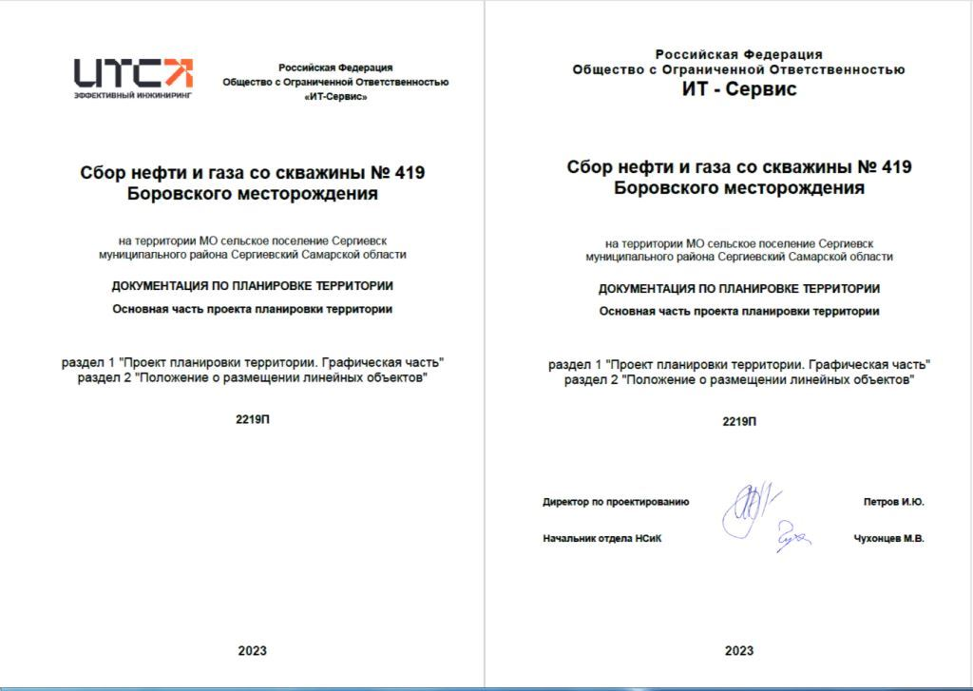
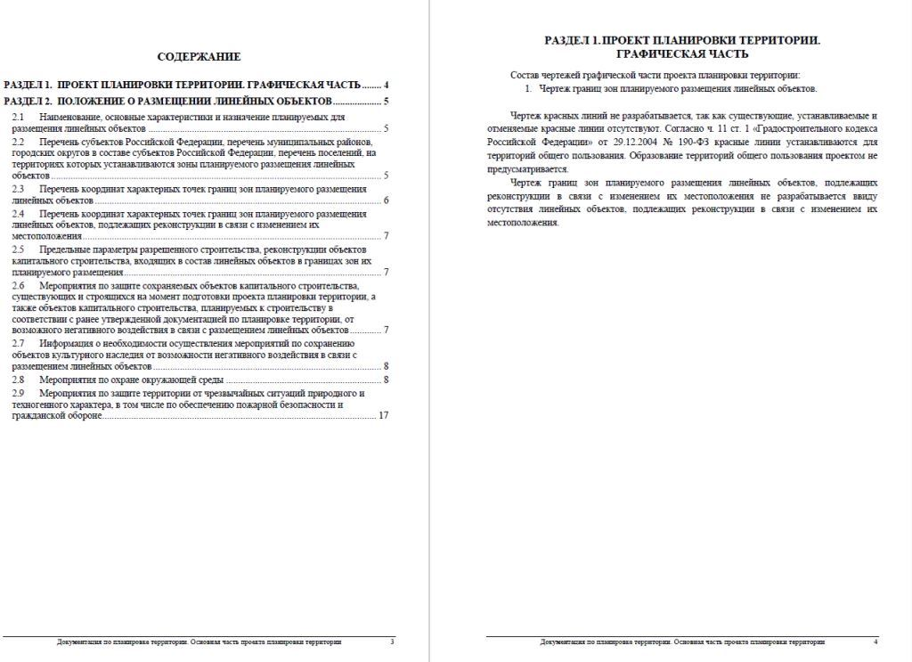
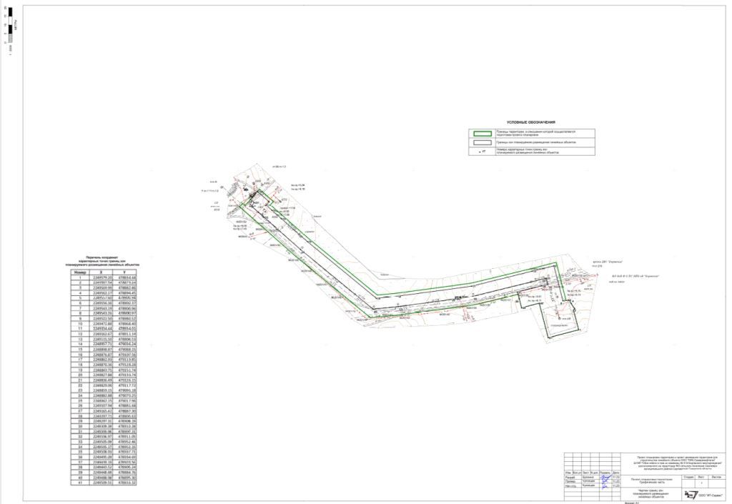
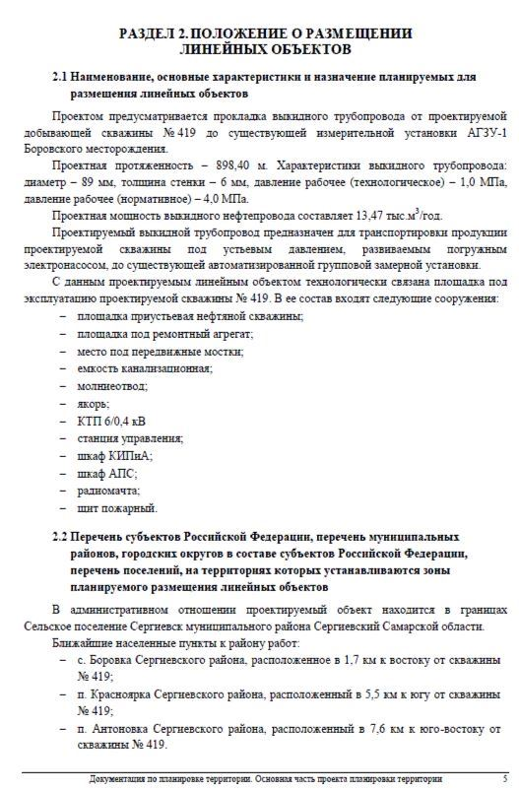
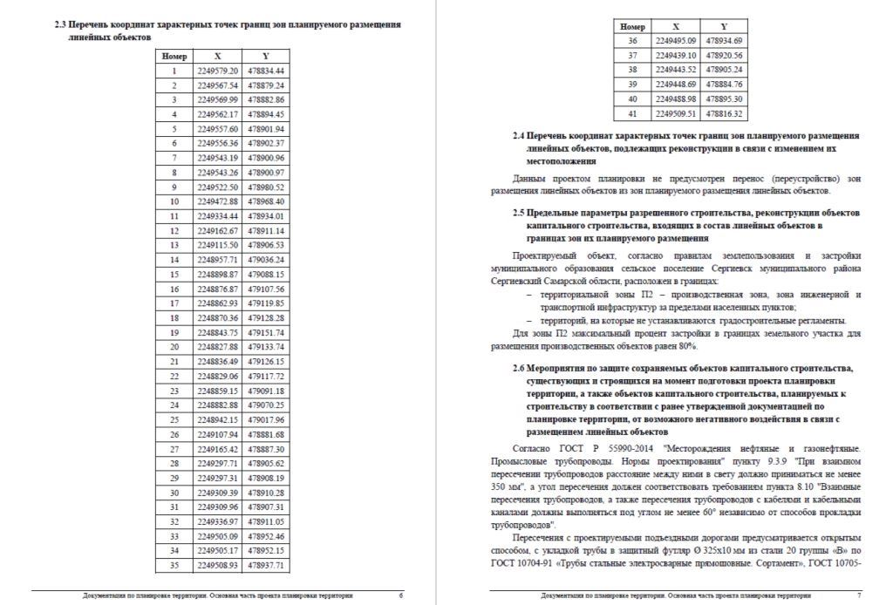
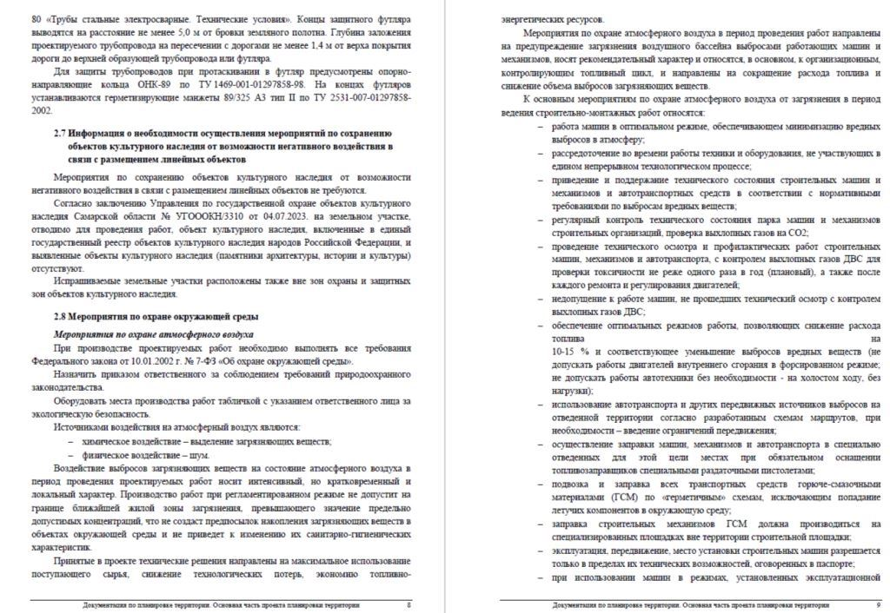

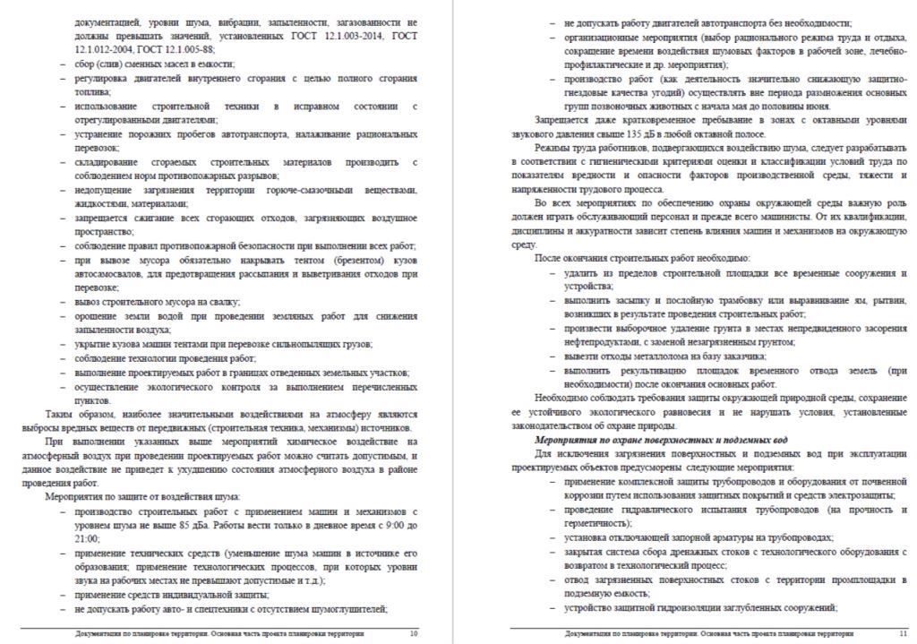
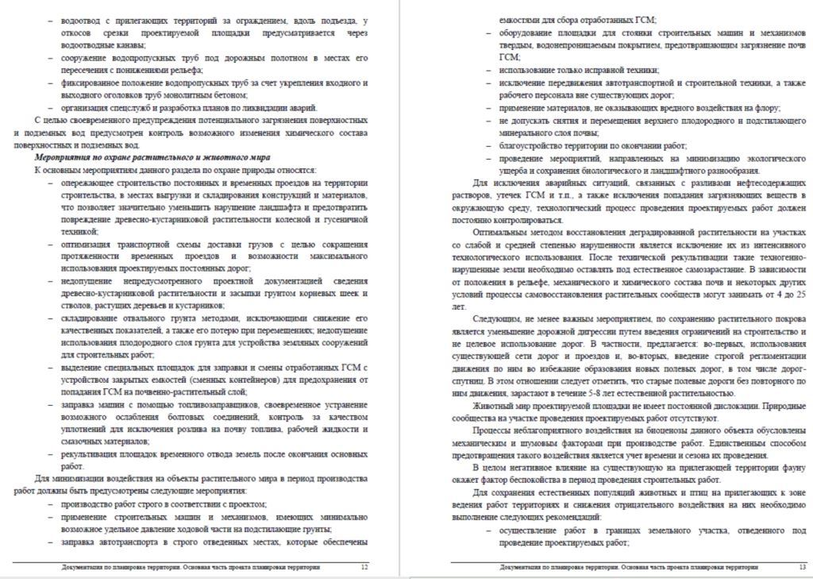
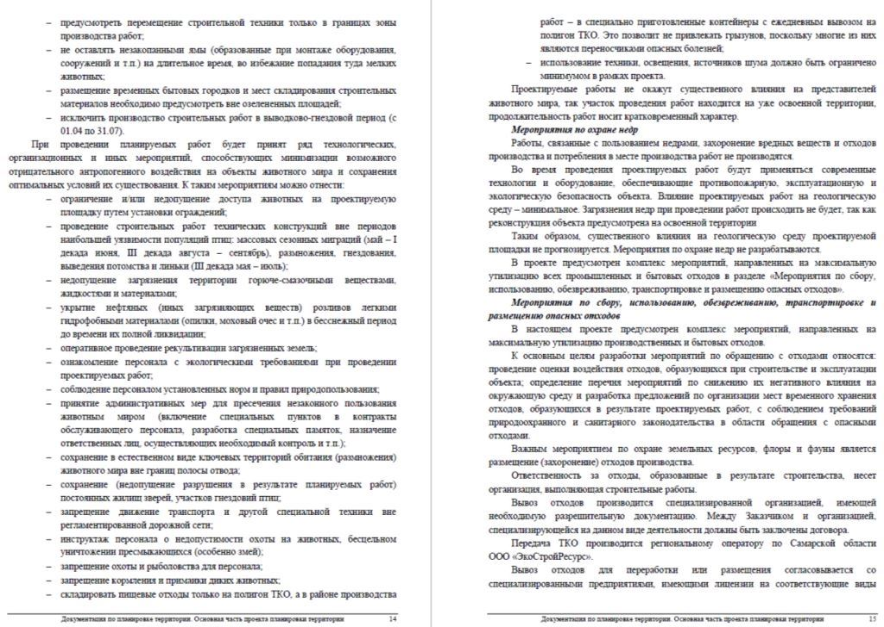
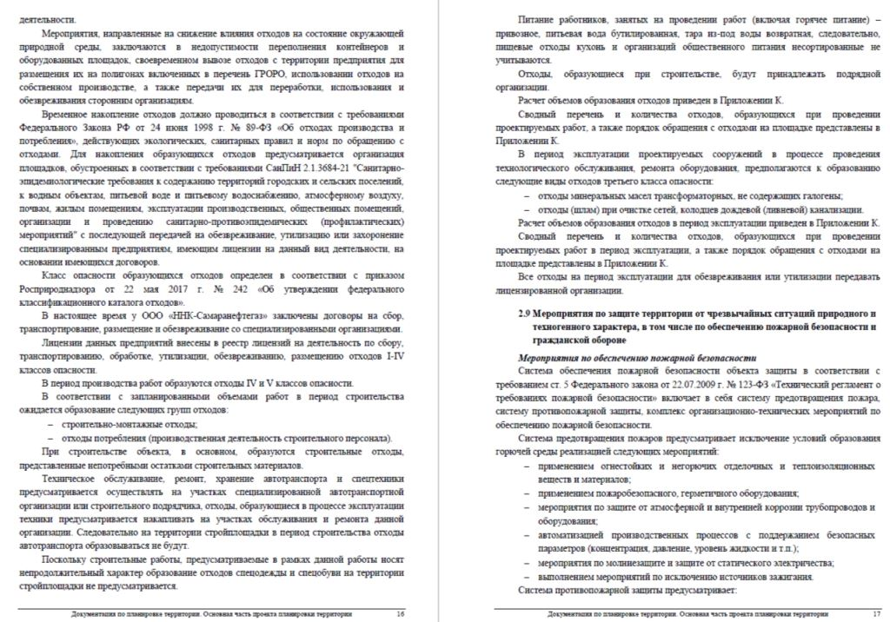
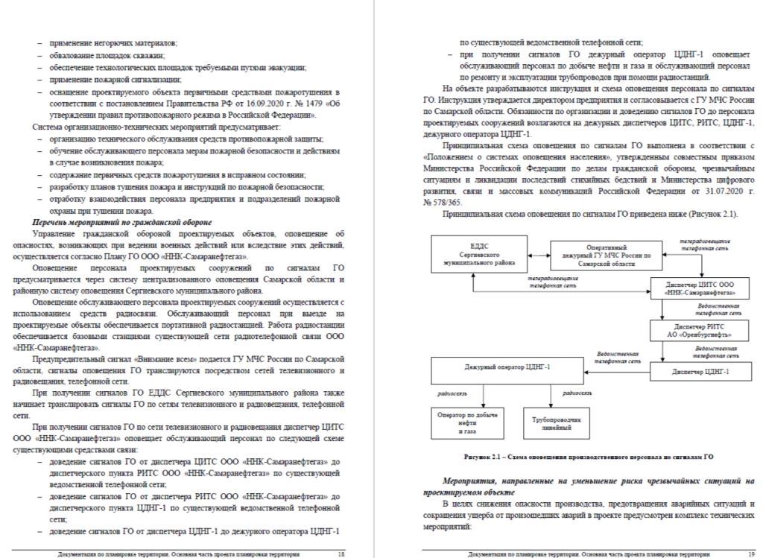
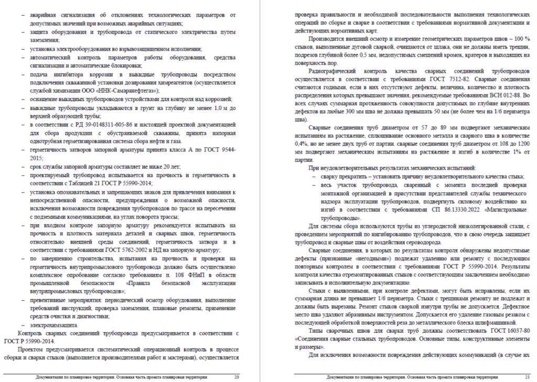

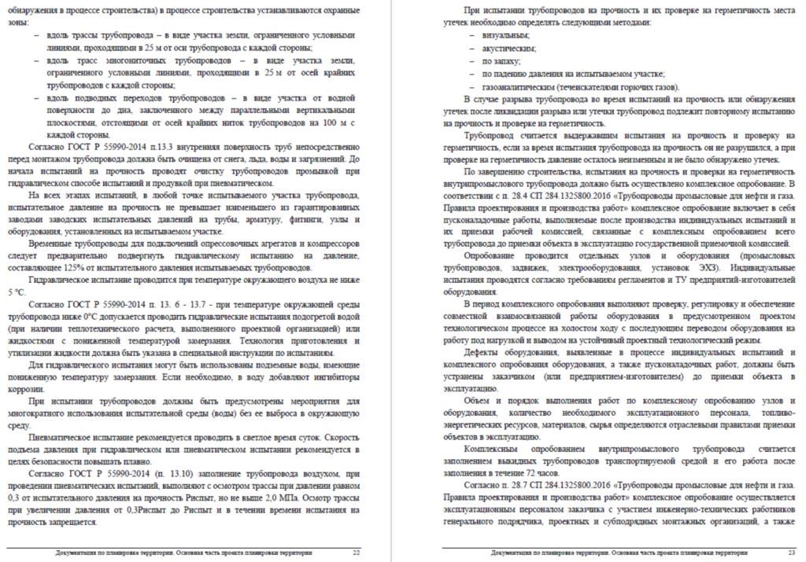
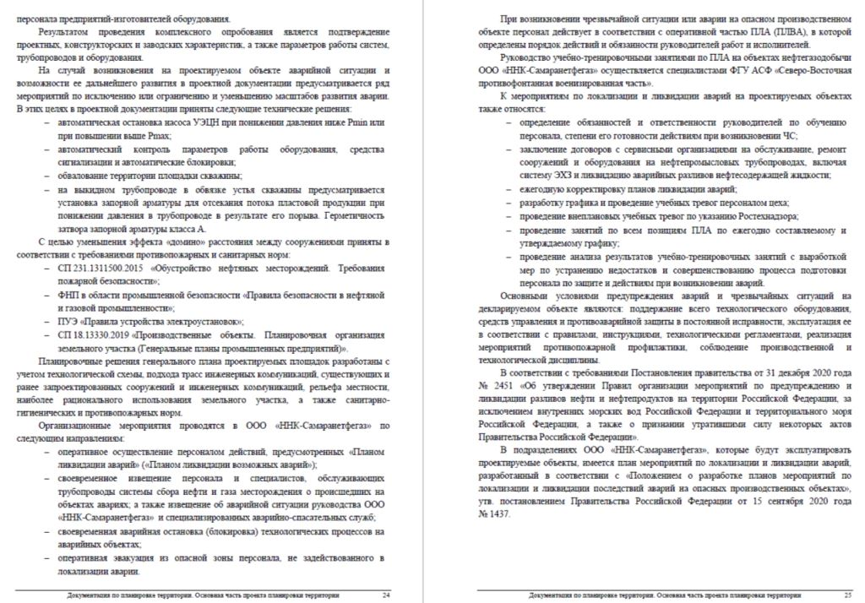
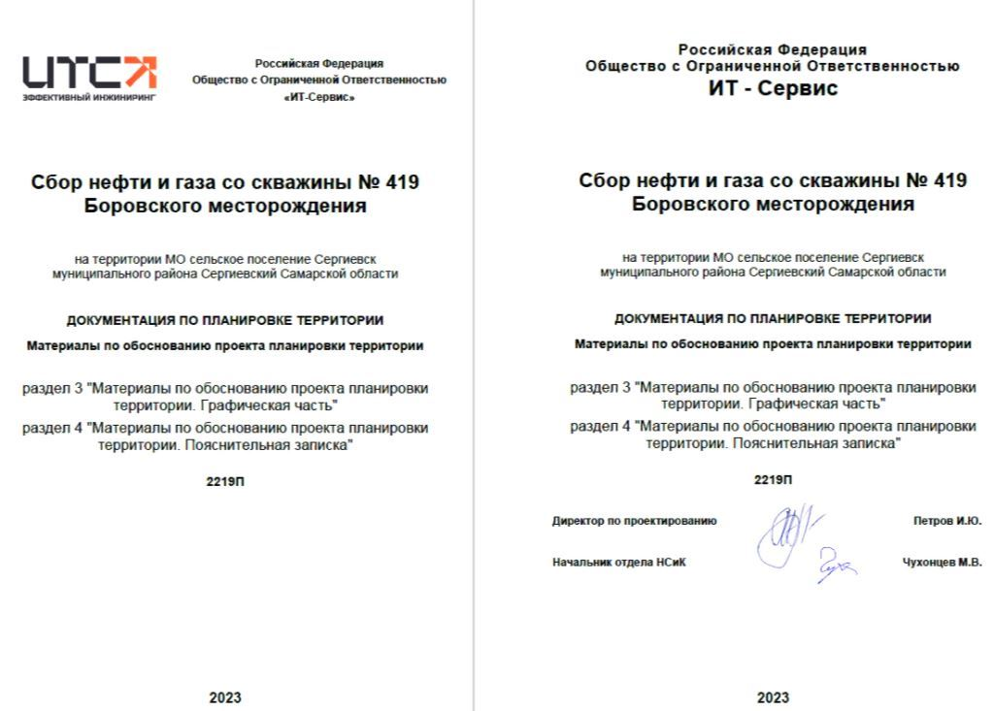
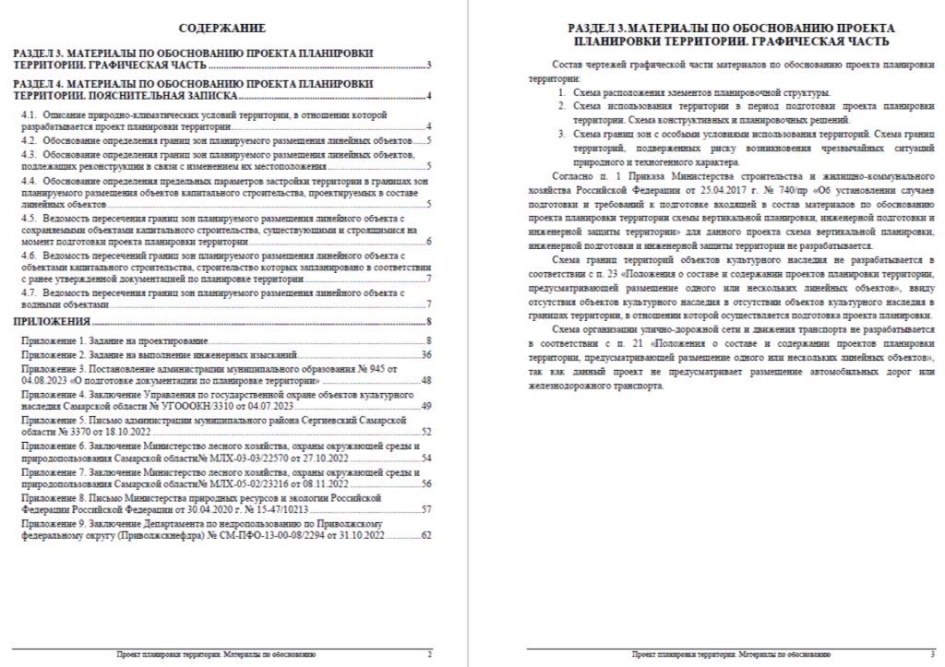

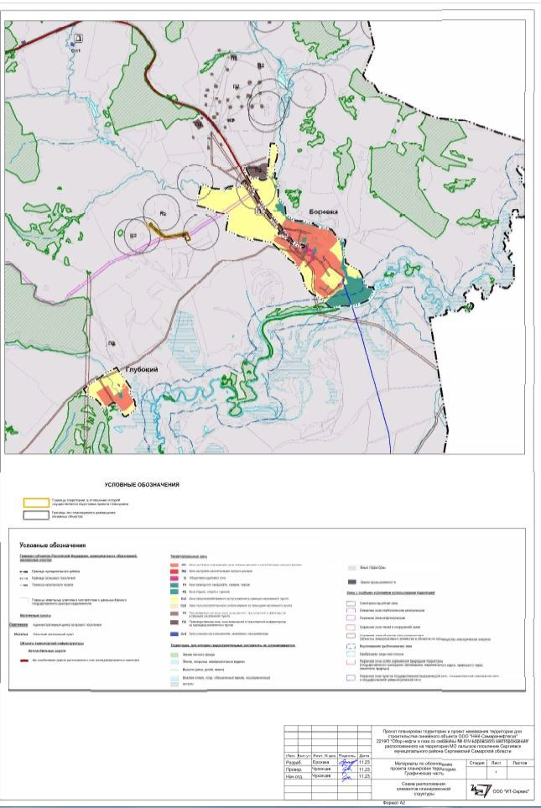
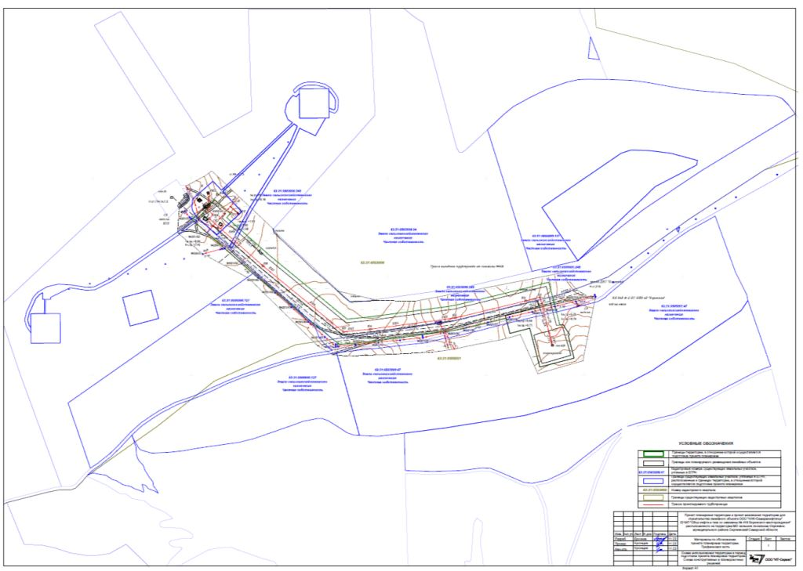

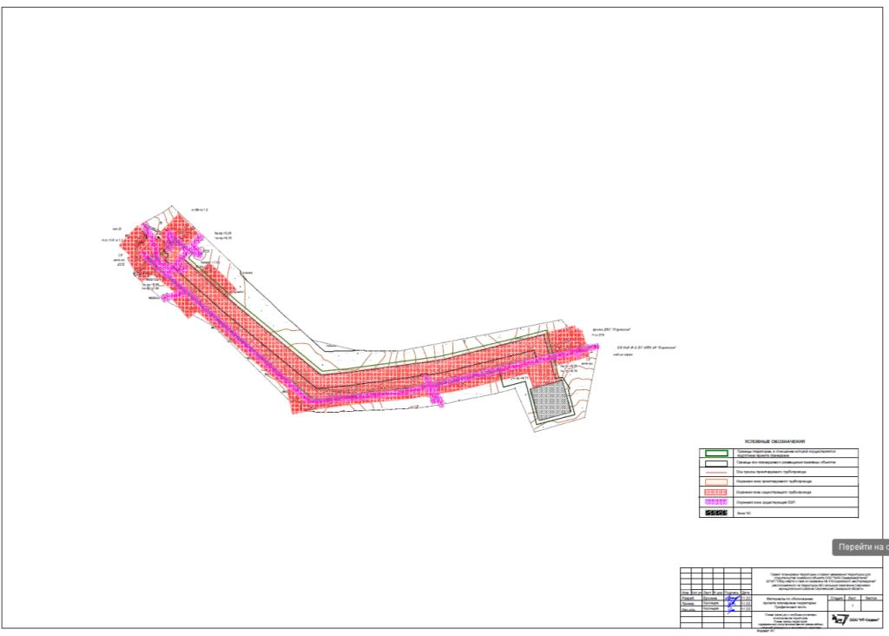
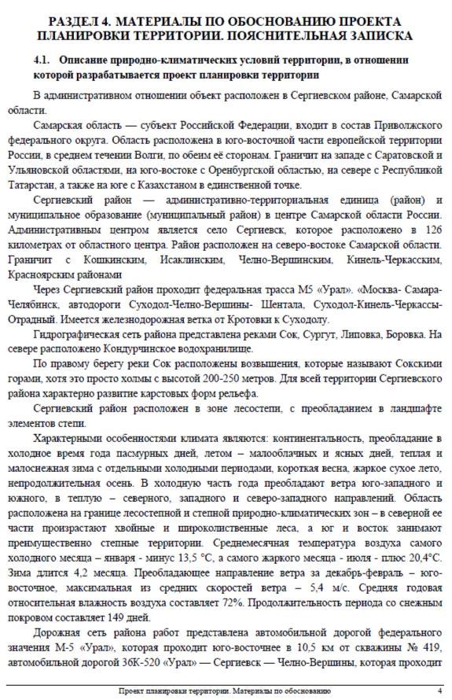
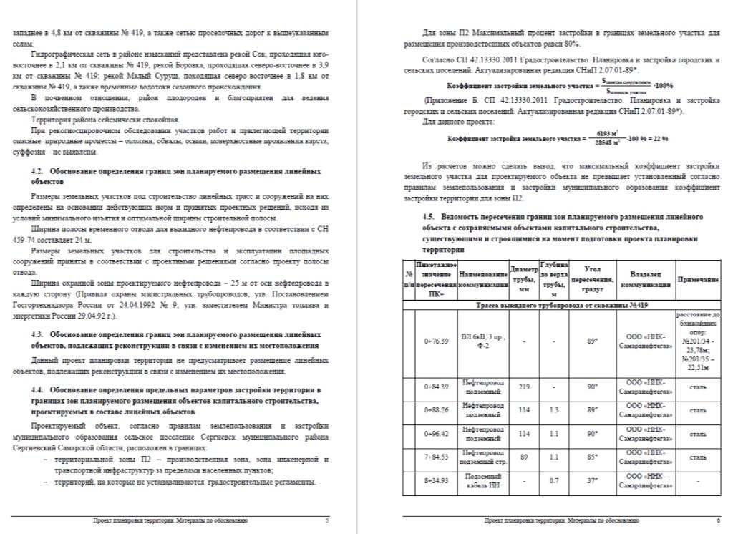
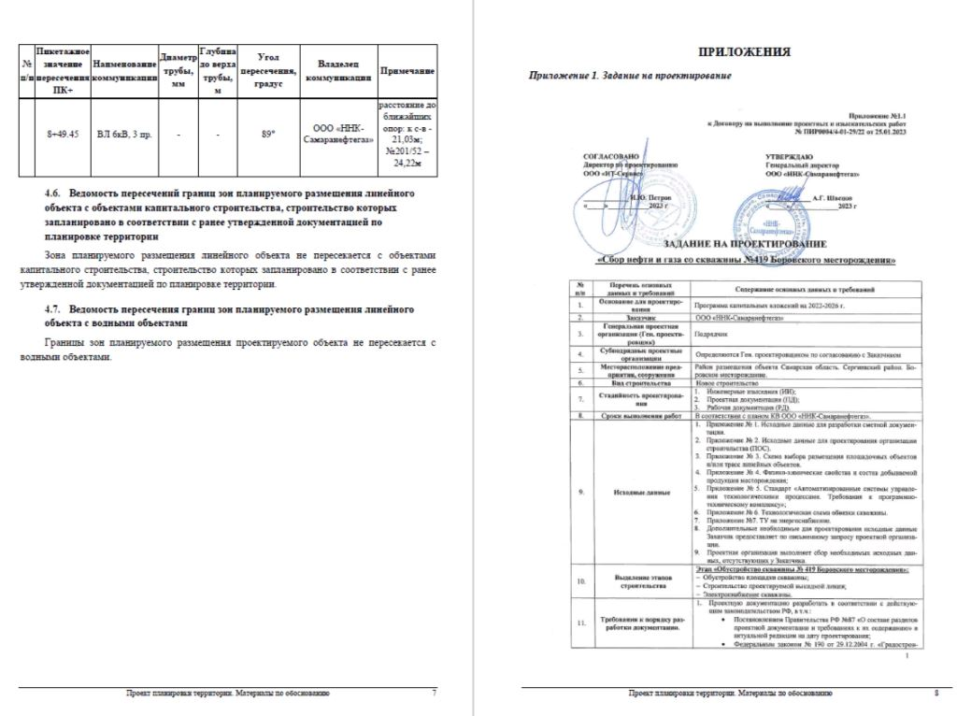

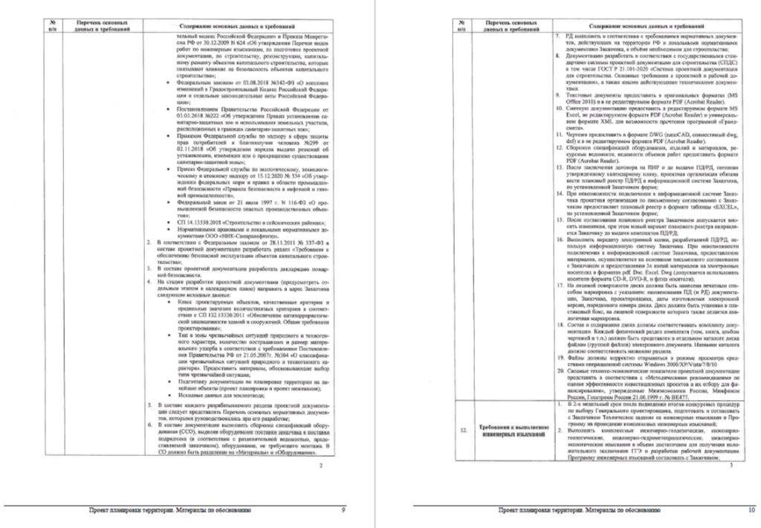
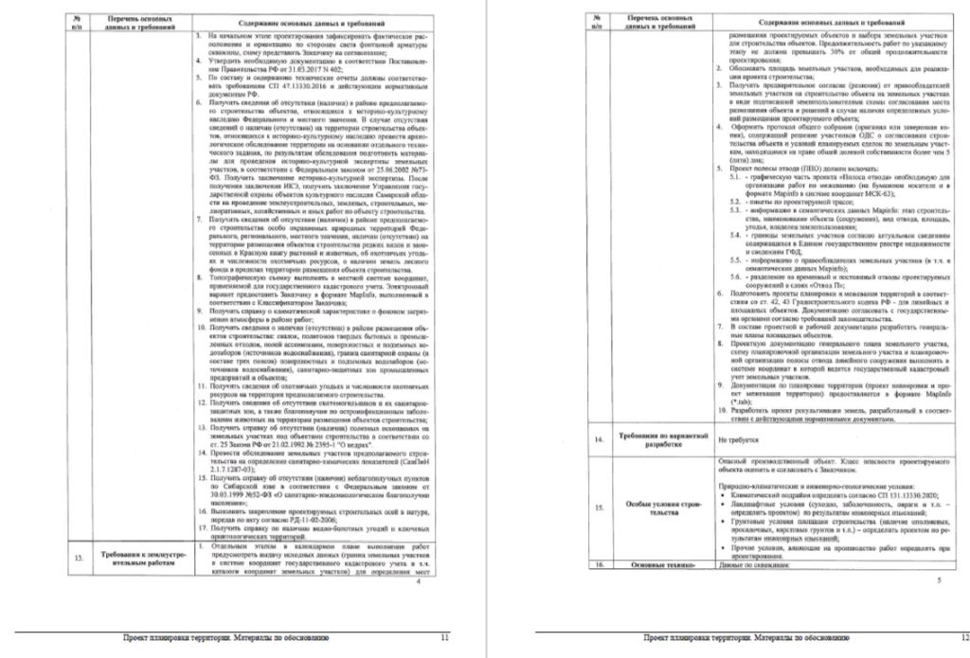

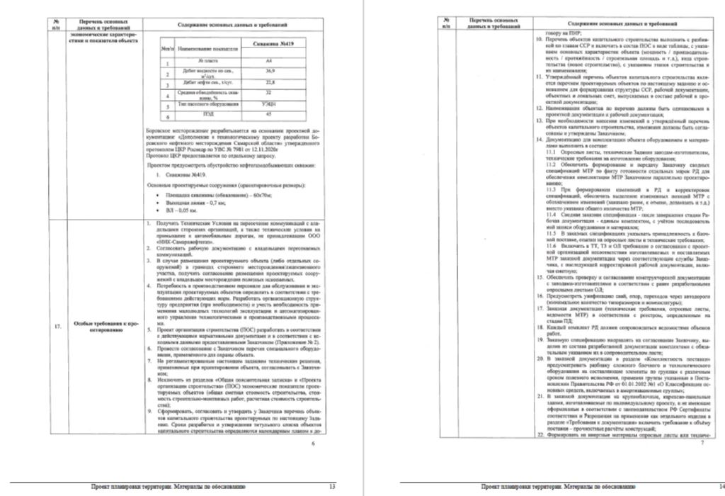
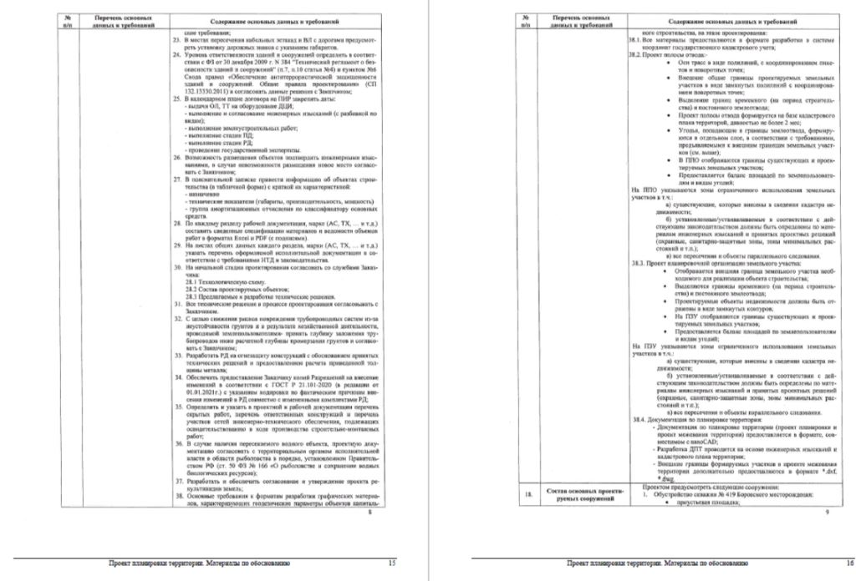

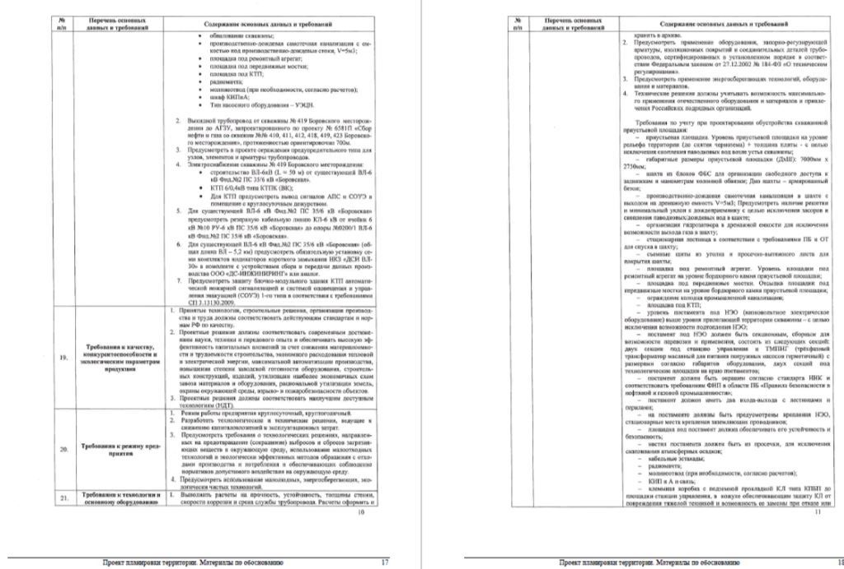
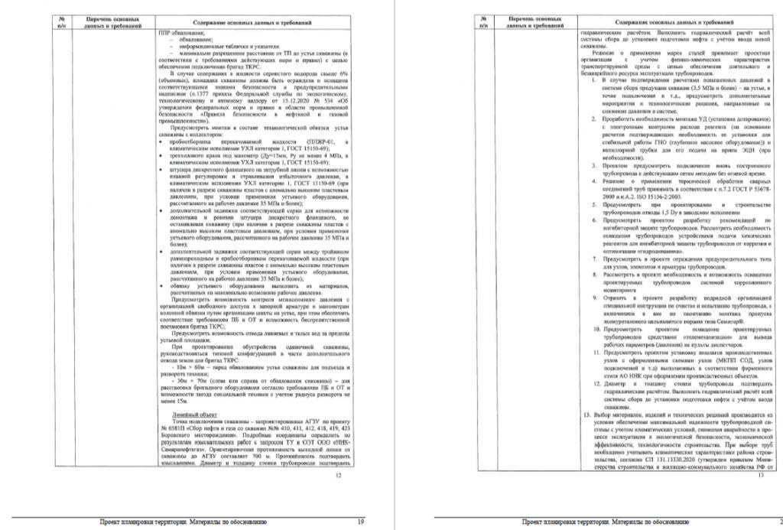

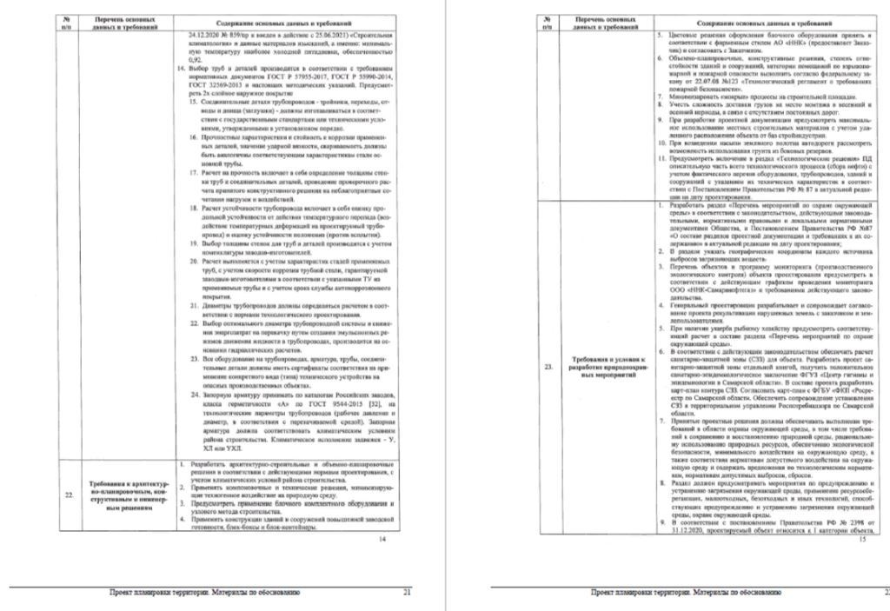
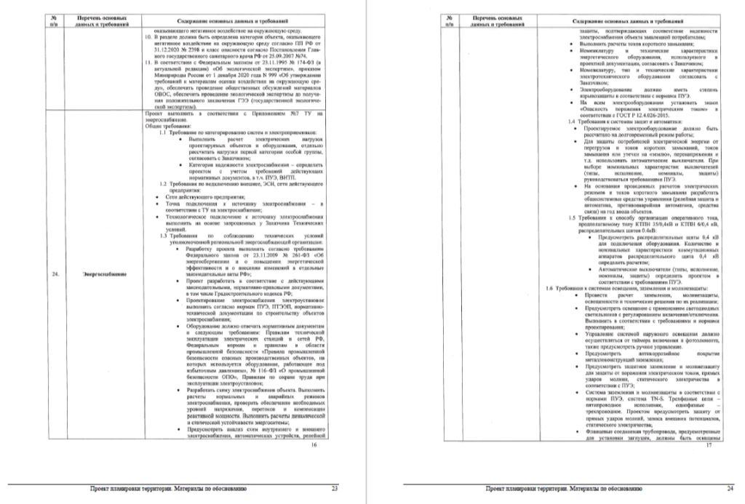

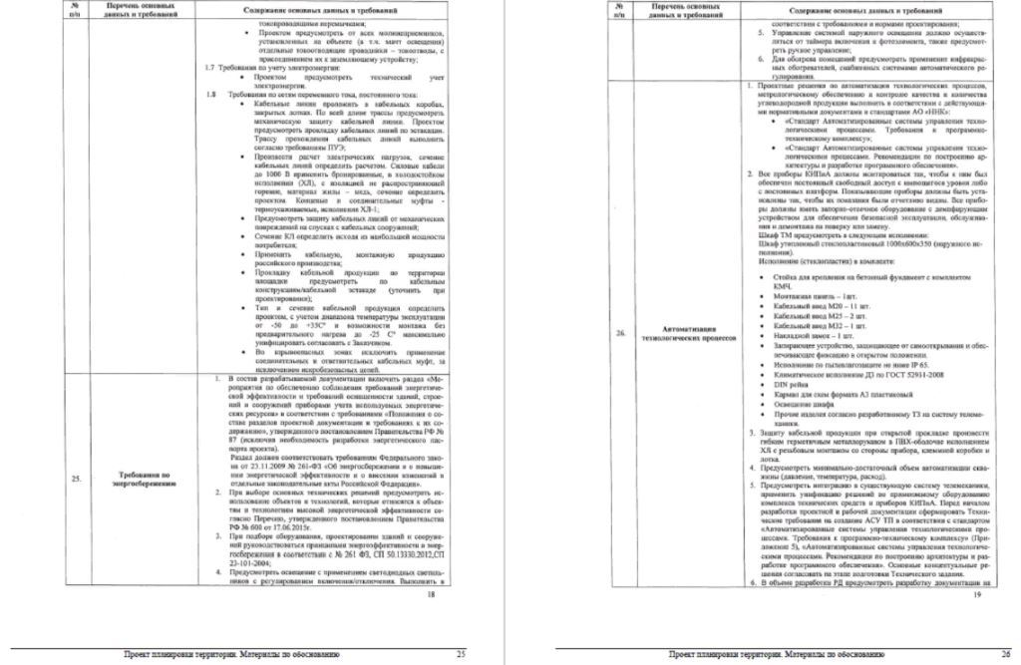
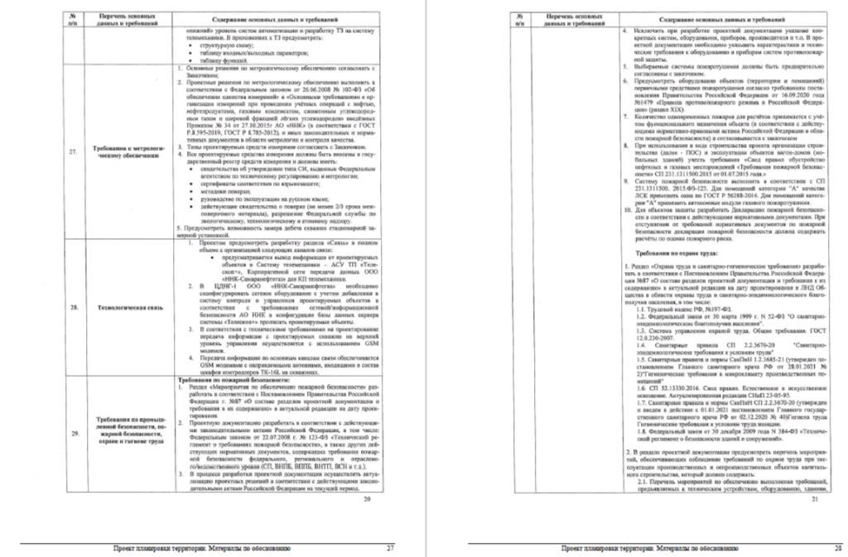

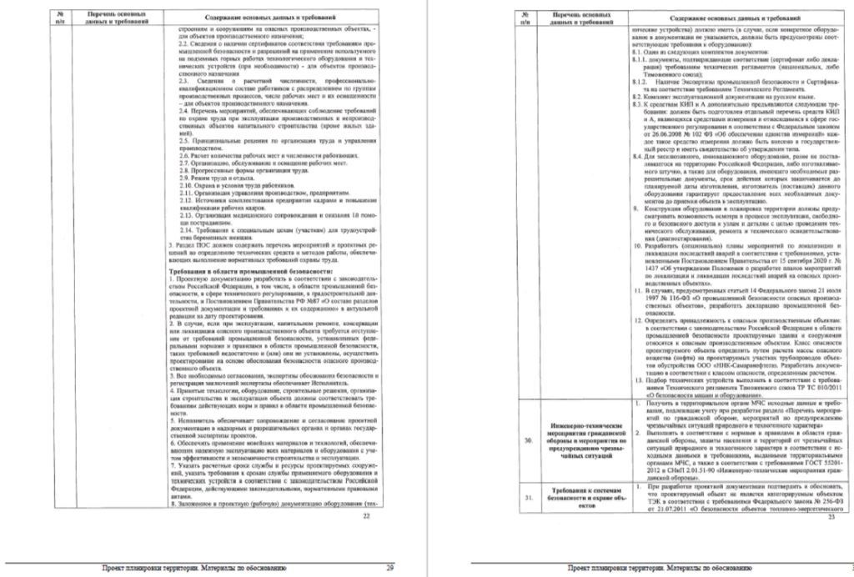
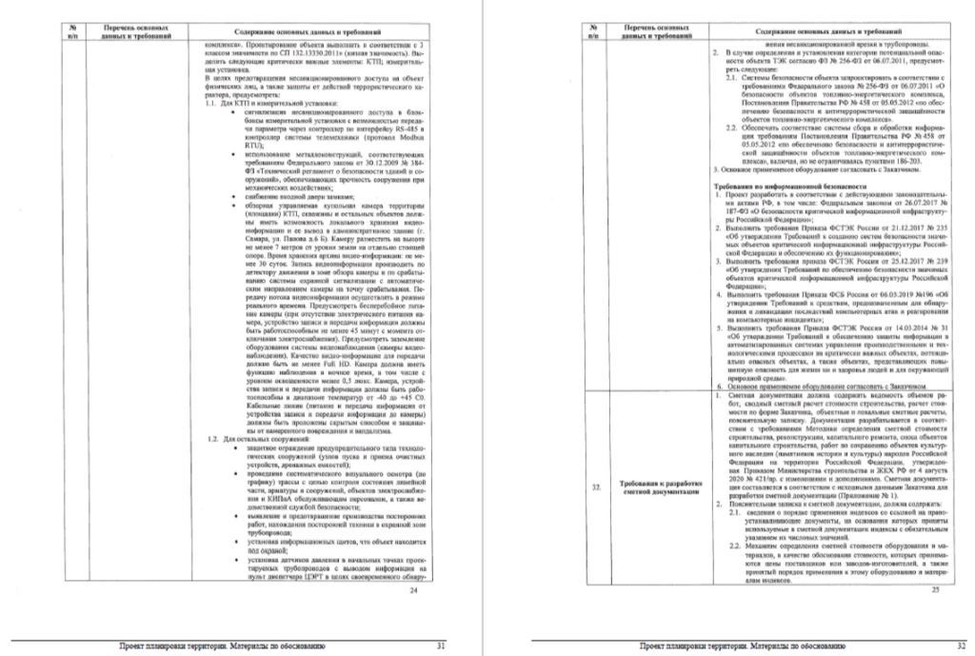

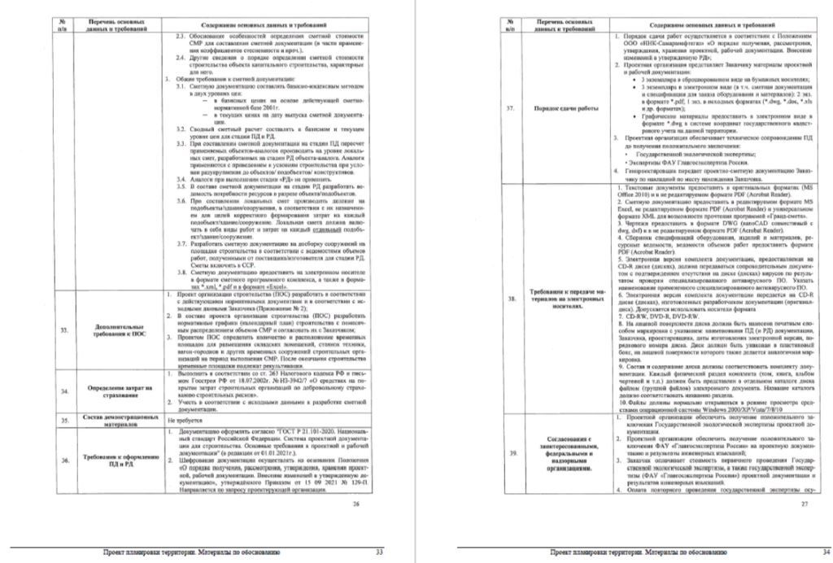
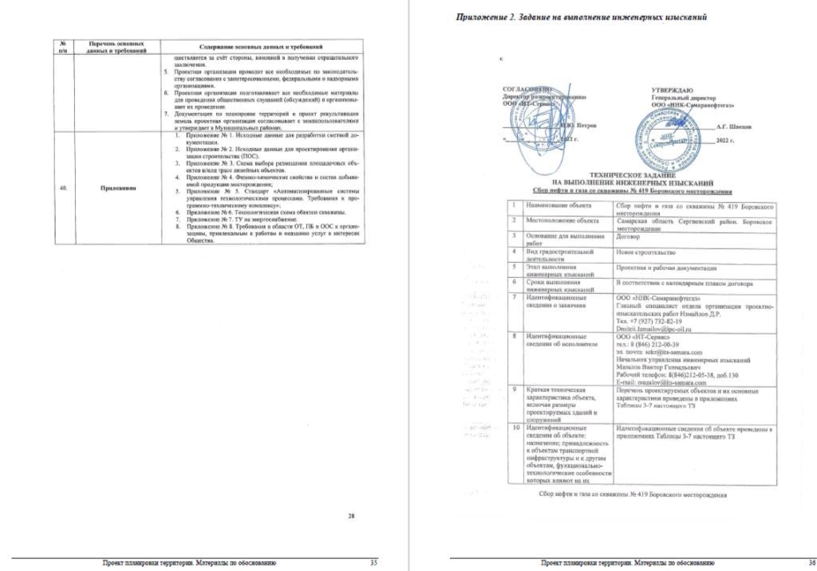
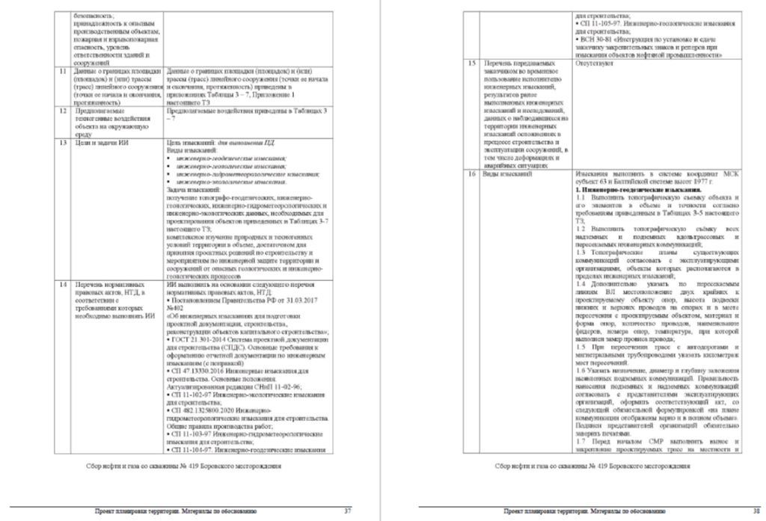
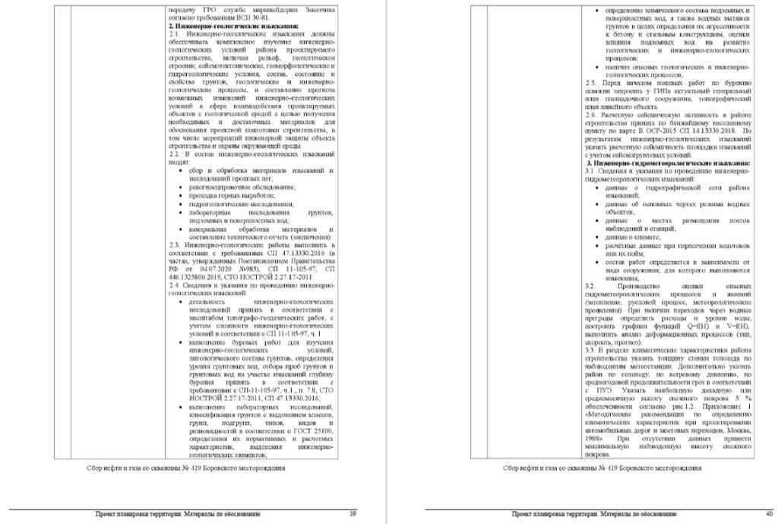

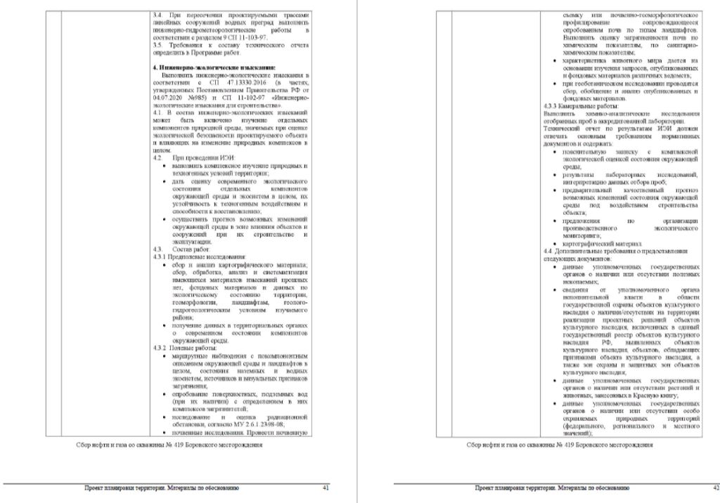
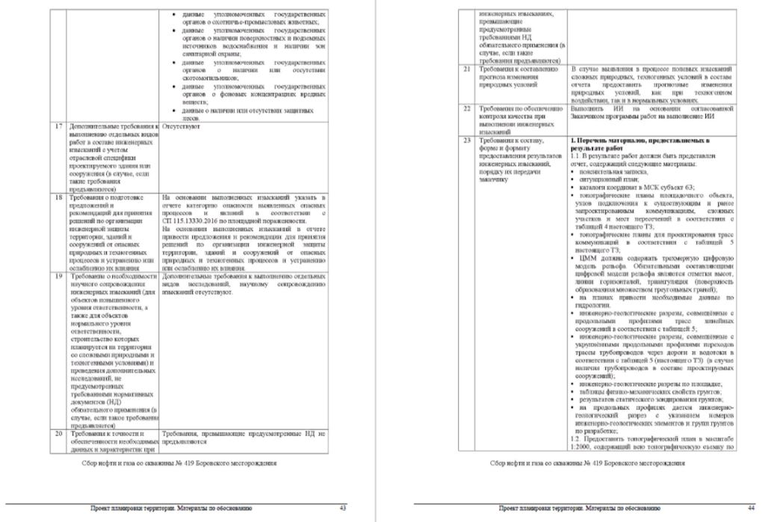
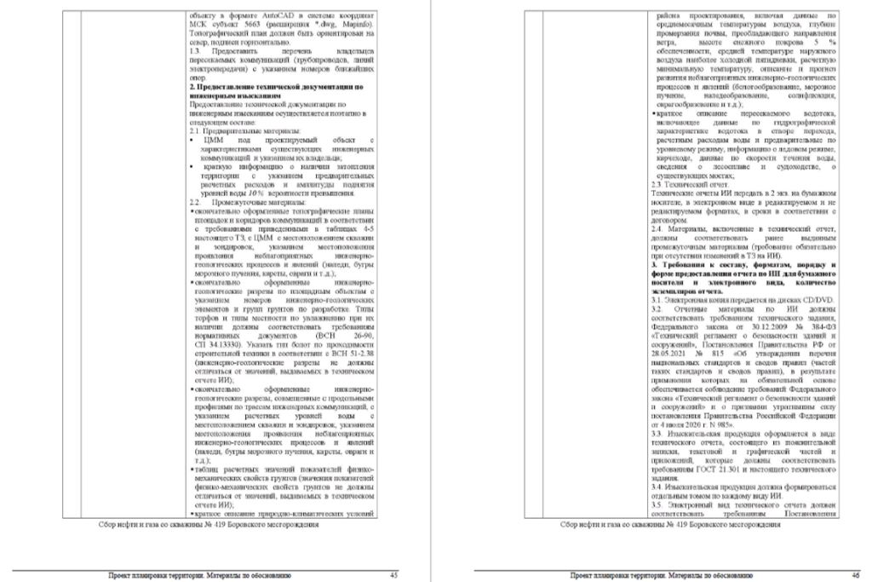
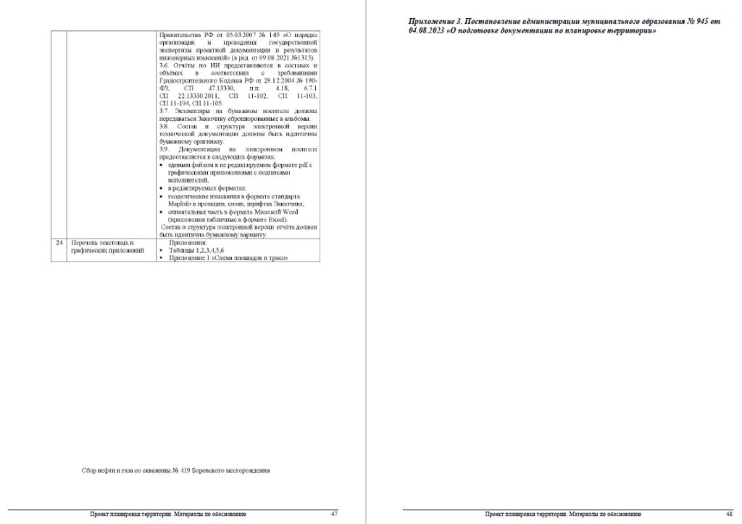
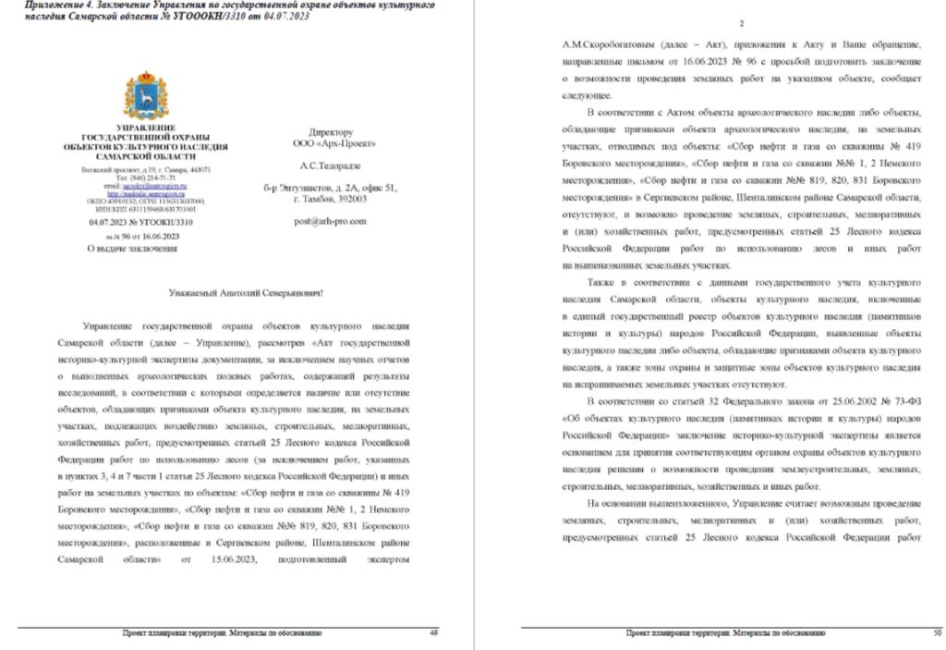
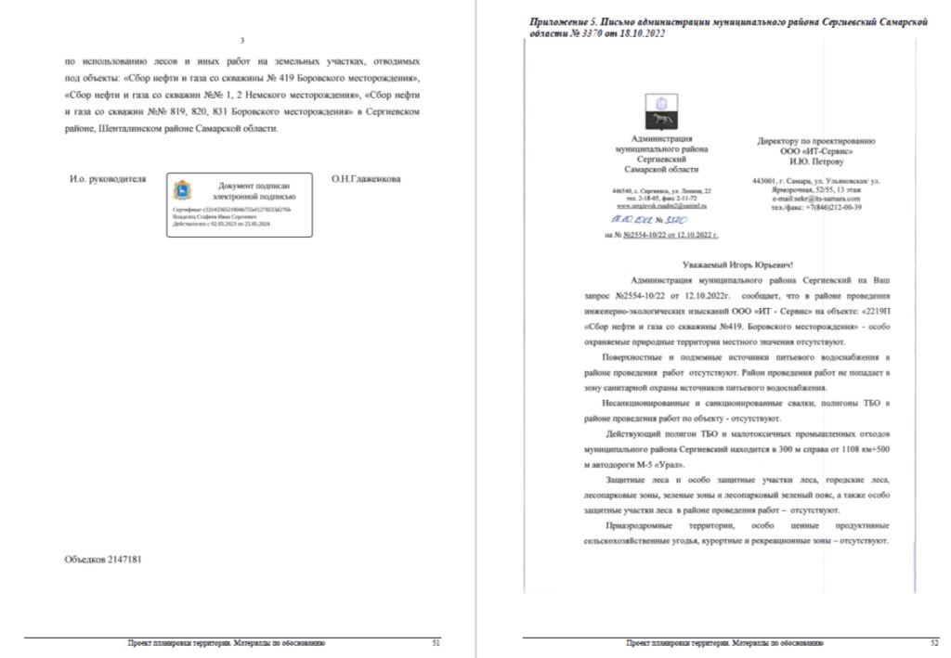
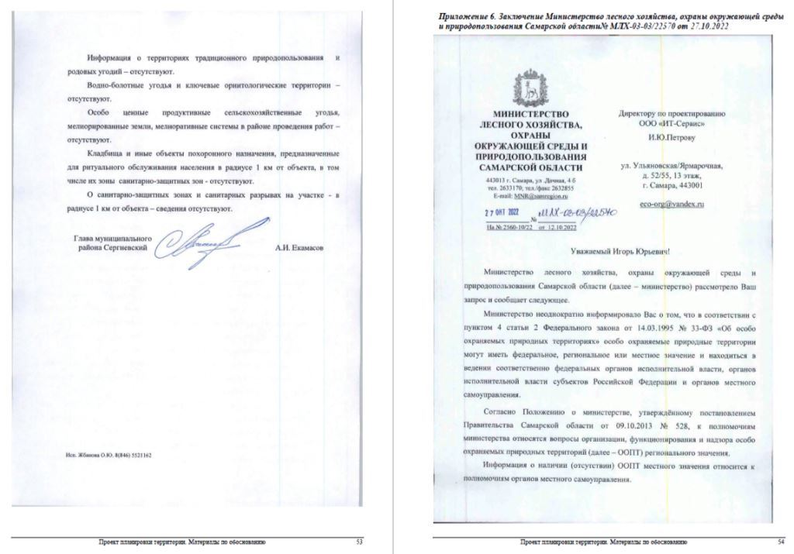
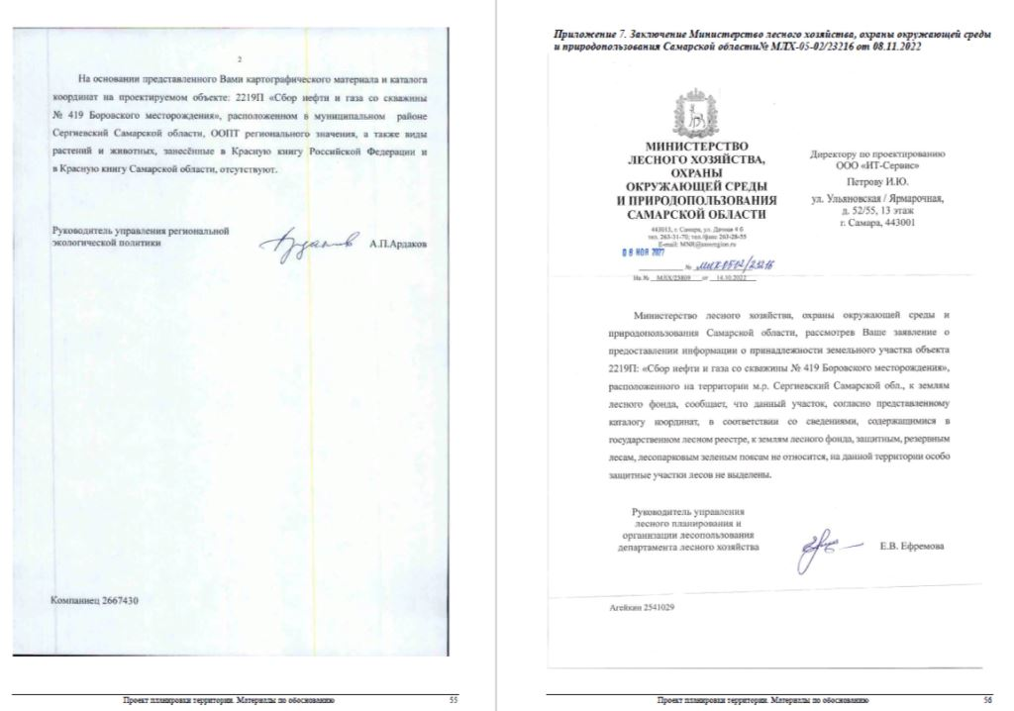

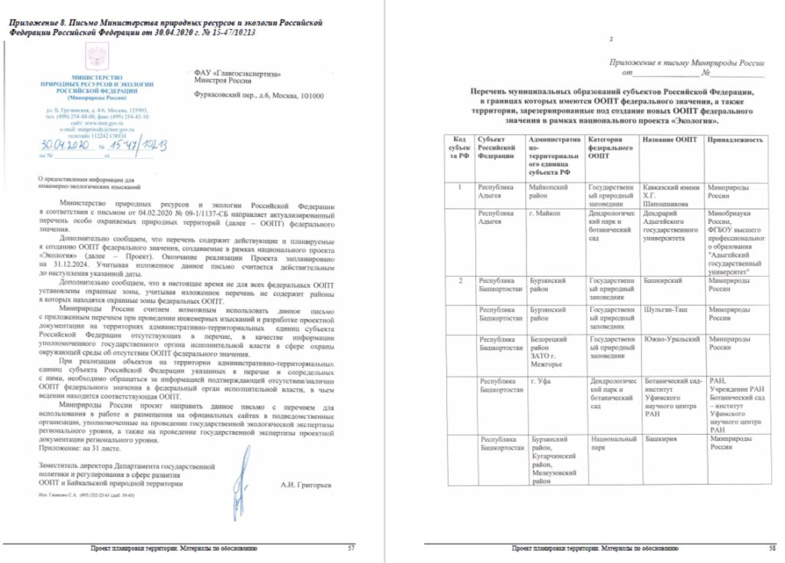
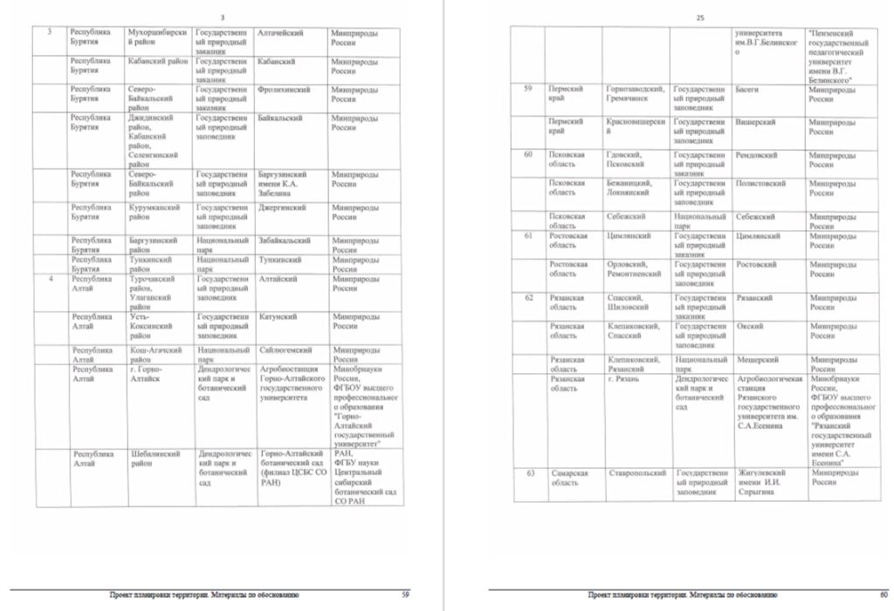
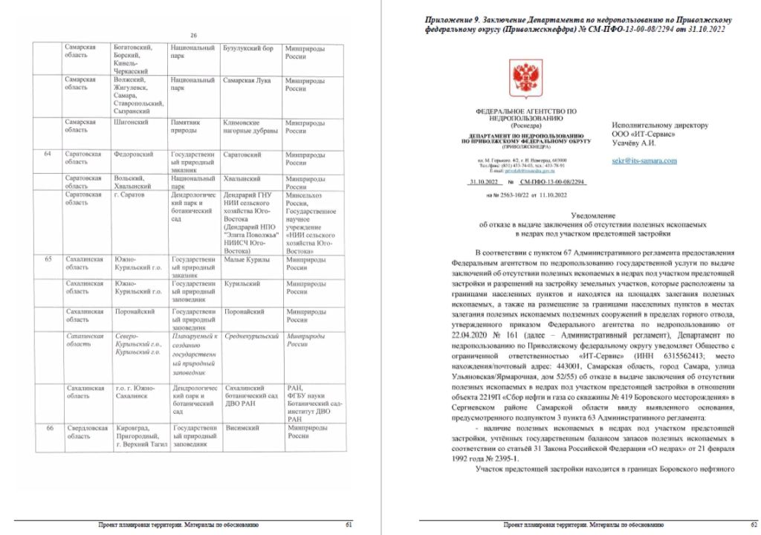
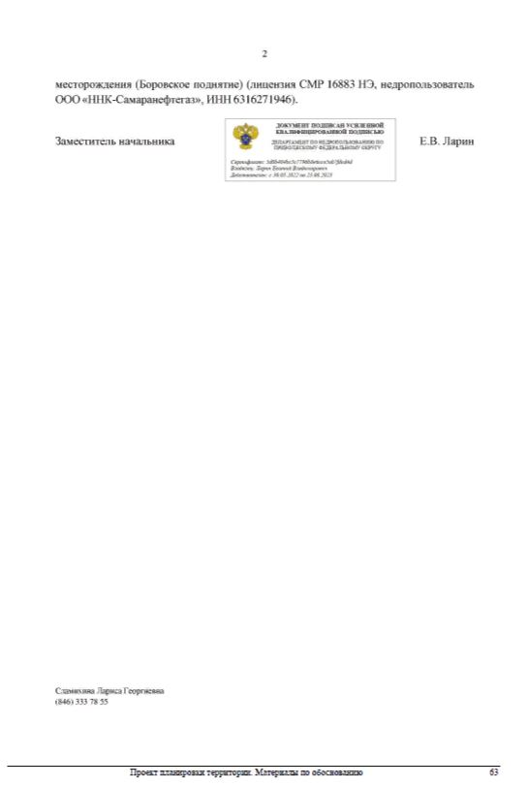

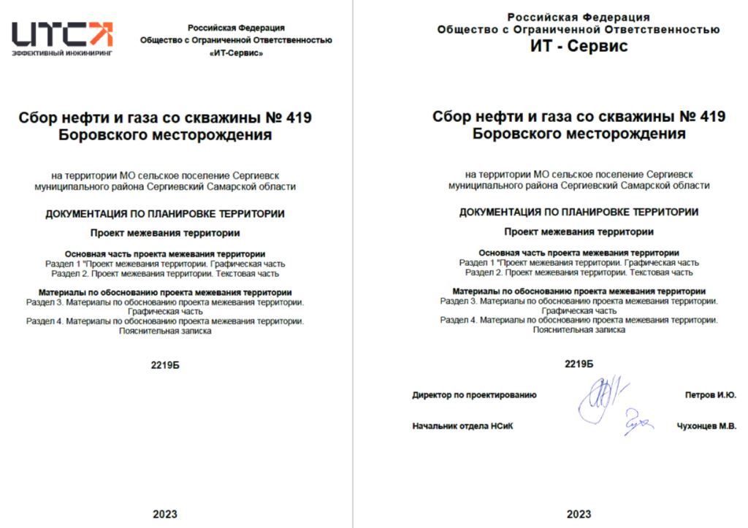
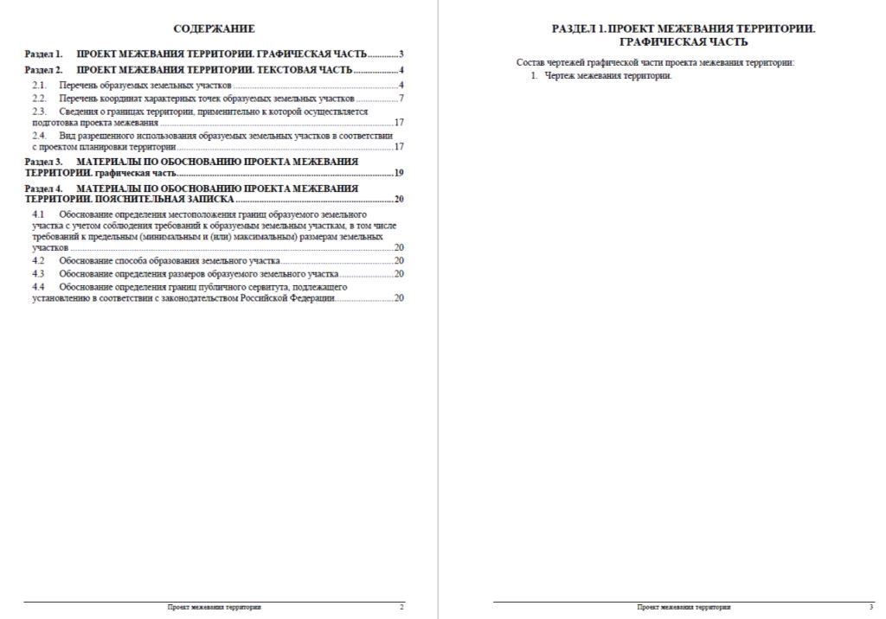
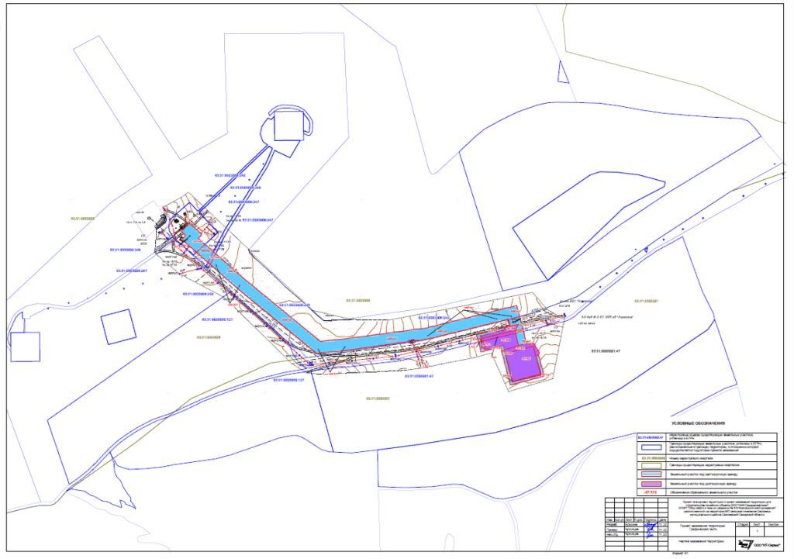
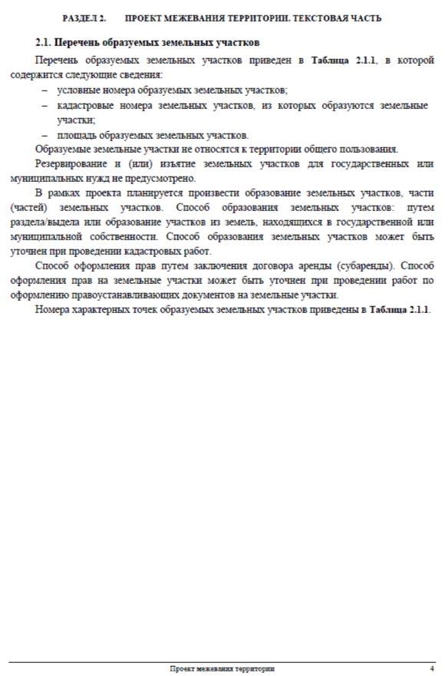
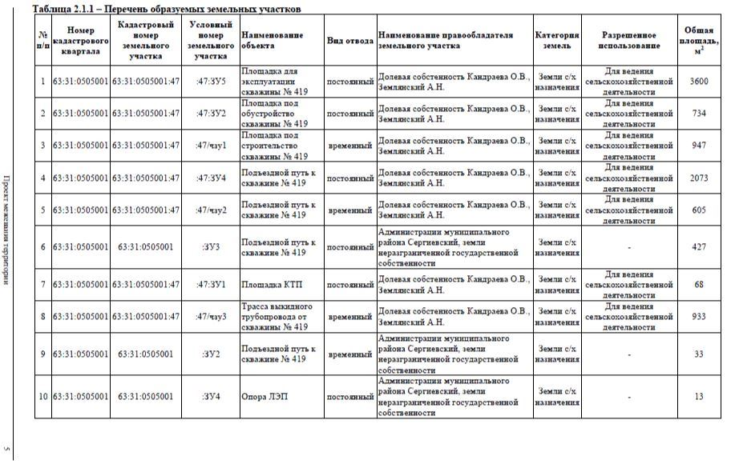
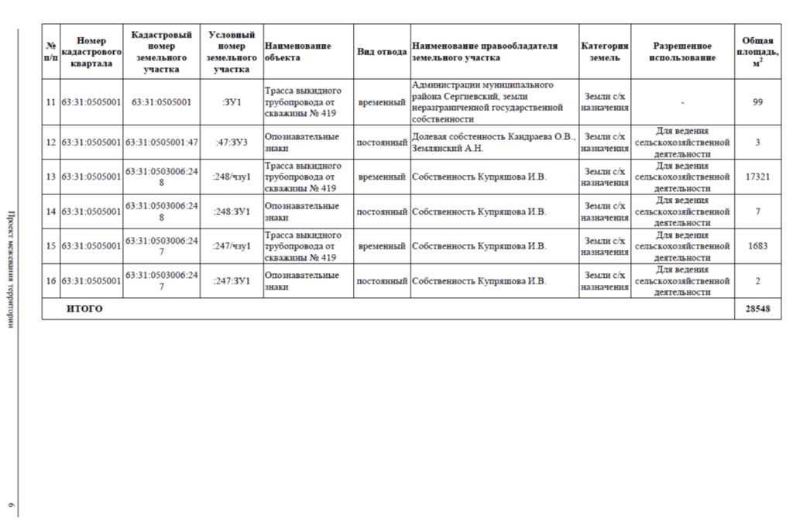
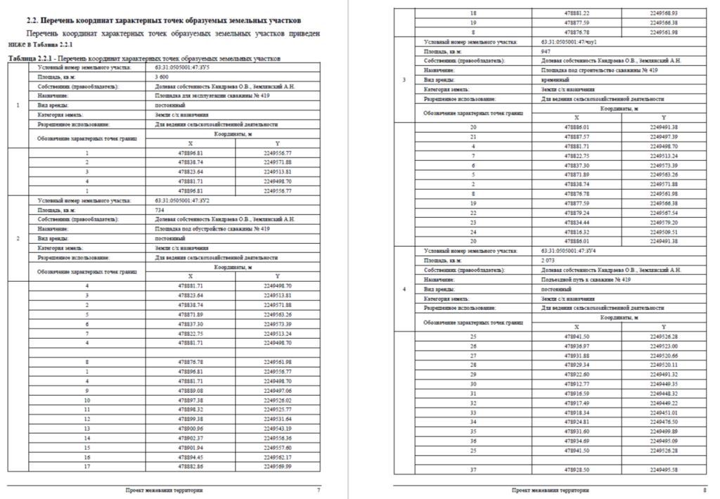
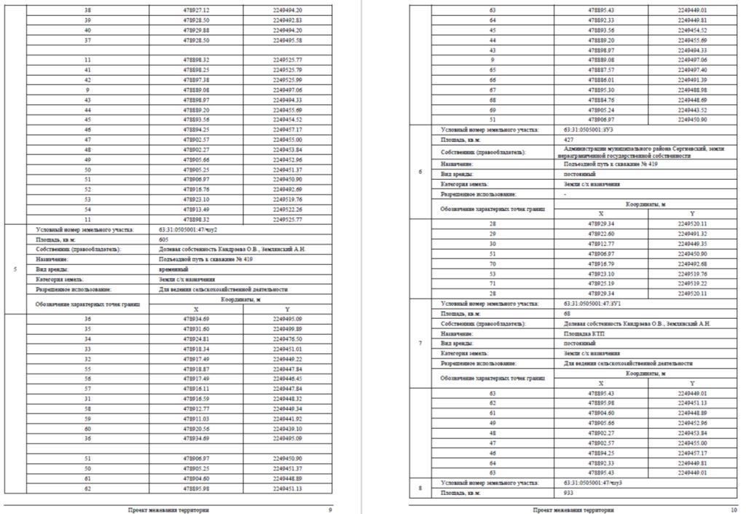

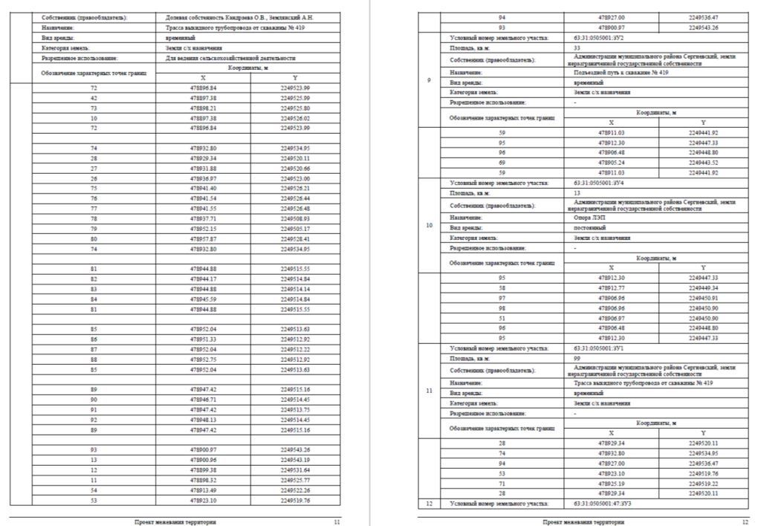
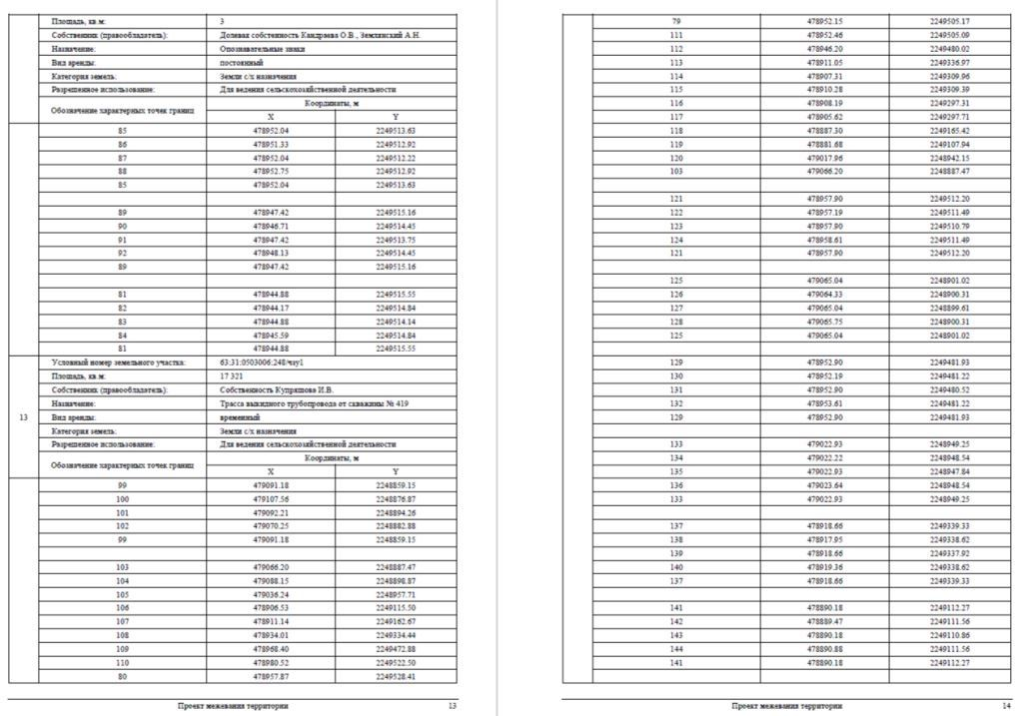
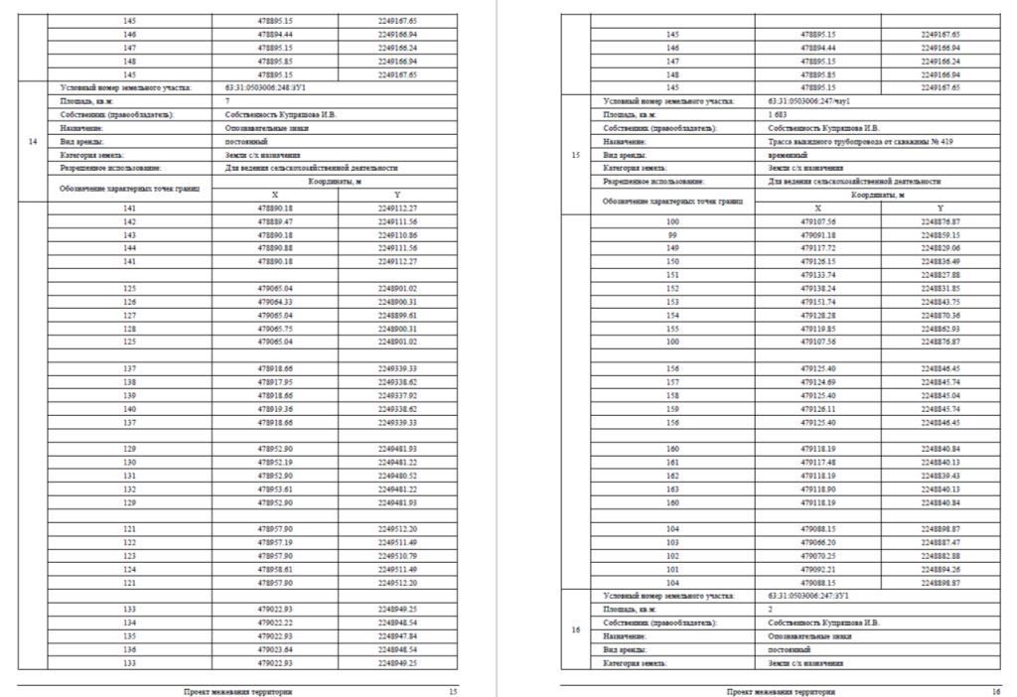
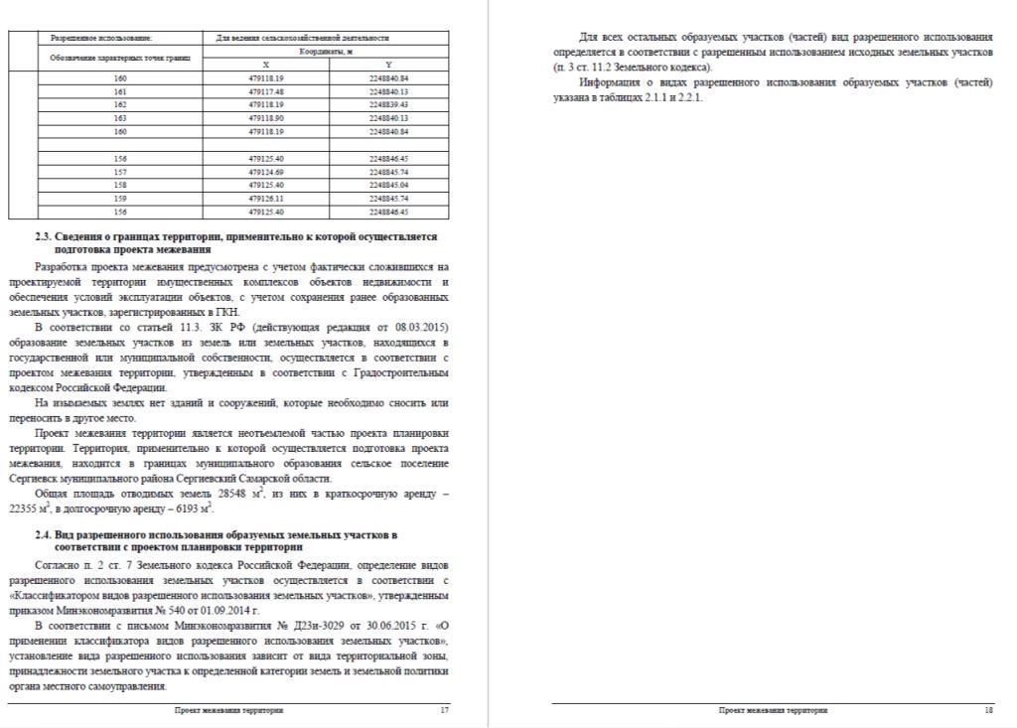
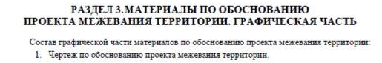
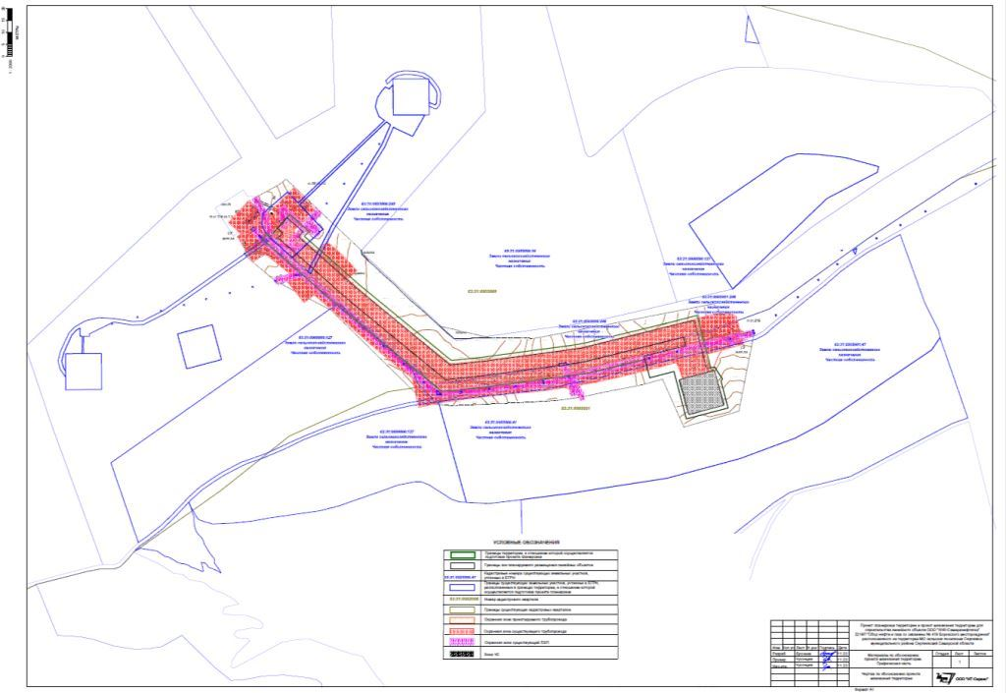
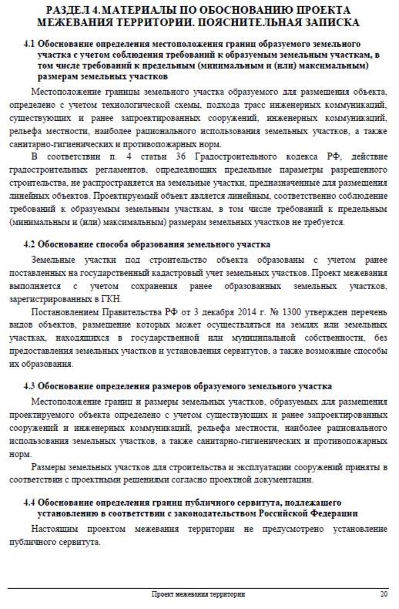

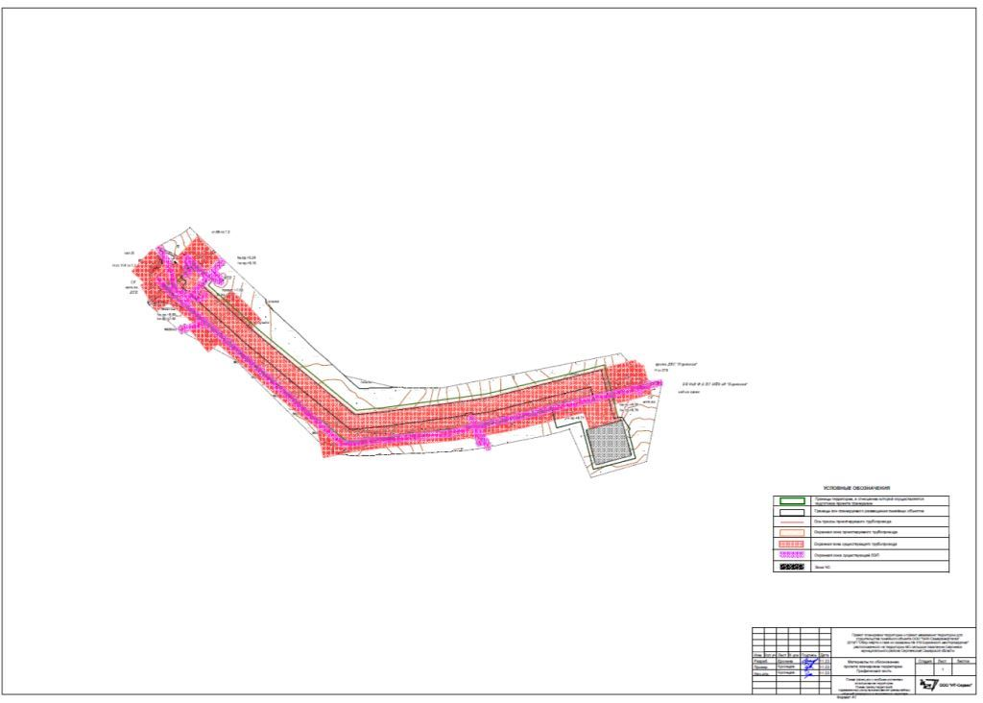
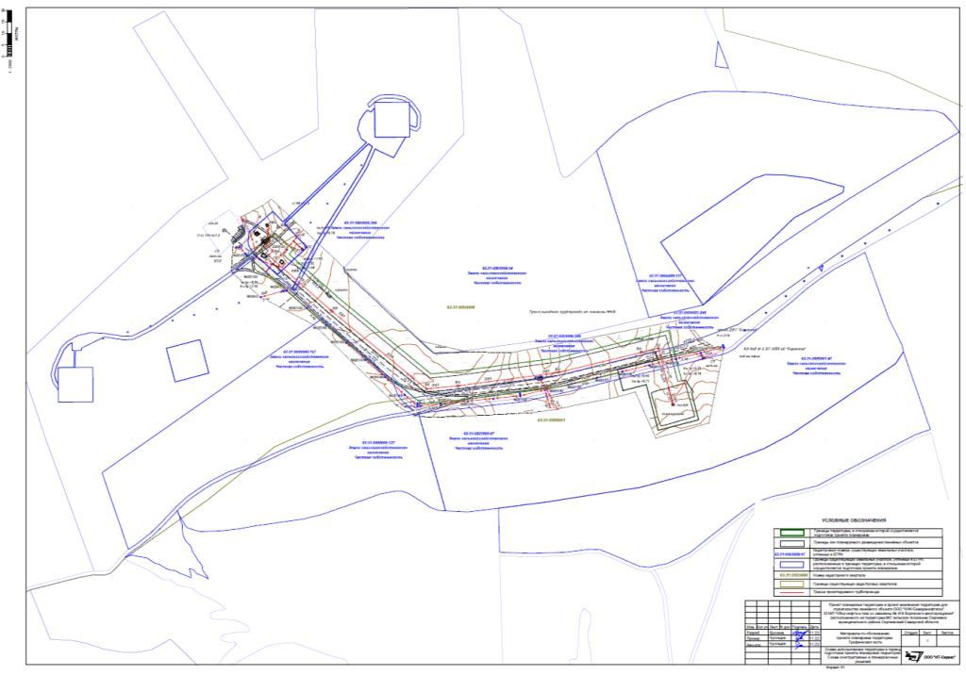

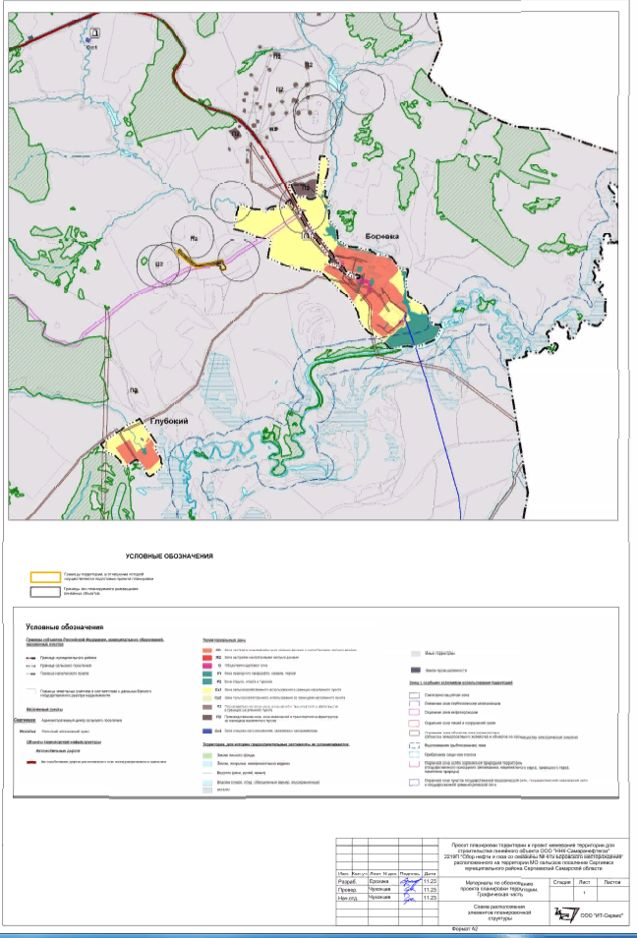
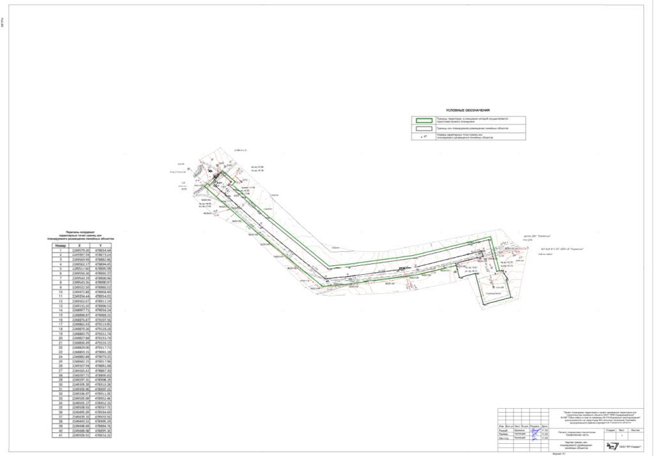

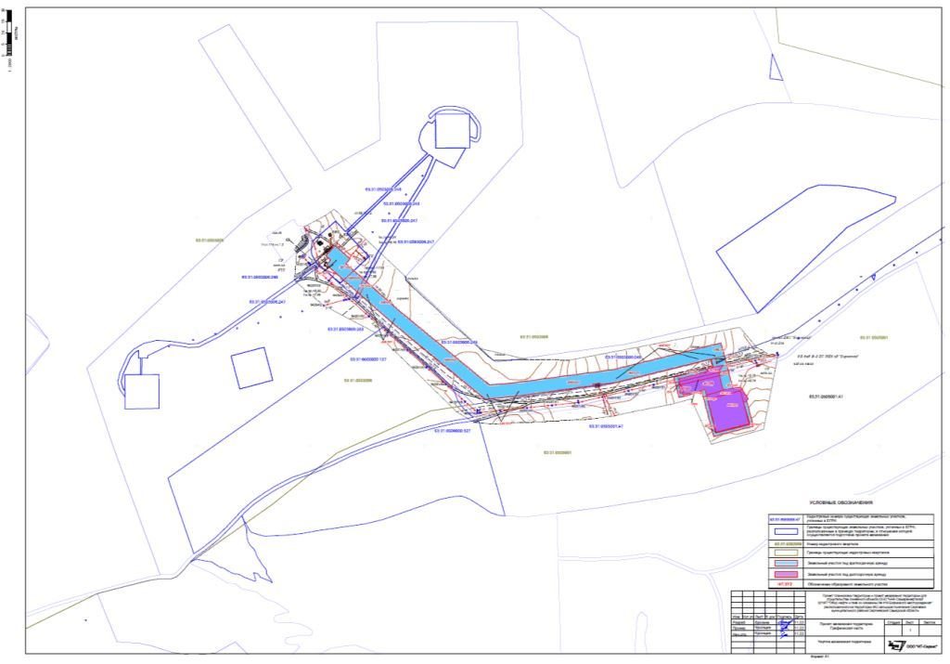
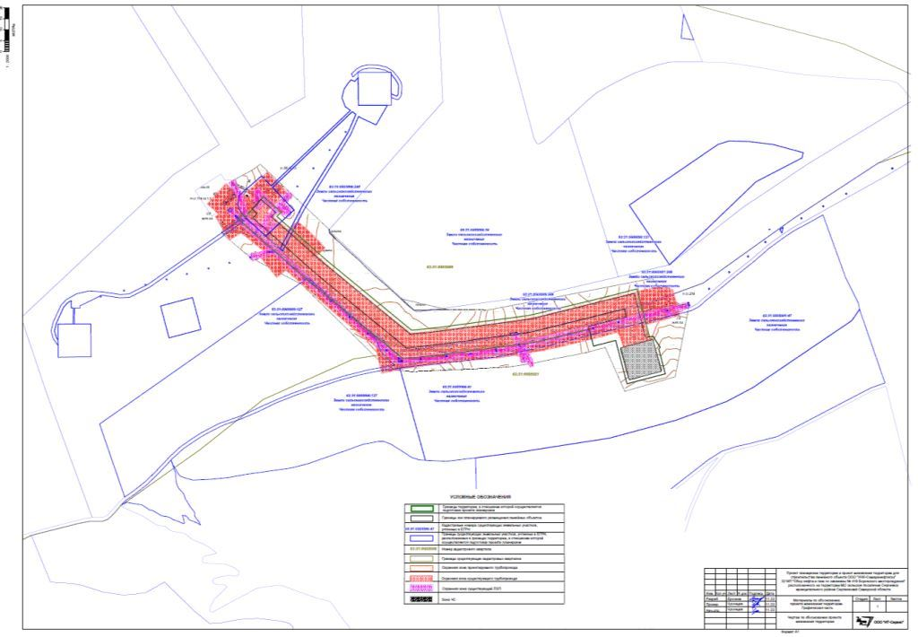

ИНФОРМАЦИОННОЕ СООБЩЕНИЕ
Руководствуясь п. 1 ч. 8 ст. 5.1 ГрК Ф, пунктом 20 Порядка организации и проведения общественных обсуждений или публичных слушаний по вопросам градостроительной деятельности на территории сельского поселения Липовка муниципального района Сергиевский Самарской области, утвержденного решением Собрания представителей сельского поселения Липовка муниципального района Сергиевский Самарской области от 12.07.2023 г. № 17, в соответствии с Постановлением Главы сельского поселения Липовка муниципального района Сергиевский Самарской области № 6 от 21.12.2023 г. «О проведении публичных слушаний по проекту планировки территории и проекту межевания территории объекта: «Обустройство скважин малого диаметра № 57, 58 Воздвиженского месторождения» в границах сельского поселения Липовка муниципального района Сергиевский Самарской области», Администрация сельского поселения Липовка муниципального района Сергиевский Самарской области осуществляет опубликование проекта планировки территории и проекта межевания территории объекта: «Обустройство скважин малого диаметра № 57, 58 Воздвиженского месторождения» в газете «Сергиевский вестник» и размещение проекта планировки территории и проекта межевания территории объекта: «Обустройство скважин малого диаметра № 57, 58 Воздвиженского месторождения» в информационно-телекоммуникационной сети «Интернет» на официальном сайте Администрации муниципального района Сергиевский Самарской области http://sergievsk.ru/.
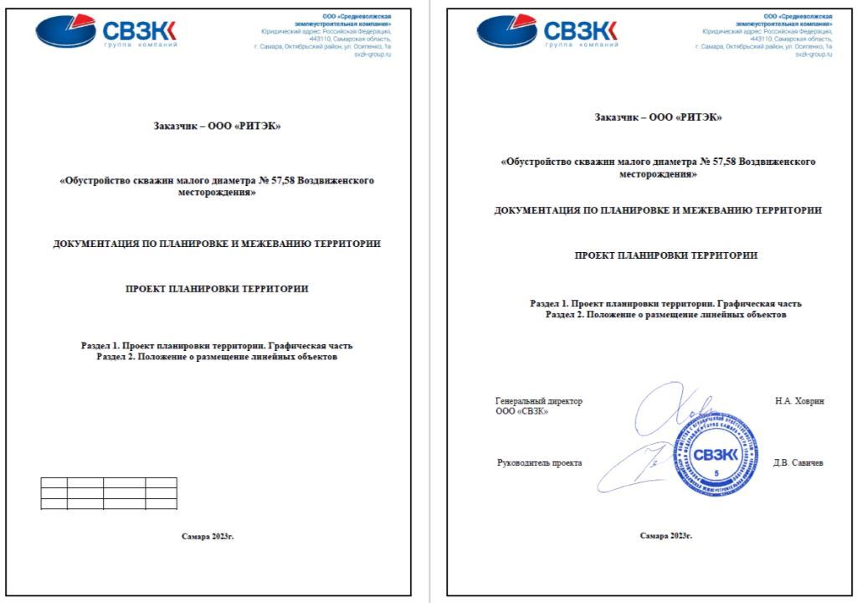
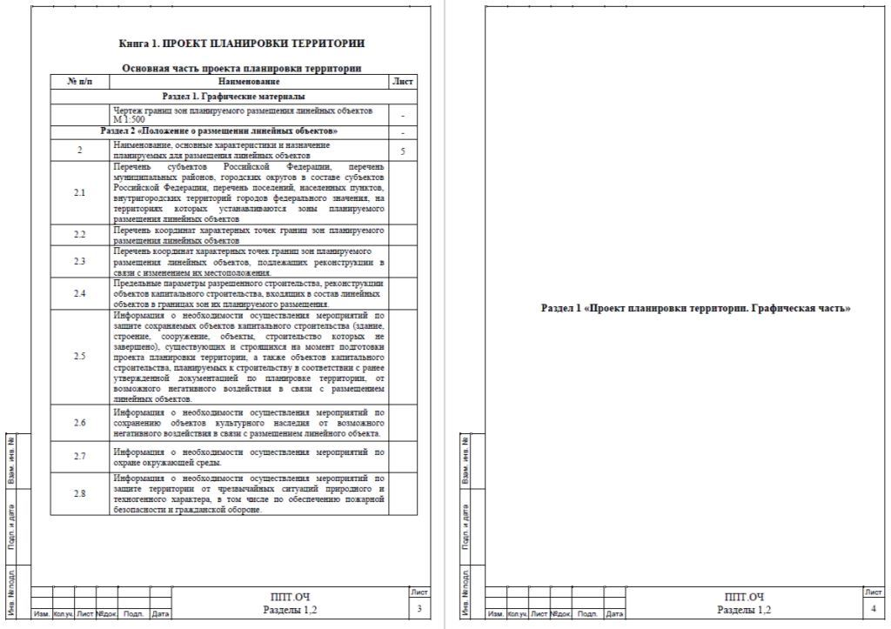
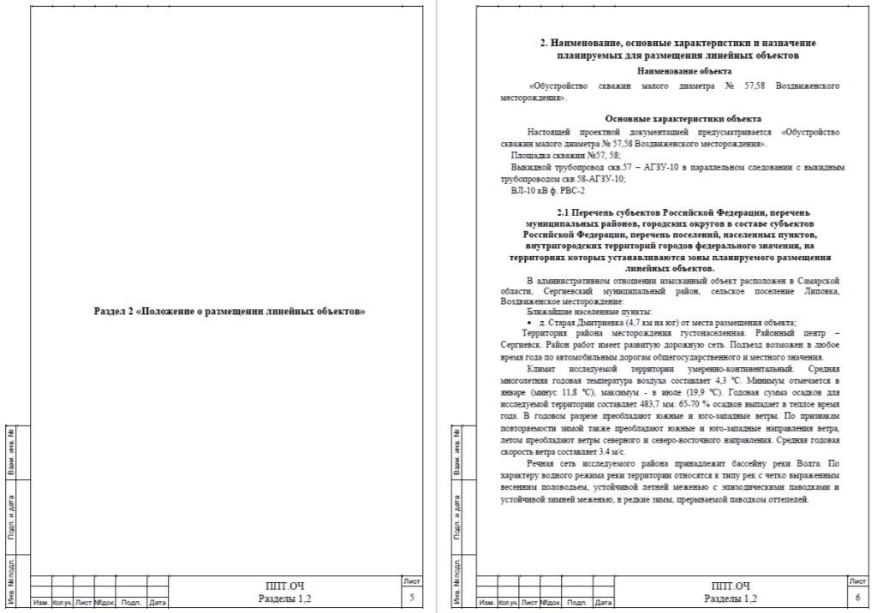
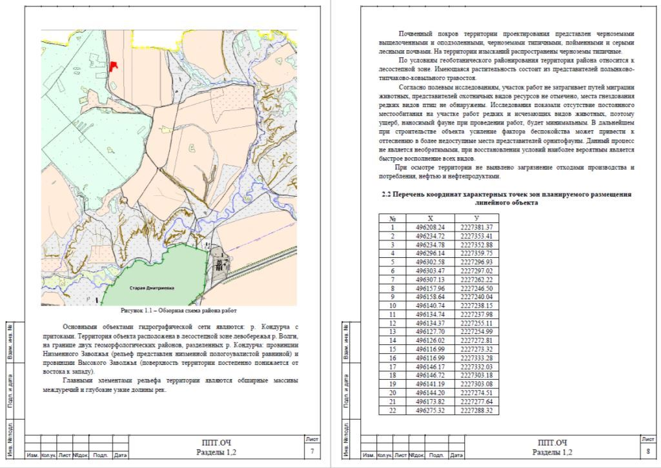

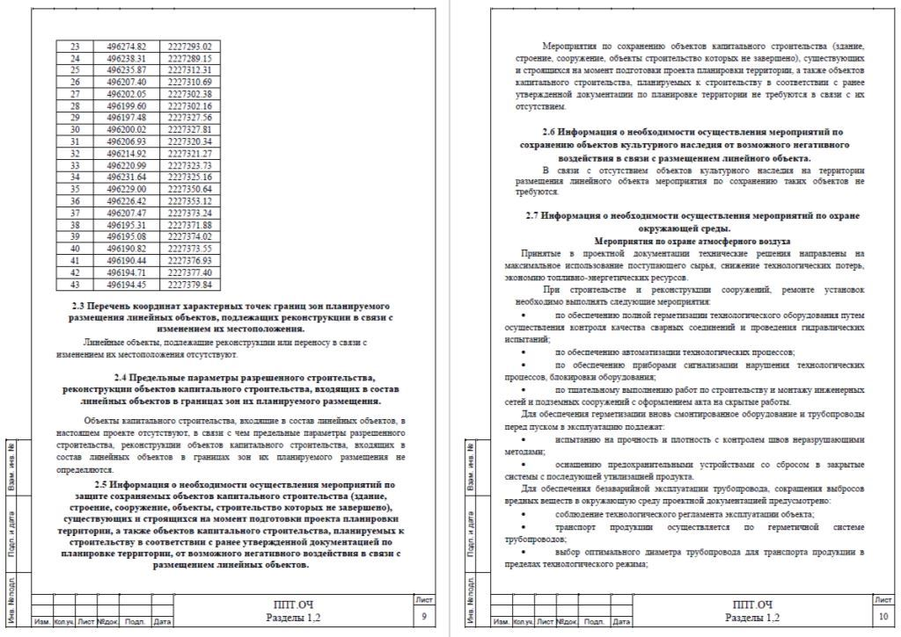
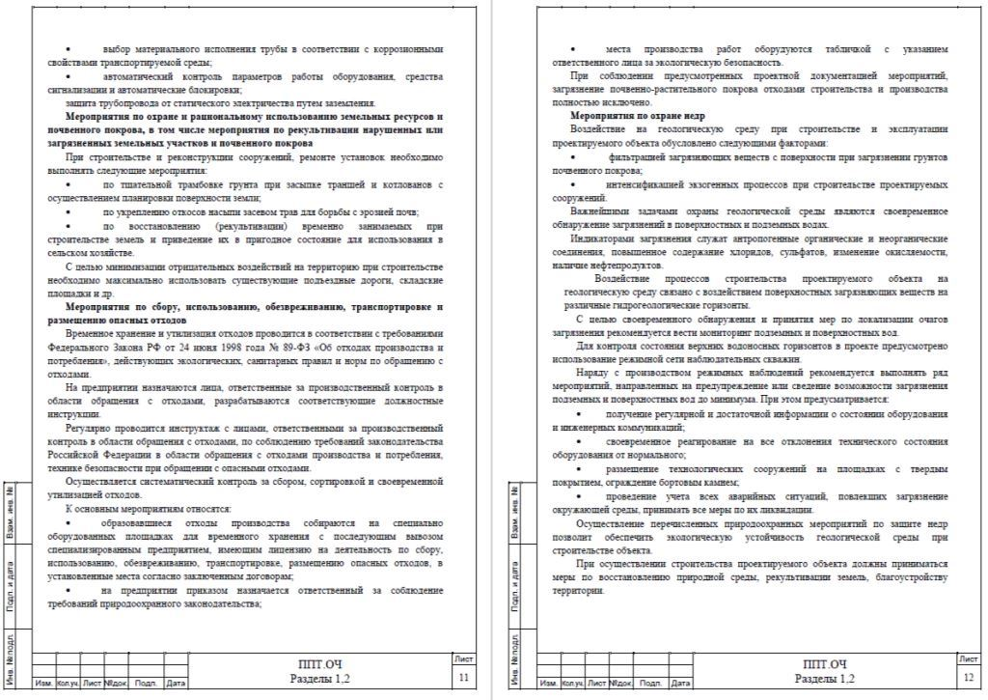

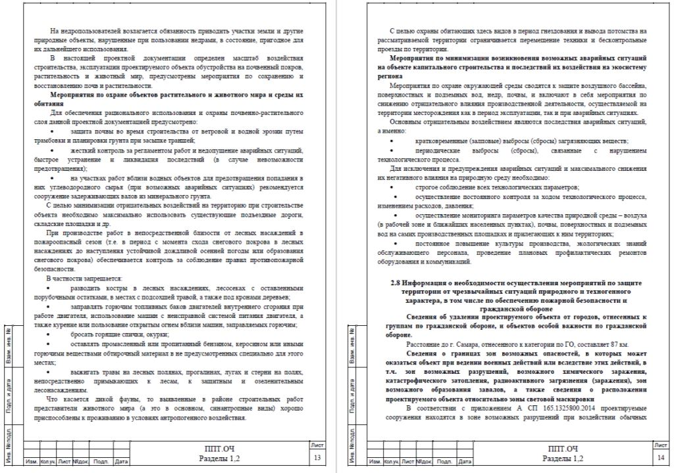
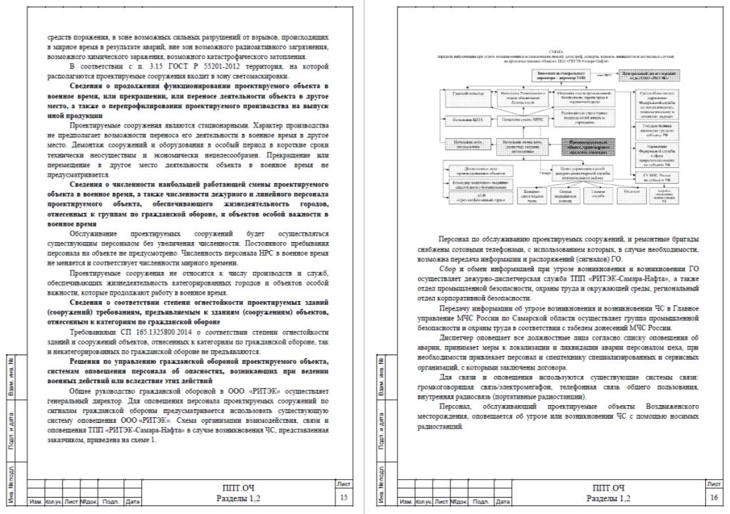

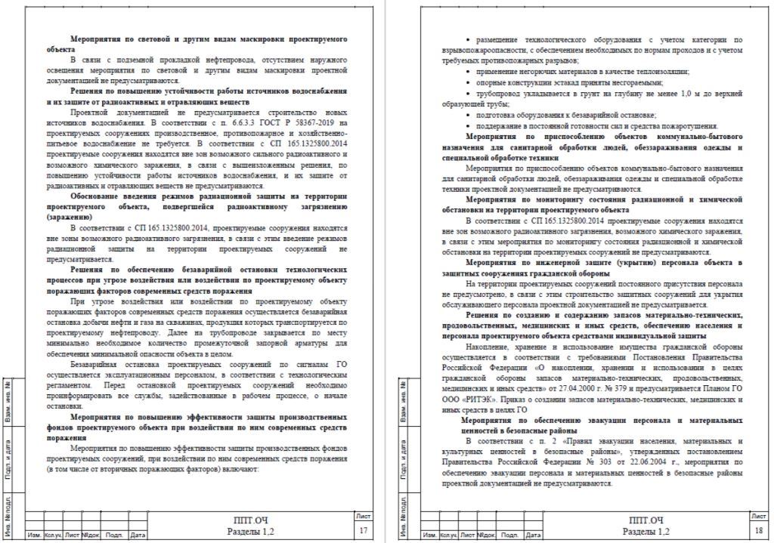
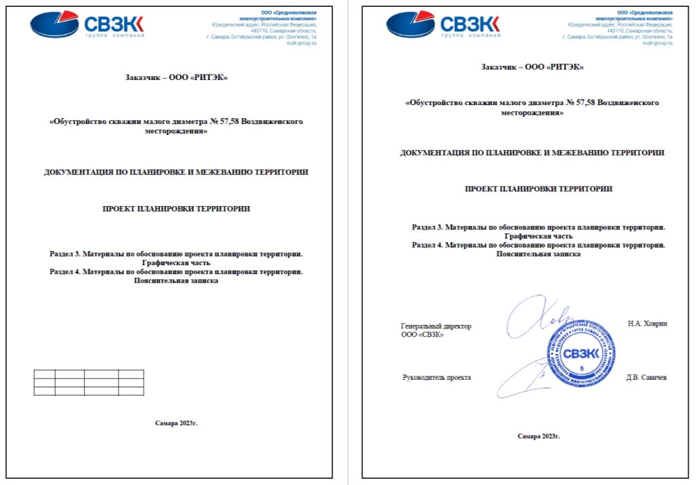

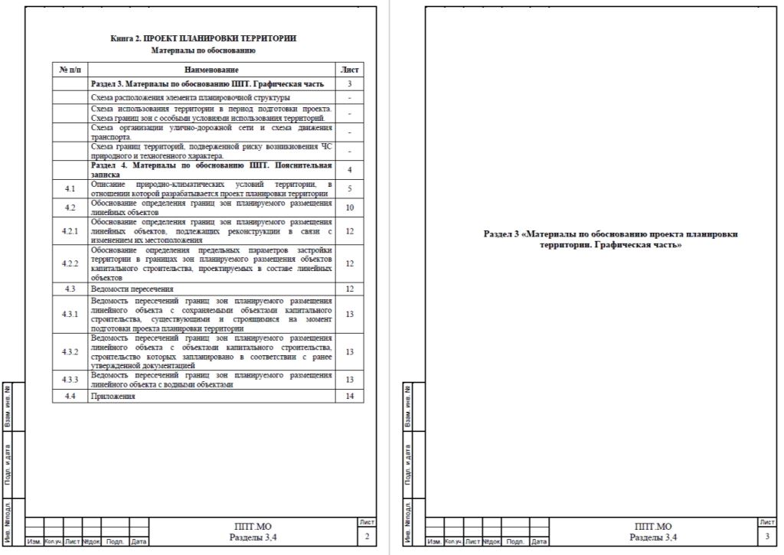
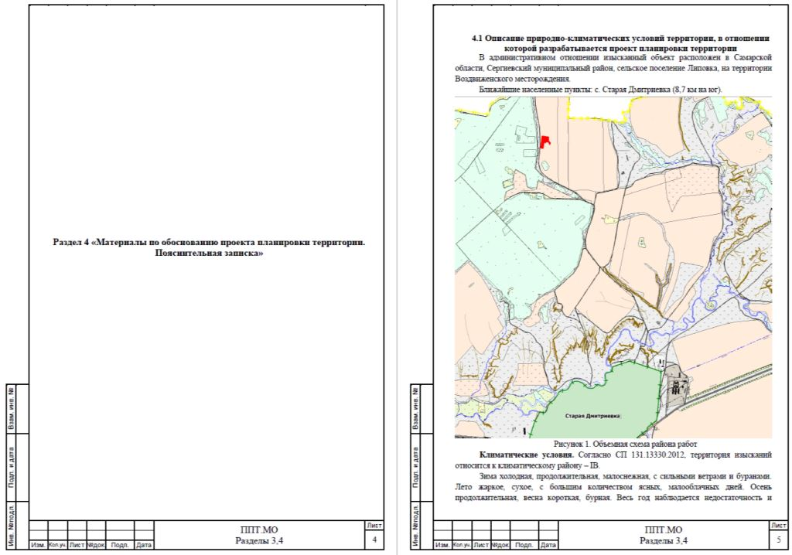

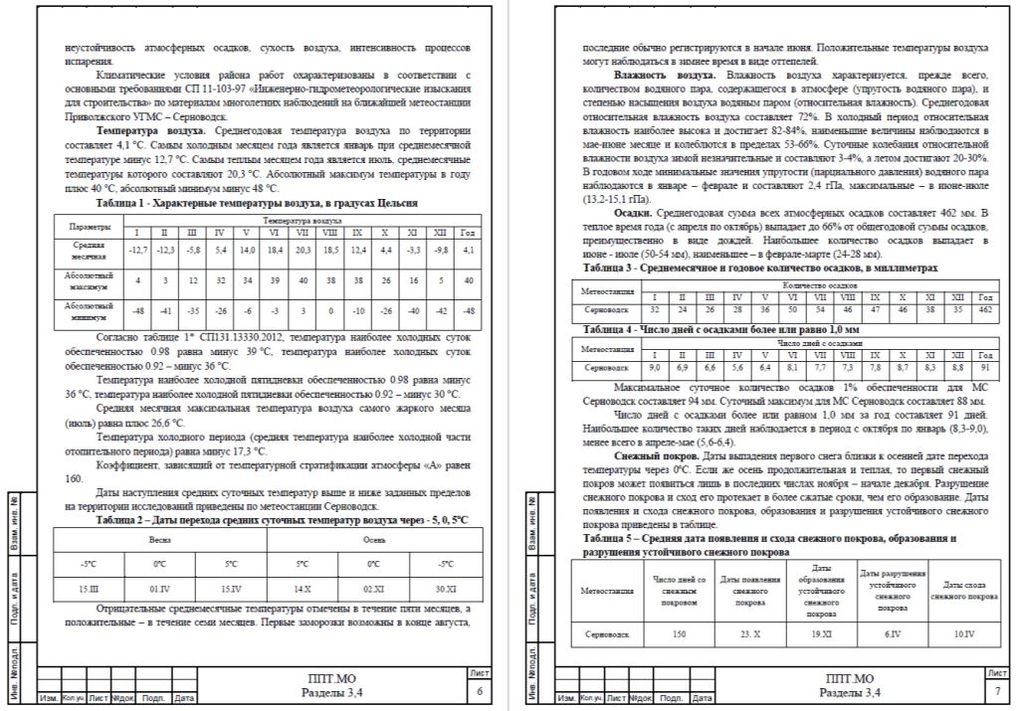
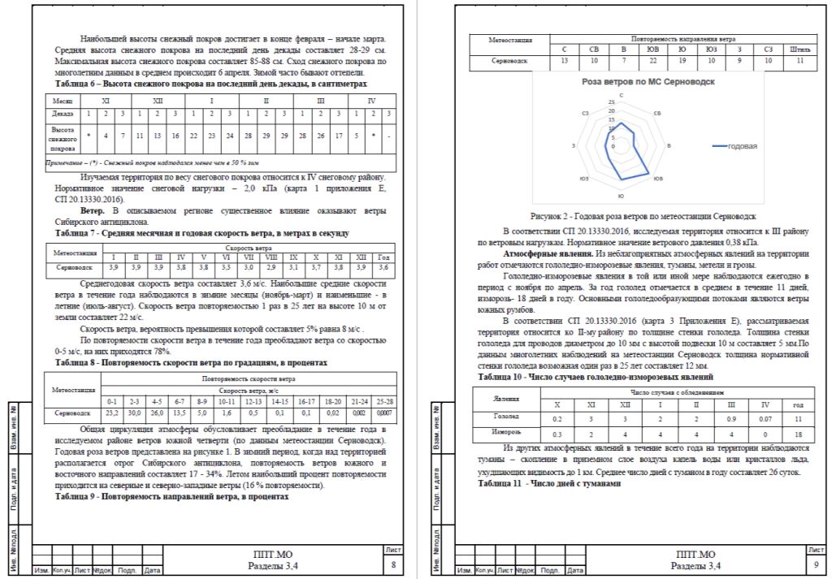

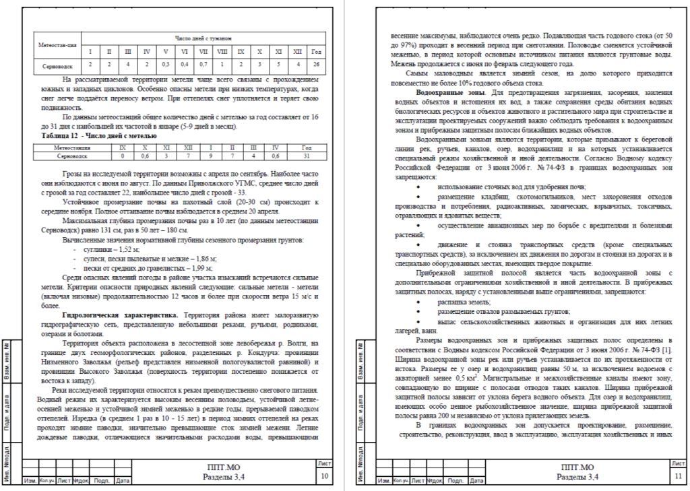
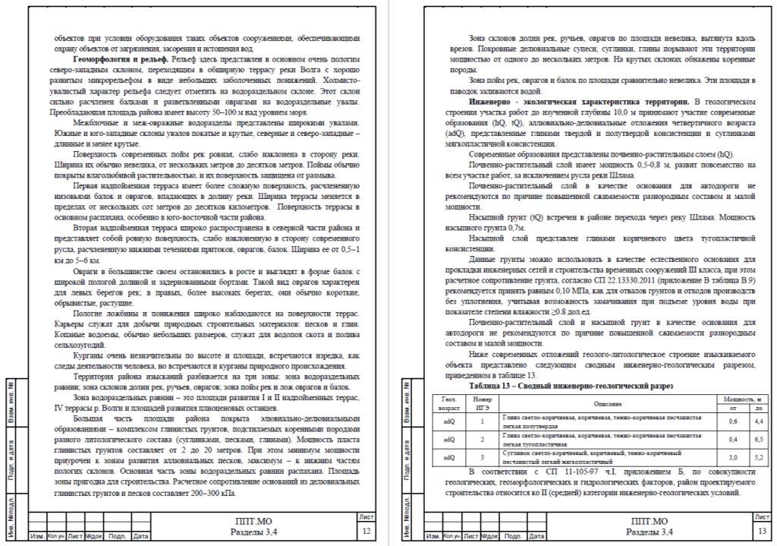
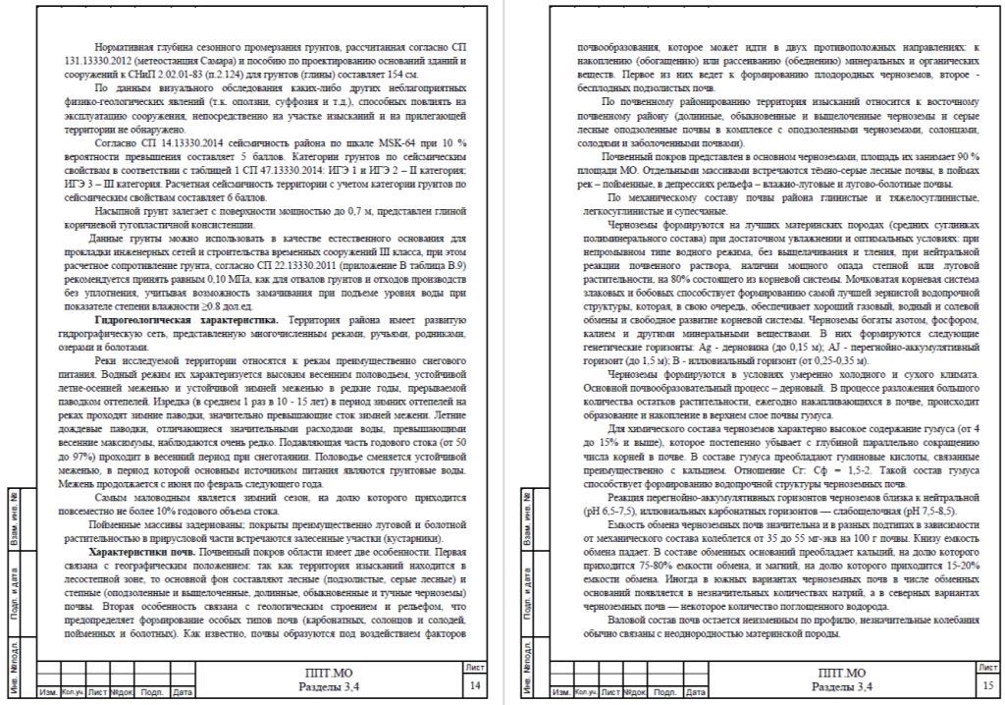
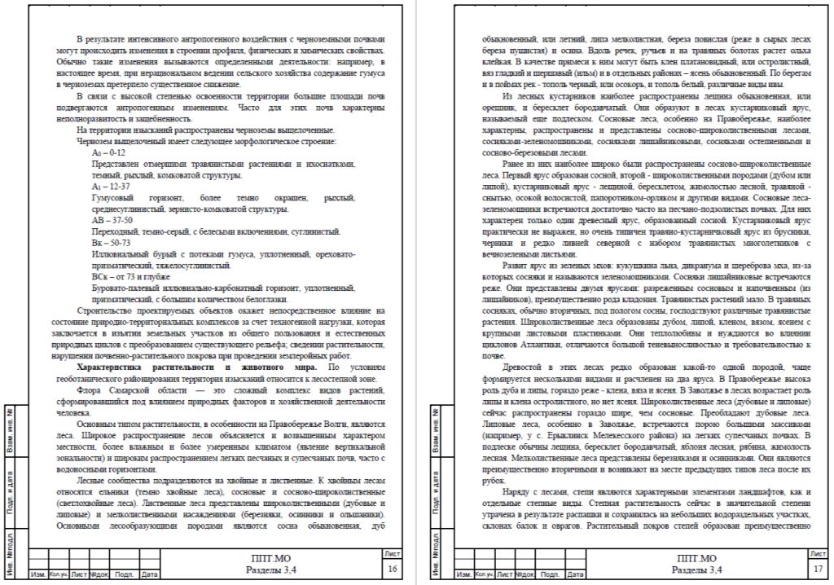
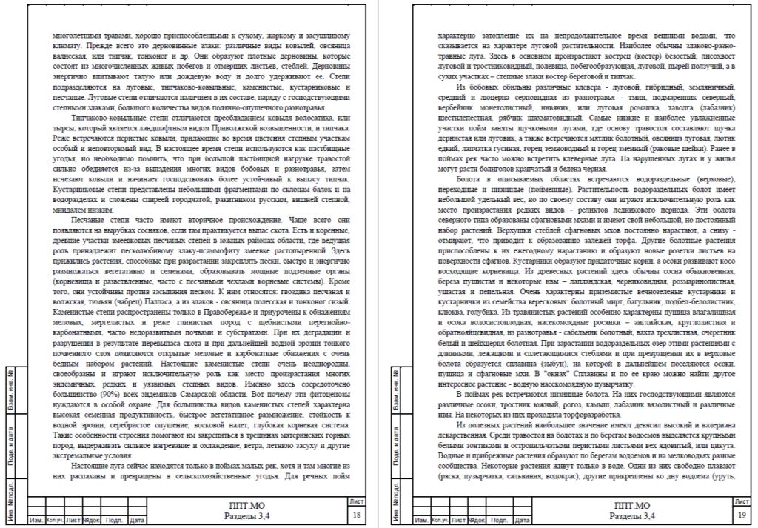
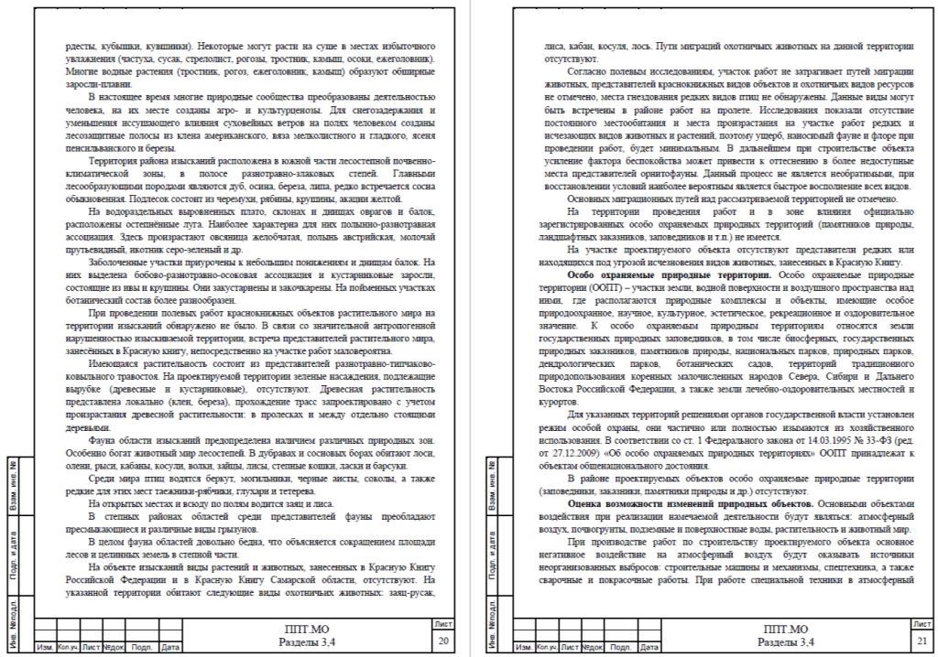
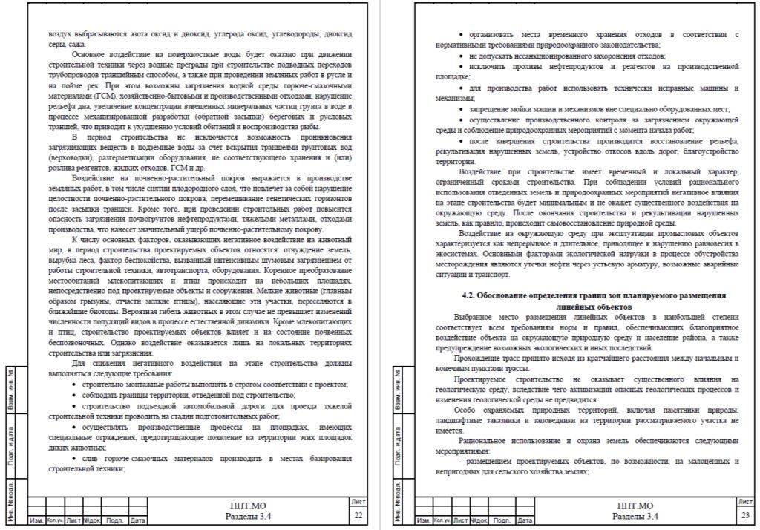
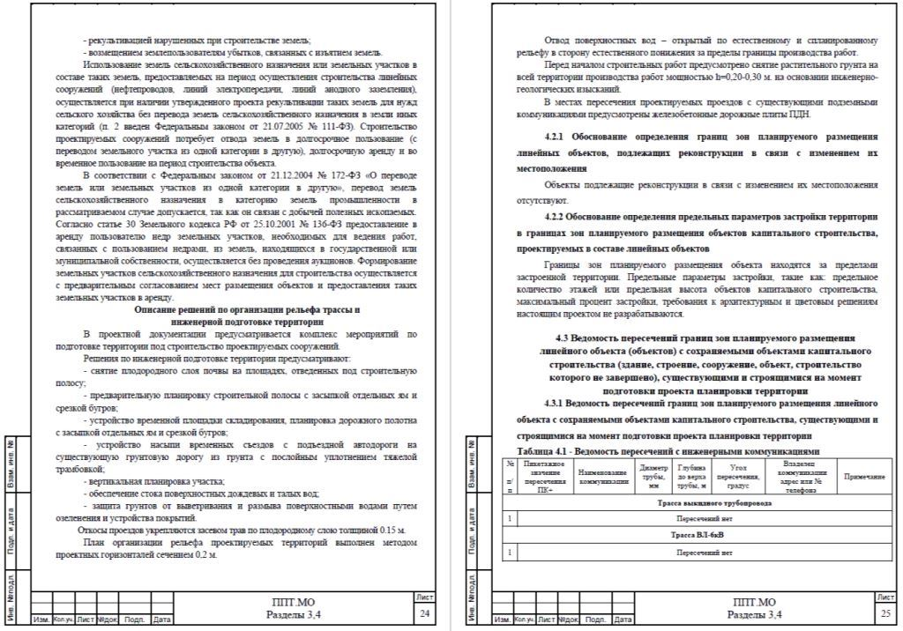
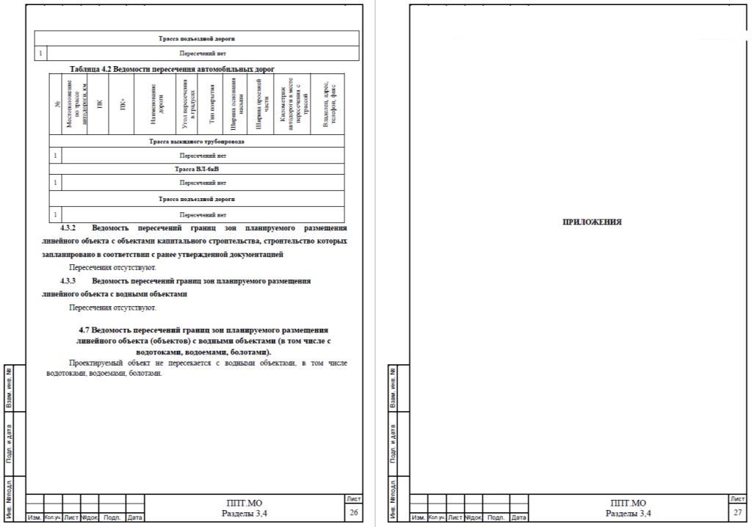
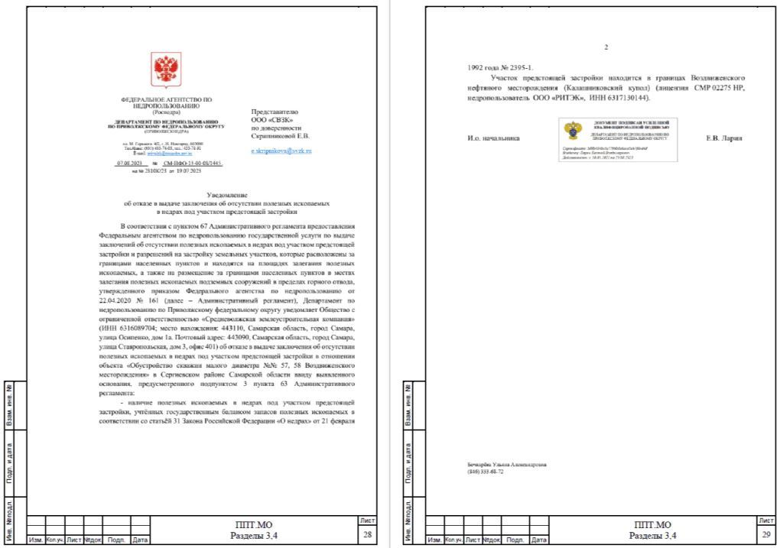
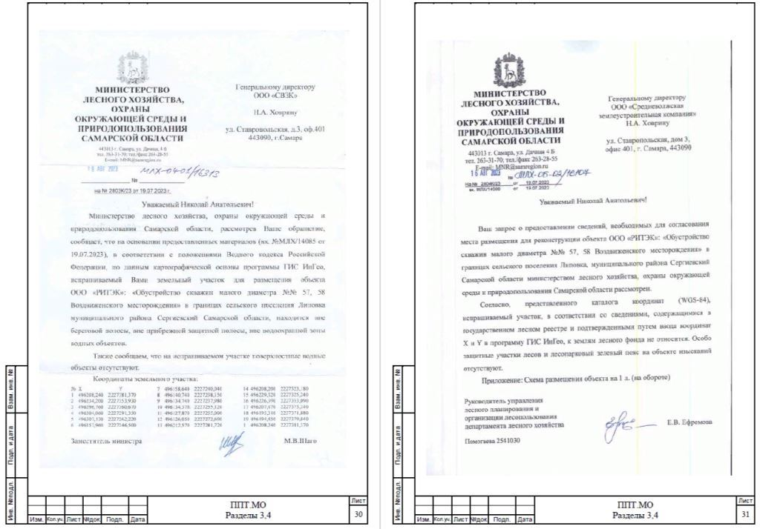
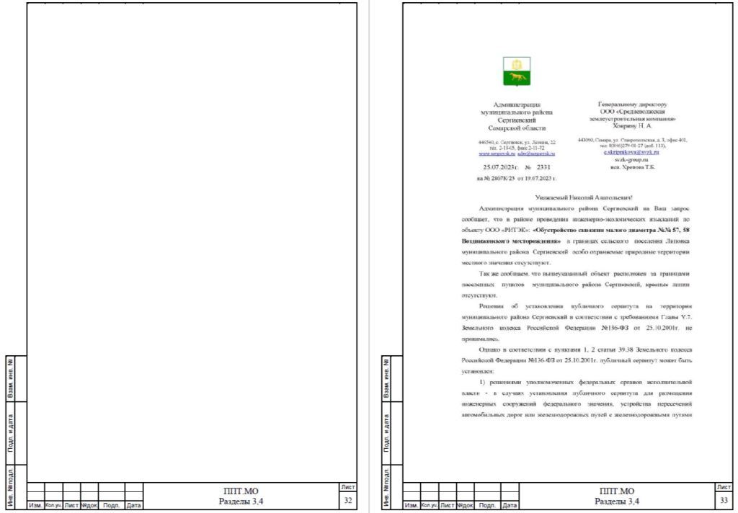
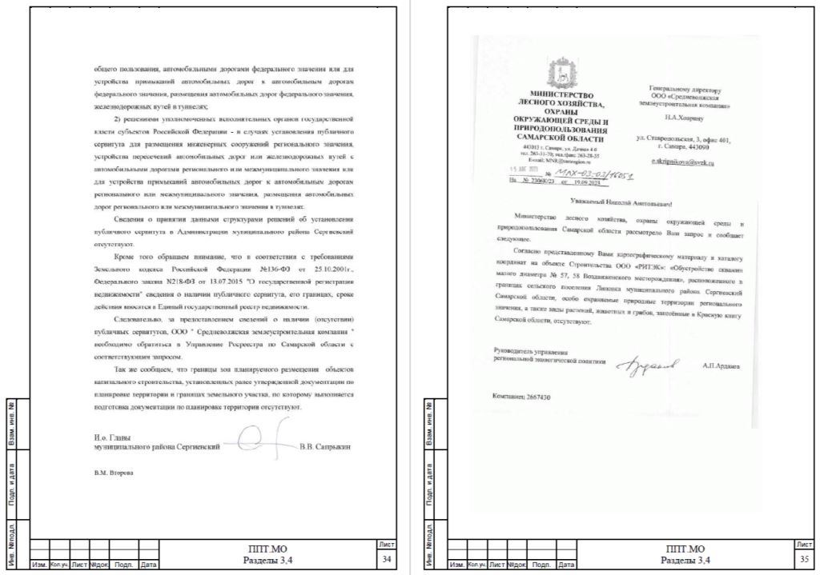
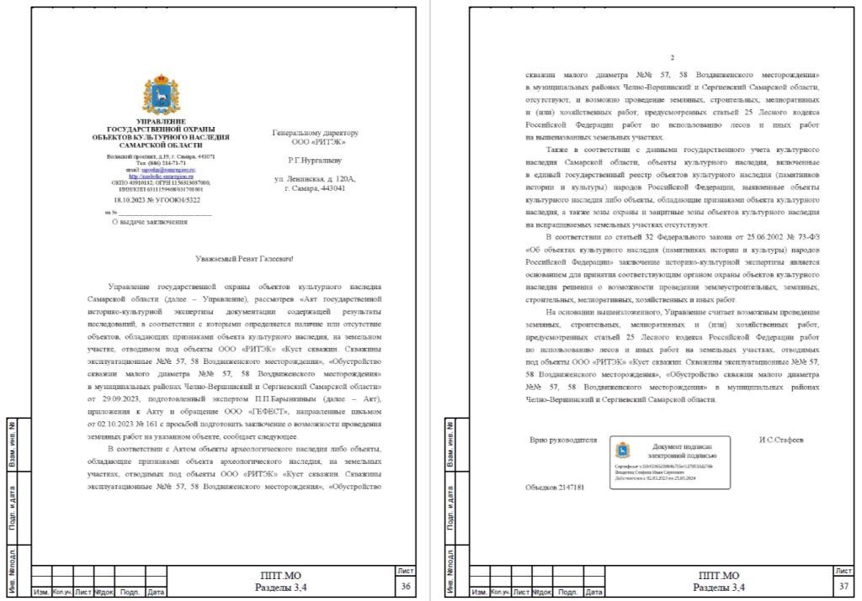
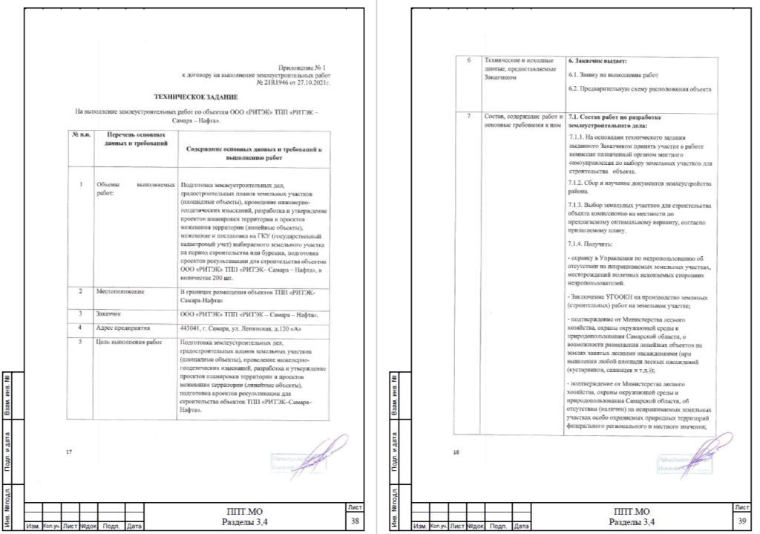
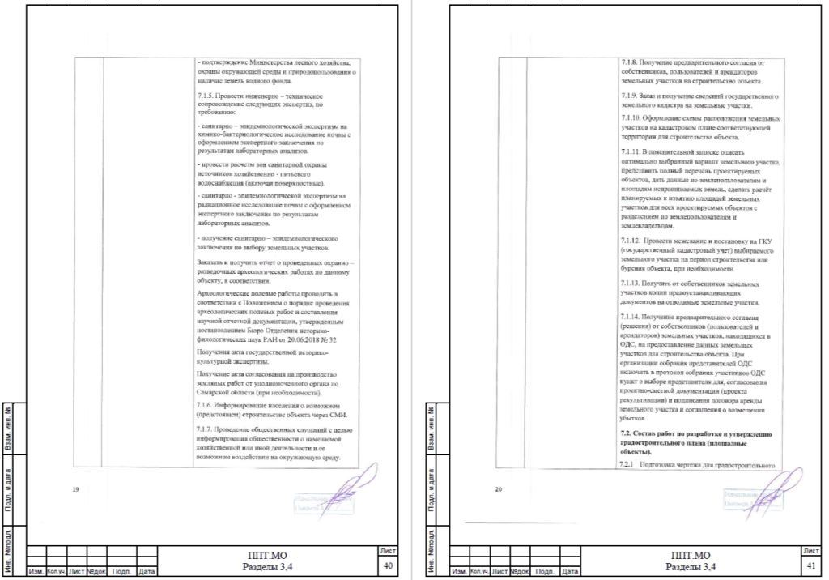

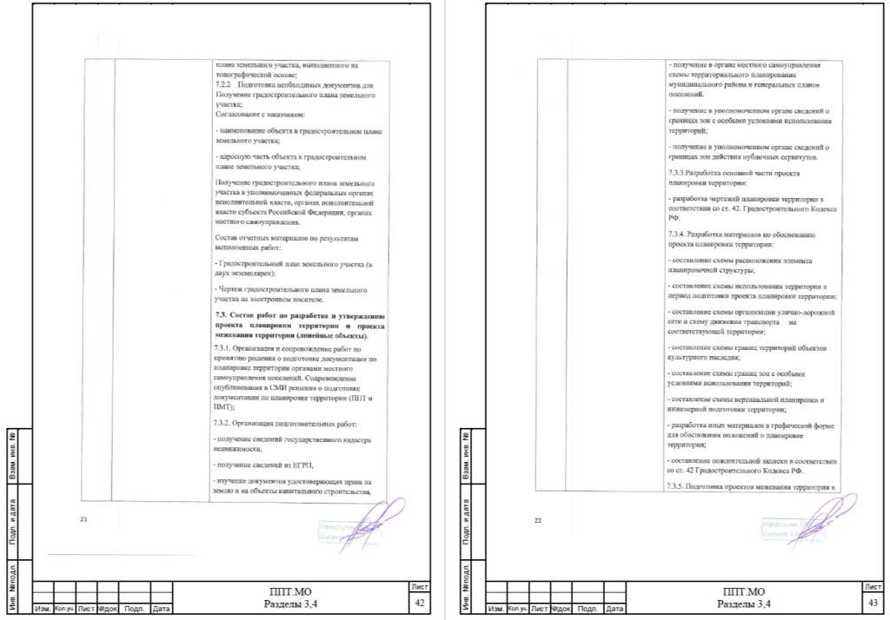
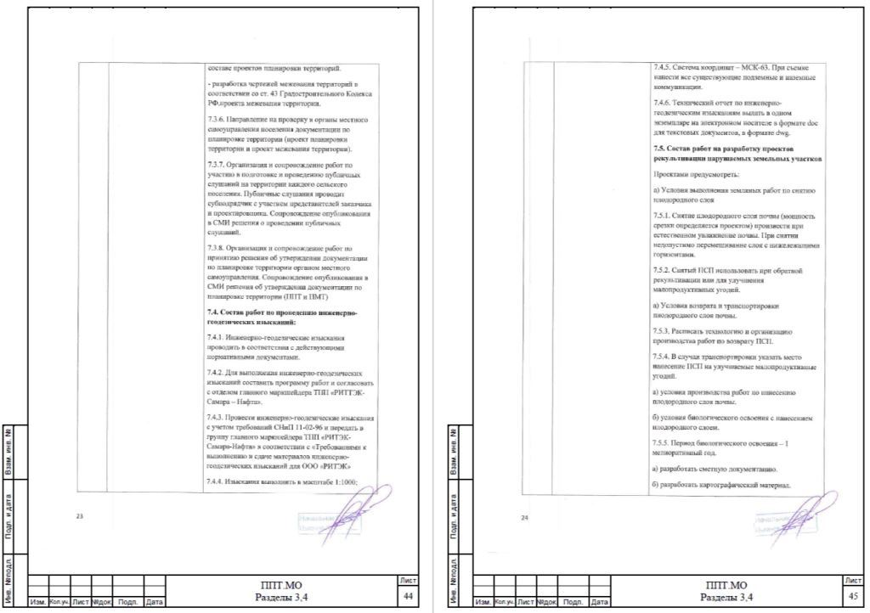
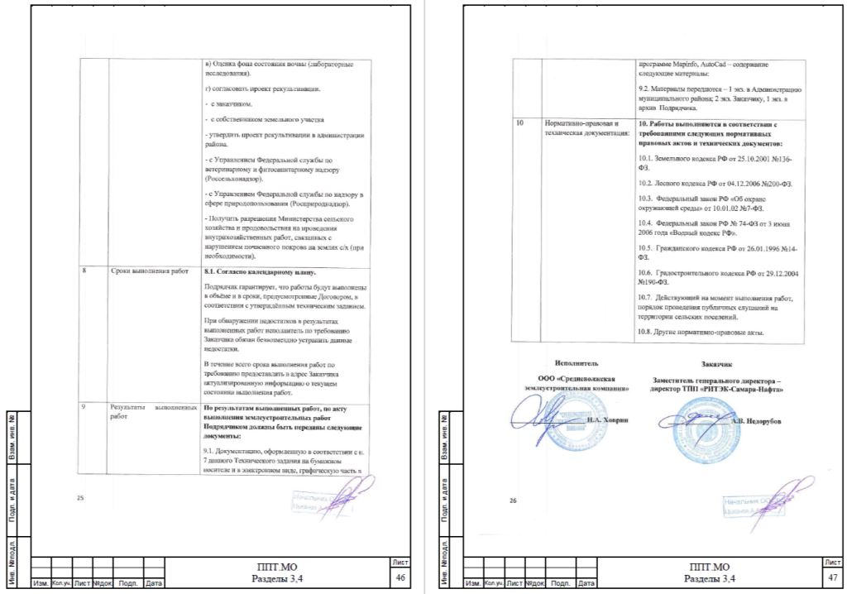
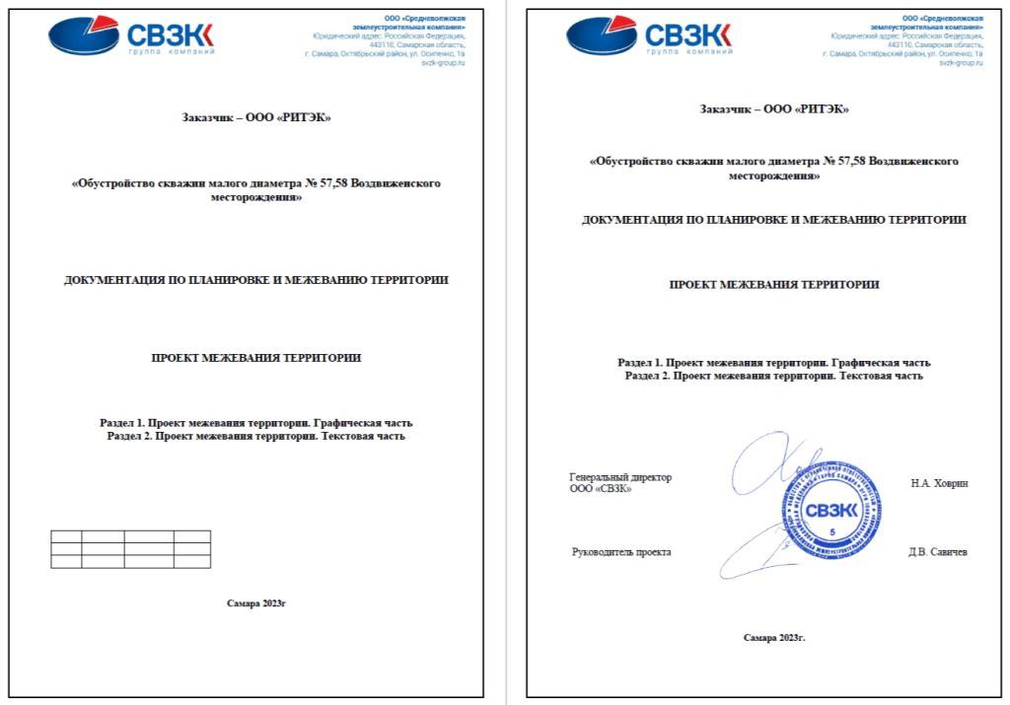

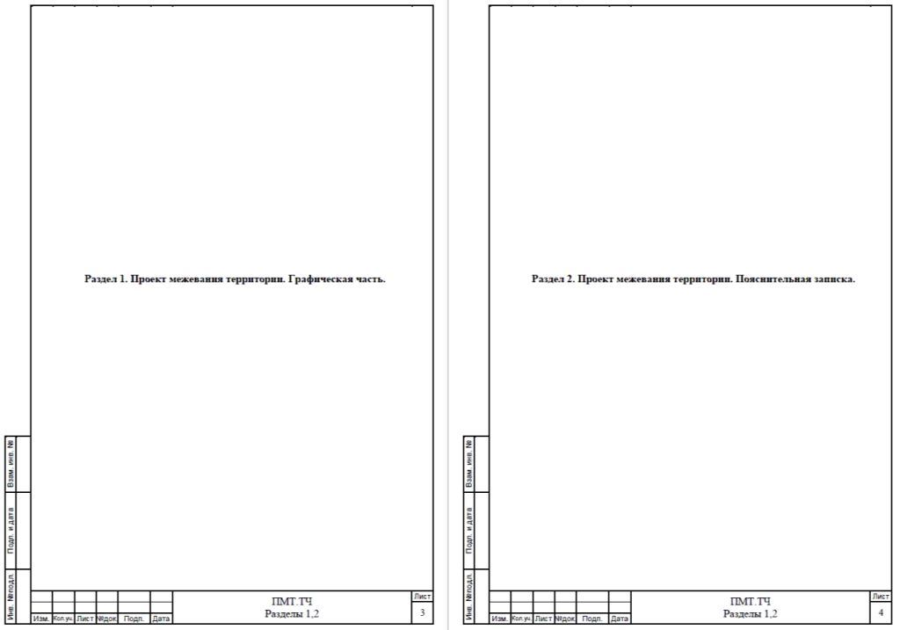
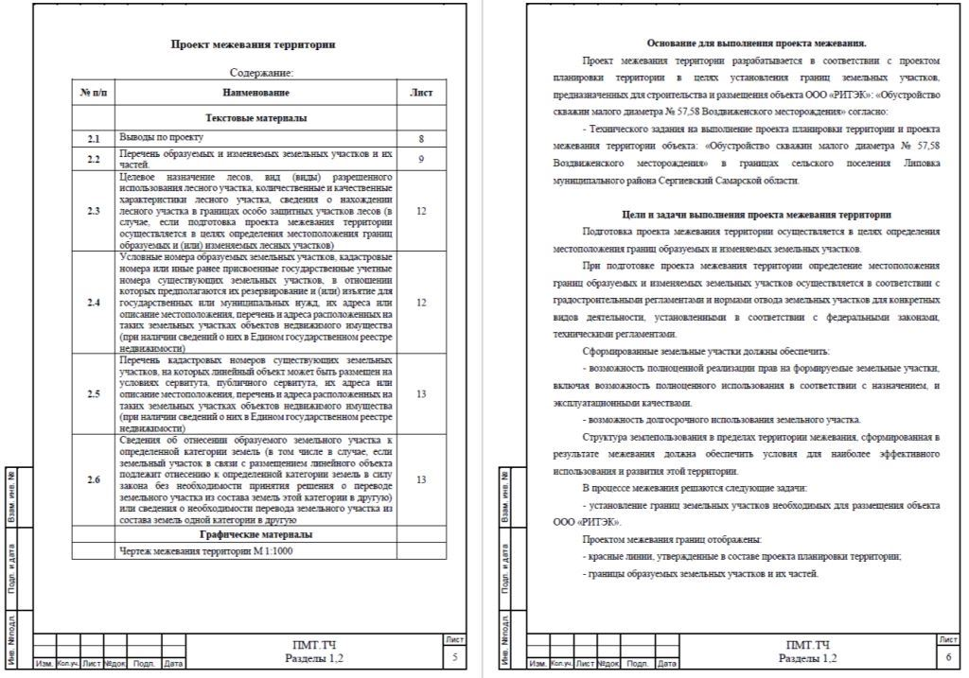
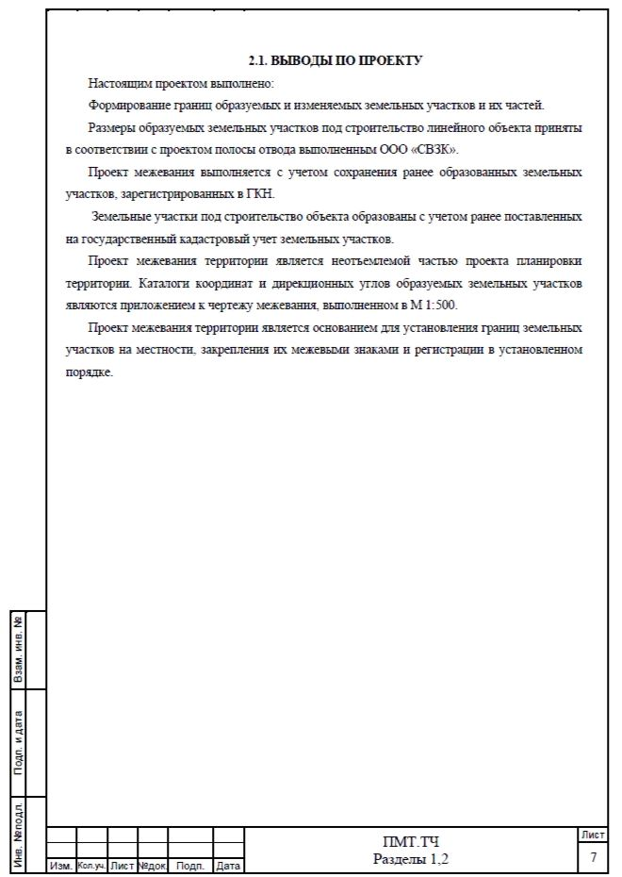
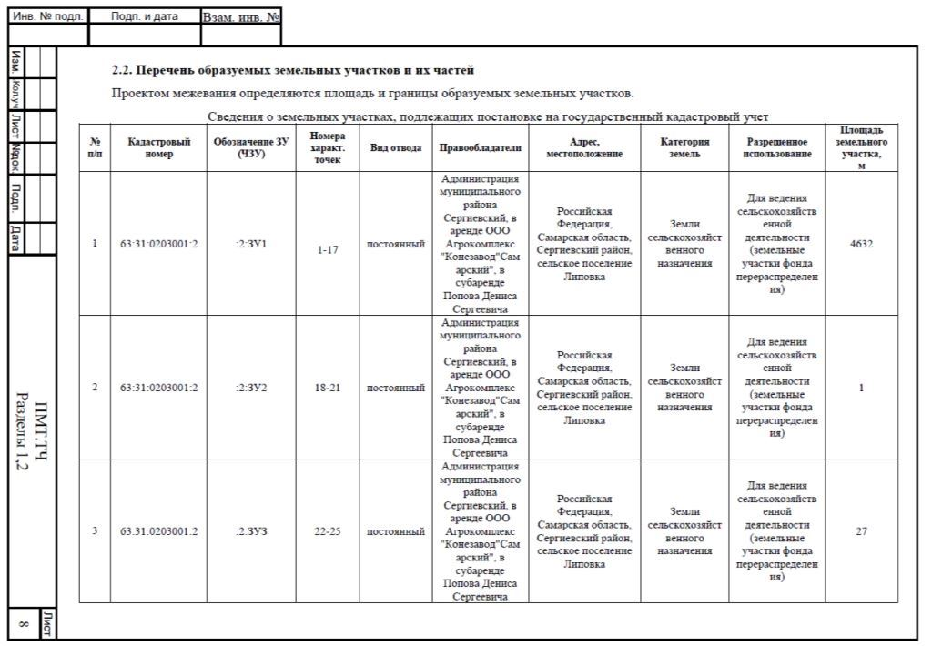

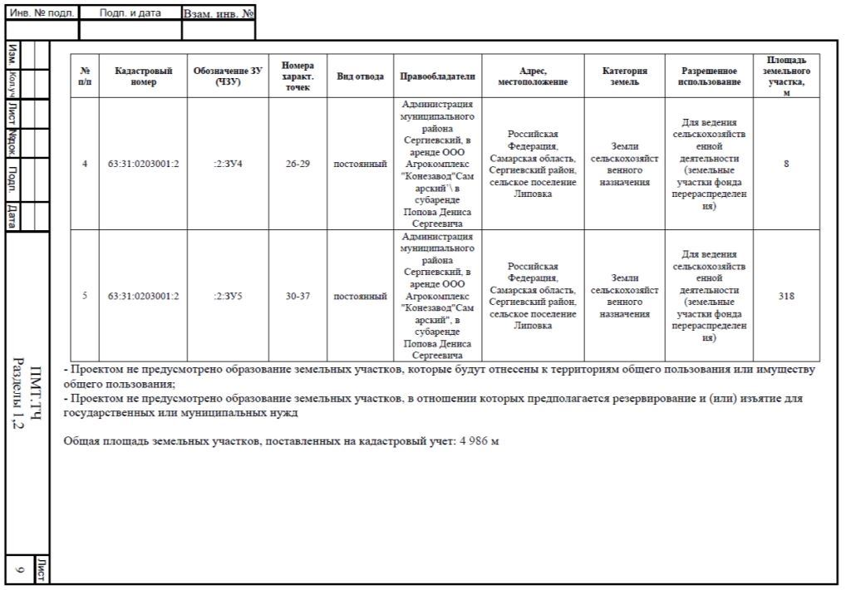
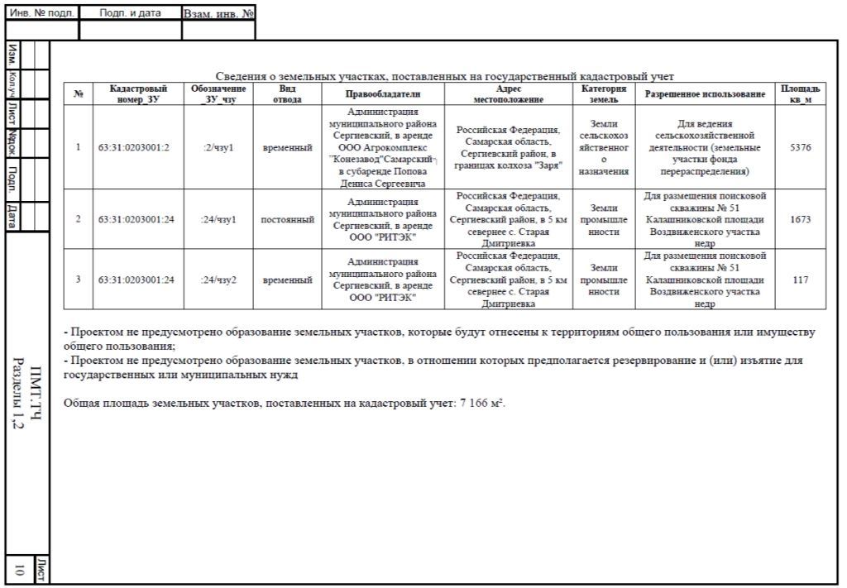
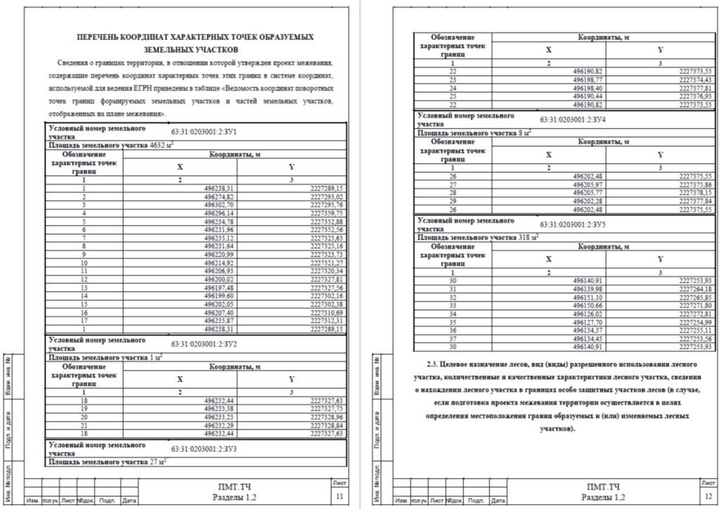
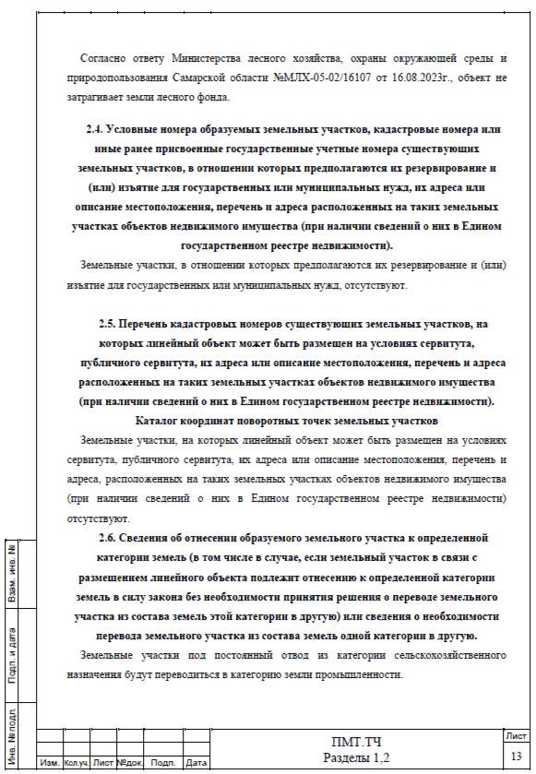

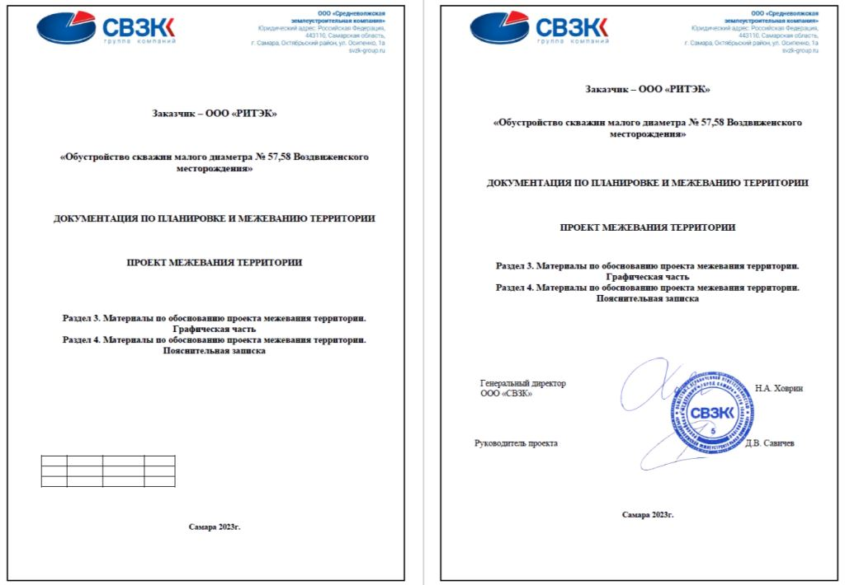
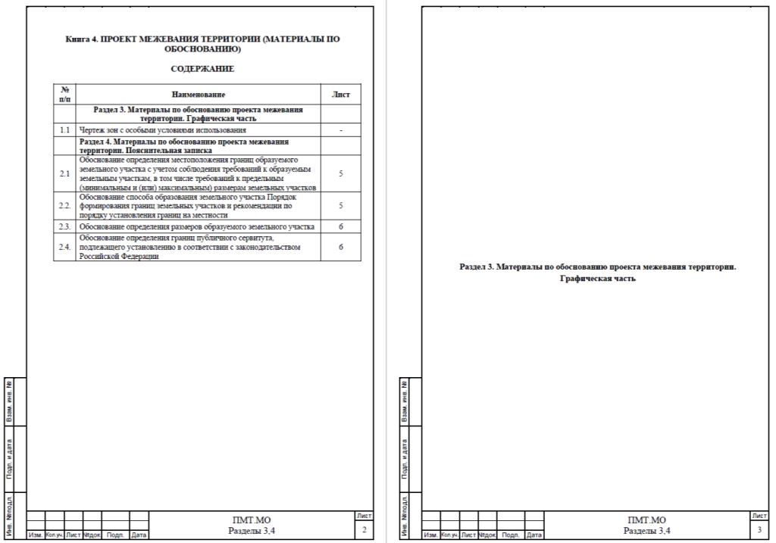

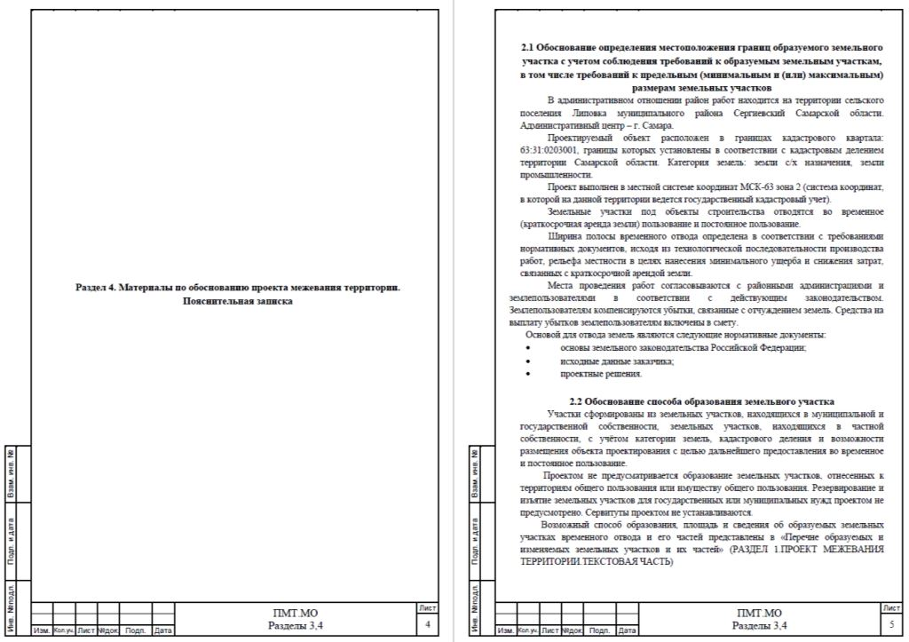
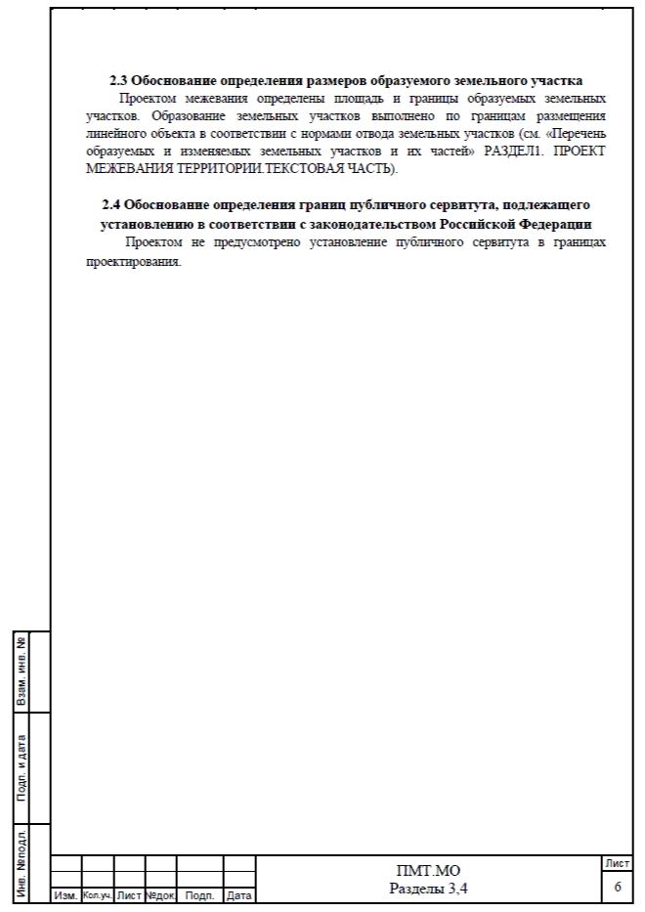

АДМИНИСТРАЦИЯ
СЕЛЬСКОГО ПОСЕЛЕНИЯ СВЕТЛОДОЛЬСК
МУНИЦИПАЛЬНОГО РАЙОНА СЕРГИЕВСКИЙ
САМАРСКОЙ ОБЛАСТИ

ПОСТАНОВЛЕНИЕ
27 декабря 2023г. №54
Об утверждении проекта планировки территории и проекта межевания территории объекта: «Расширение обустройства Нероновского нефтяного месторождения. 2022 г.» в границах сельского поселения Светлодольск муниципального района Сергиевский

В соответствии со статьями 41 – 43, 46 Градостроительного кодекса Российской Федерации, учитывая Протокол публичных слушаний от 21.12.2023 г.; Заключение о результатах публичных слушаний от 24.12.2023 г., руководствуясь Федеральным законом от 06.10.2003 г. № 131-ФЗ «Об общих принципах организации местного самоуправлении в РФ», Администрация сельского поселения Светлодольск Самарской области
ПОСТАНОВЛЯЕТ:
1. Утвердить проект планировки территории и проект межевания территории объекта: «Расширение обустройства Нероновского нефтяного месторождения. 2022 г.» в границах сельского поселения Светлодольск муниципального района Сергиевский Самарской области.
2. Опубликовать настоящее Постановление в газете «Сергиевский вестник» и разместить на сайте Администрации муниципального района Сергиевский по адресу: http://sergievsk.ru/ в информационно-телекоммуникационной сети Интернет.
3. Настоящее Постановление вступает в силу со дня его официального опубликования.
4. Контроль за выполнением настоящего Постановления оставляю за собой.
Глава сельского поселения Светлодольск
Муниципального района Сергиевский
Н.В.Андрюхин

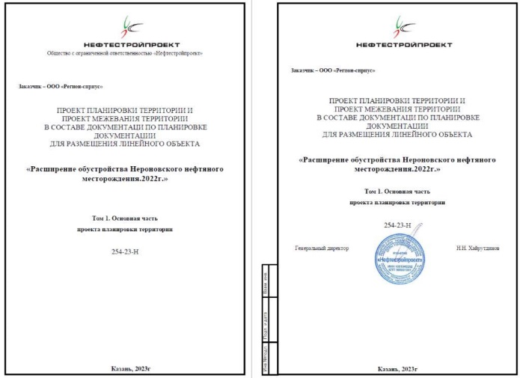
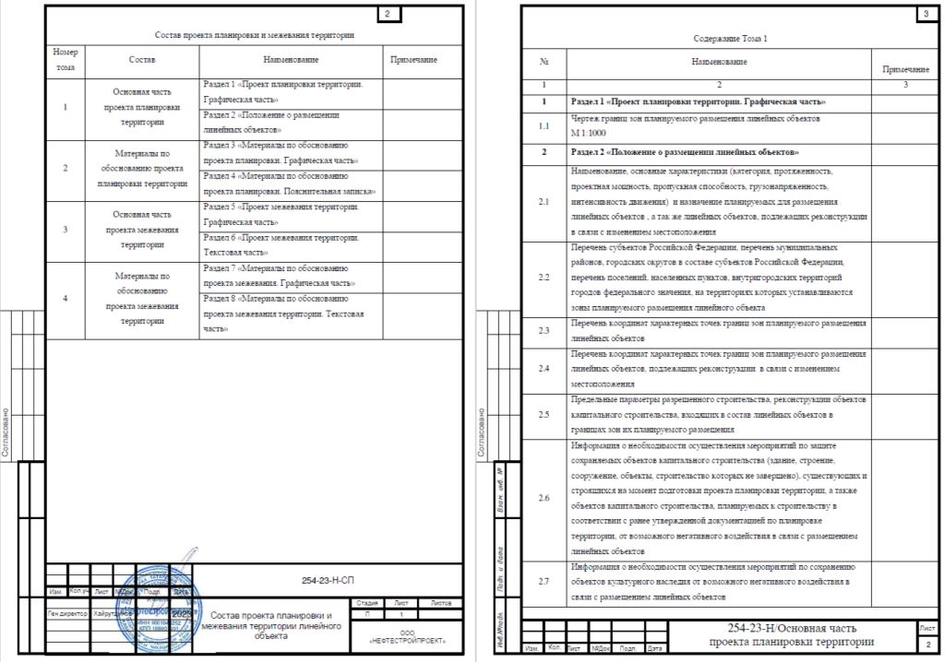
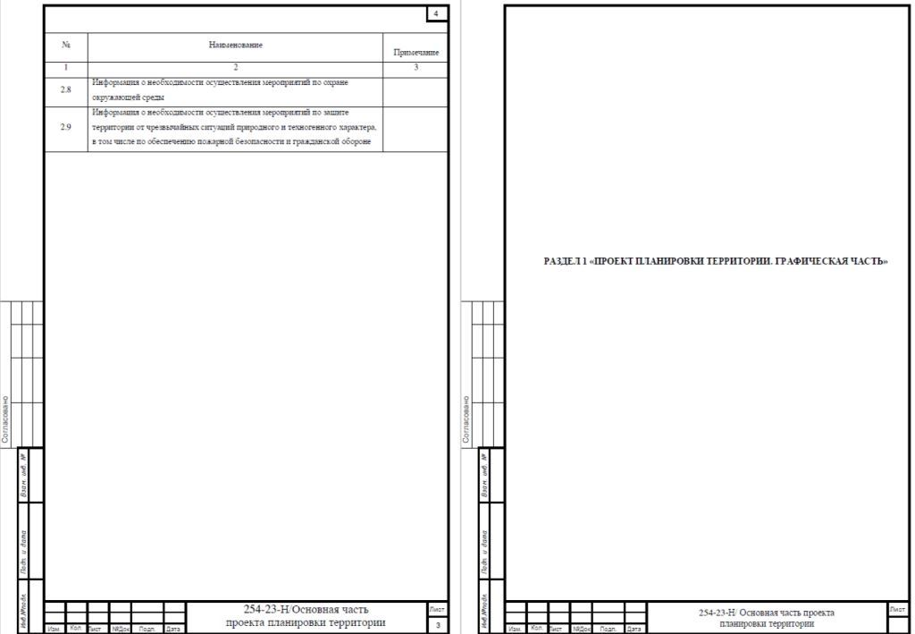
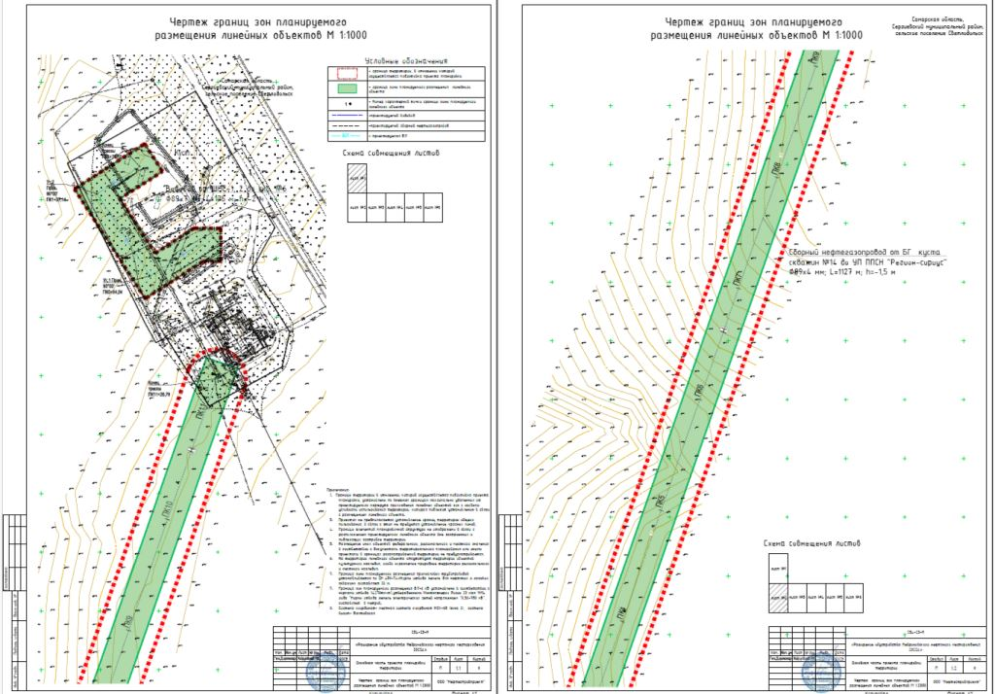
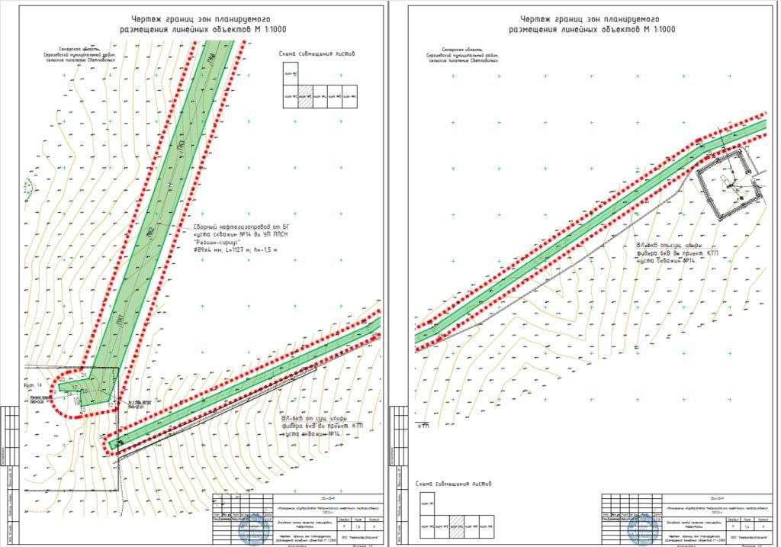
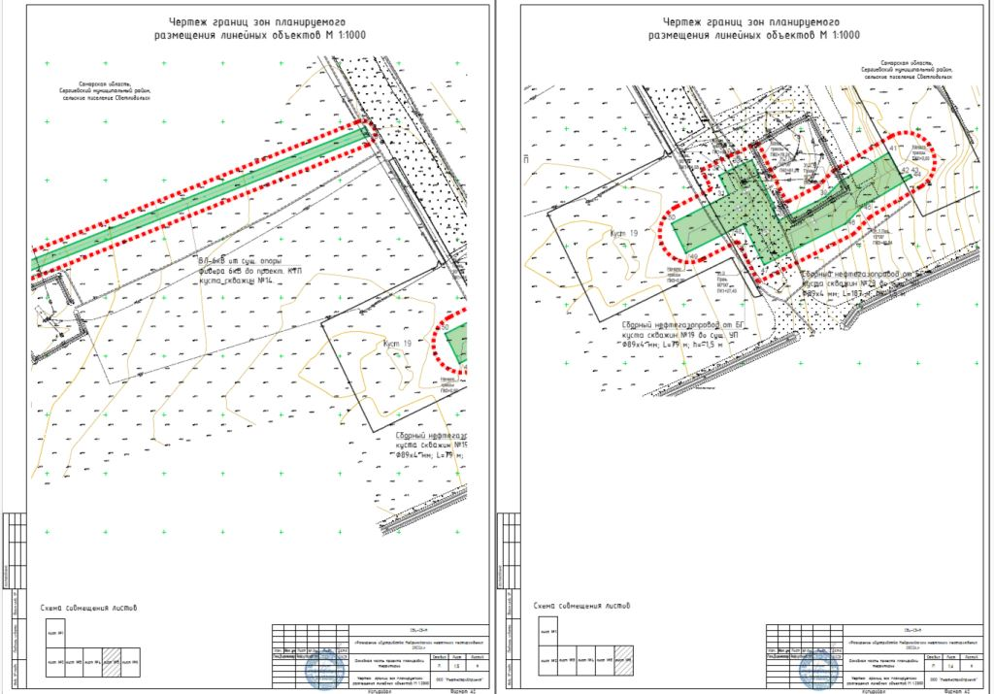
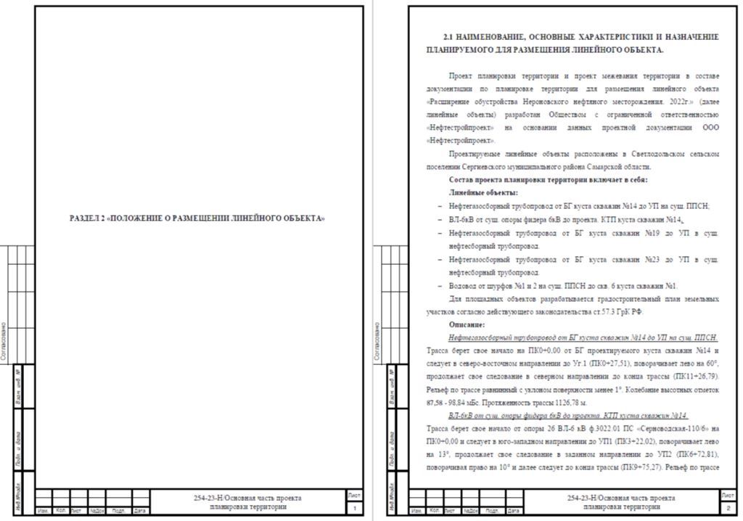
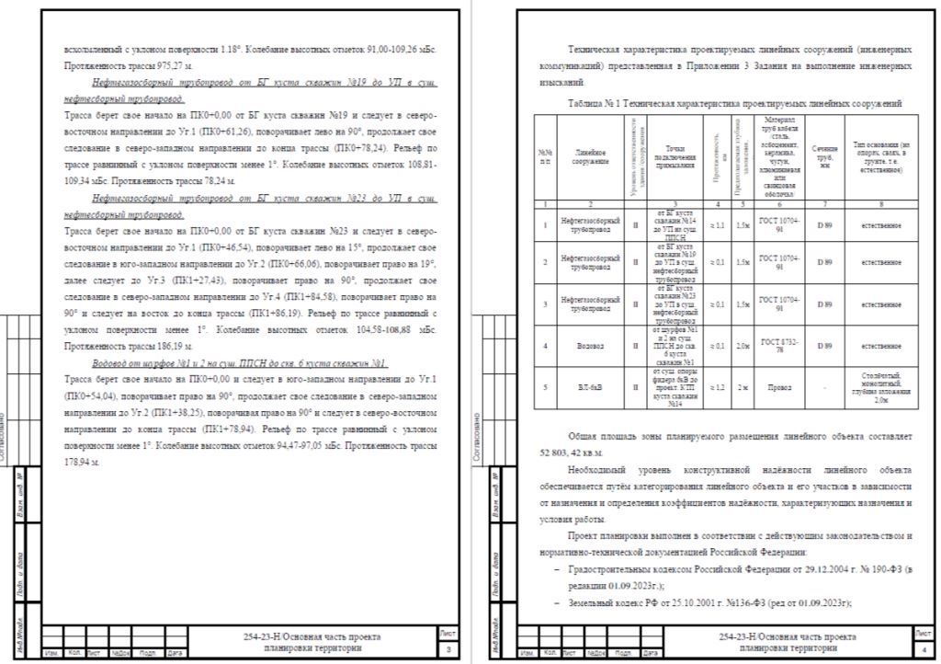
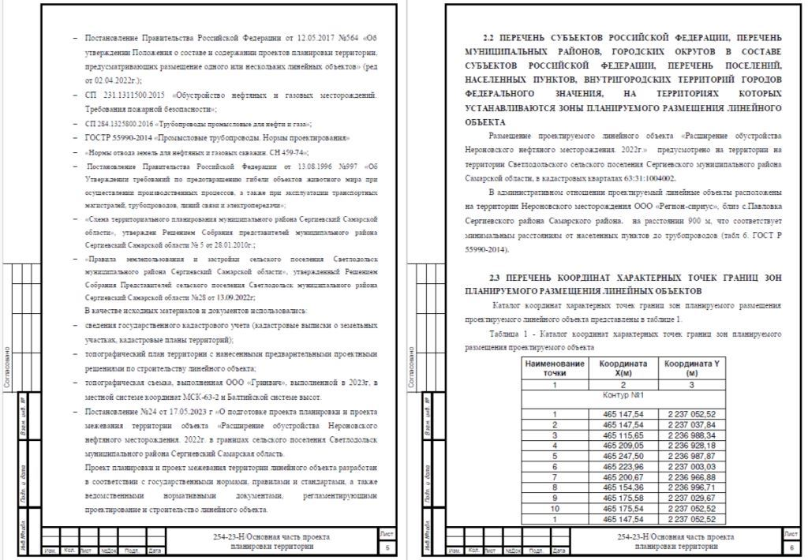
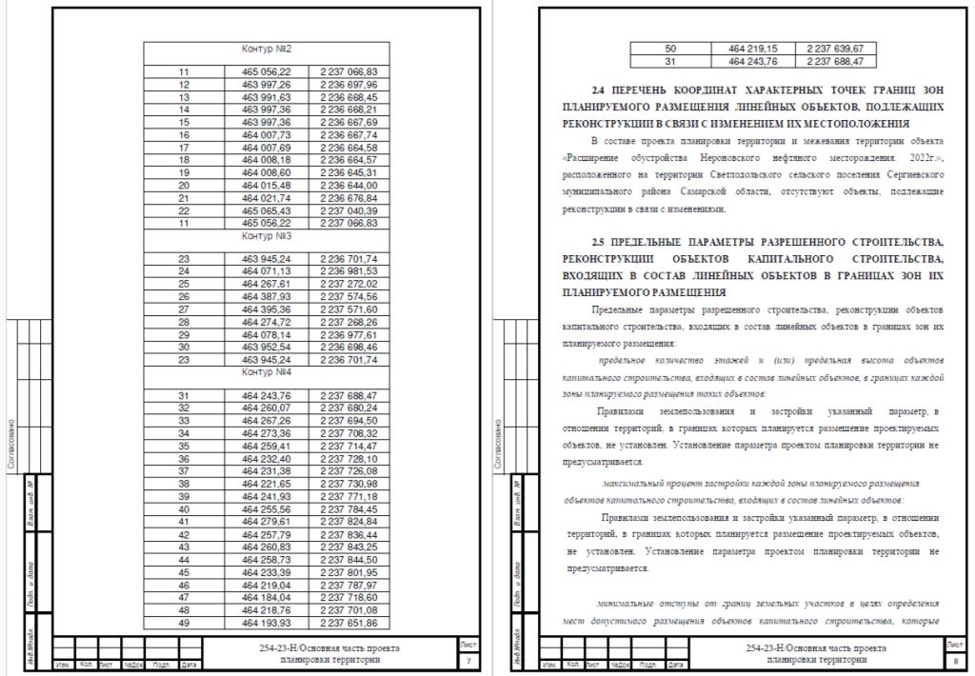

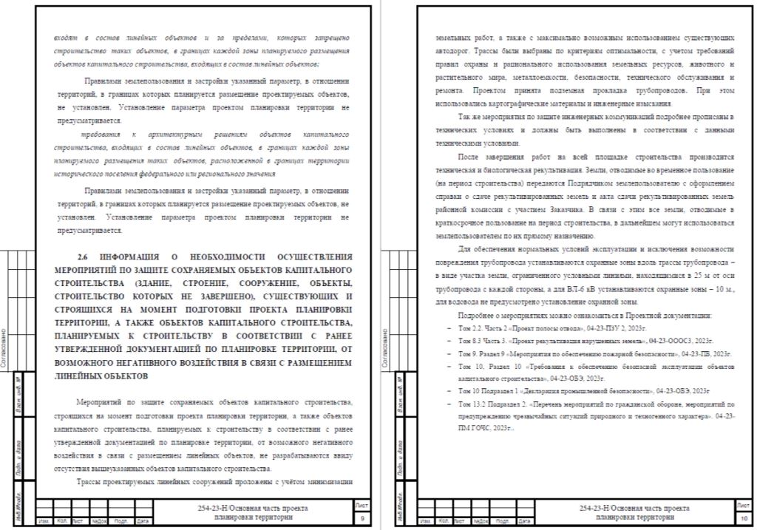
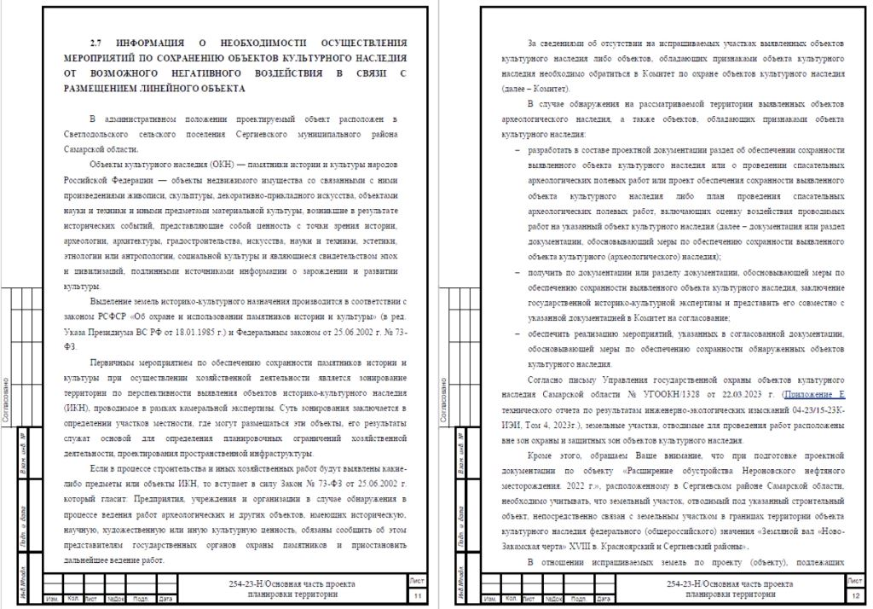

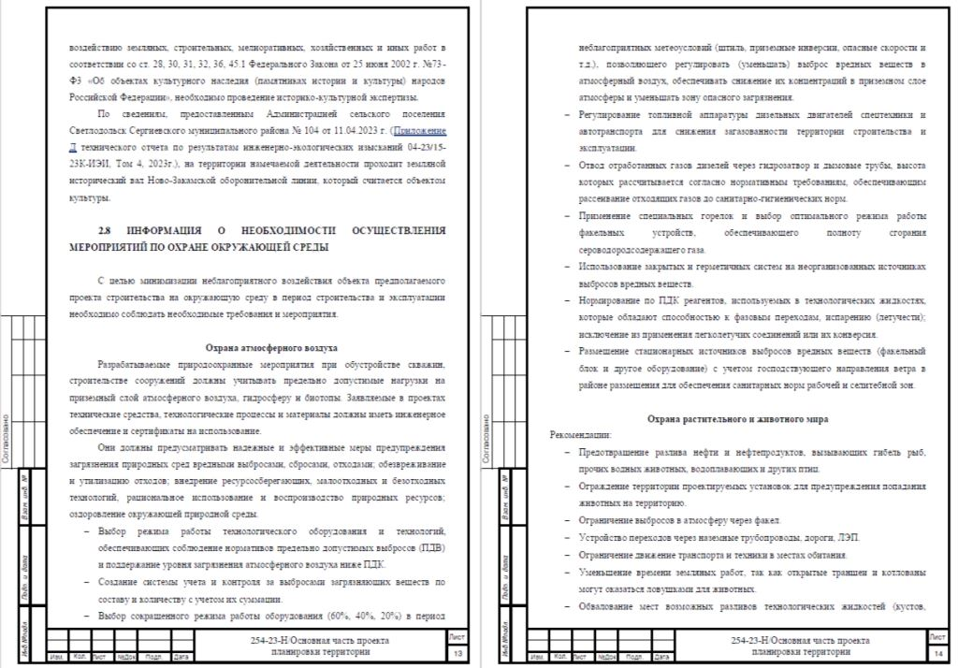
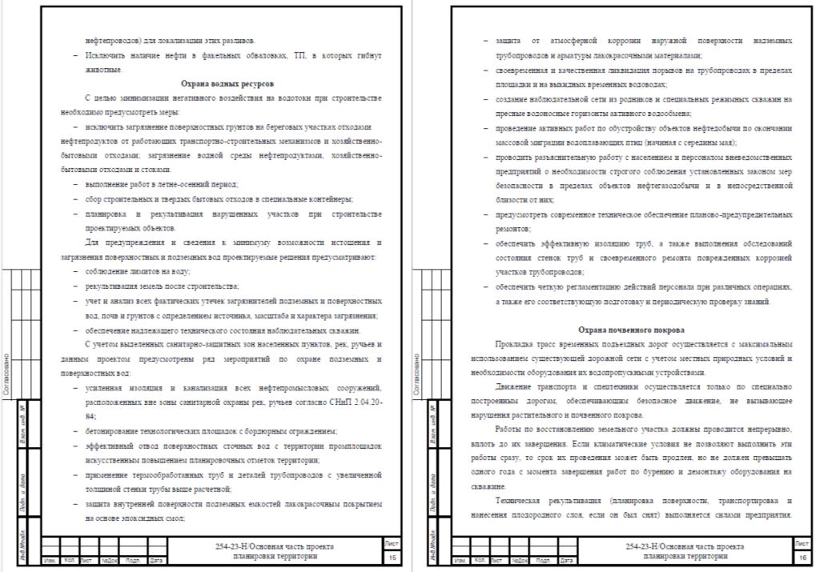
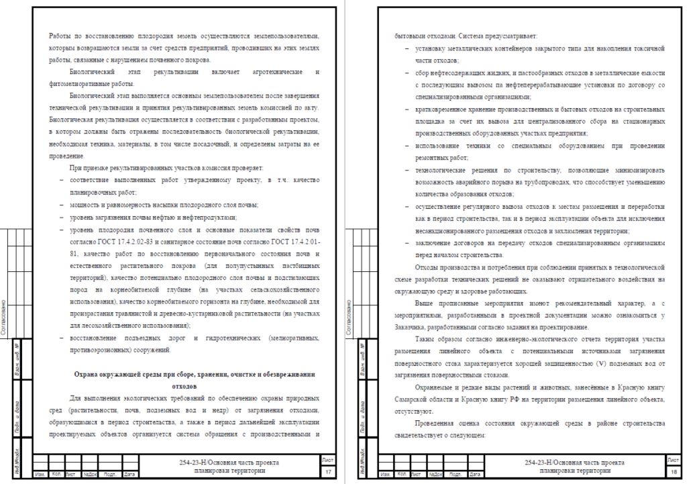
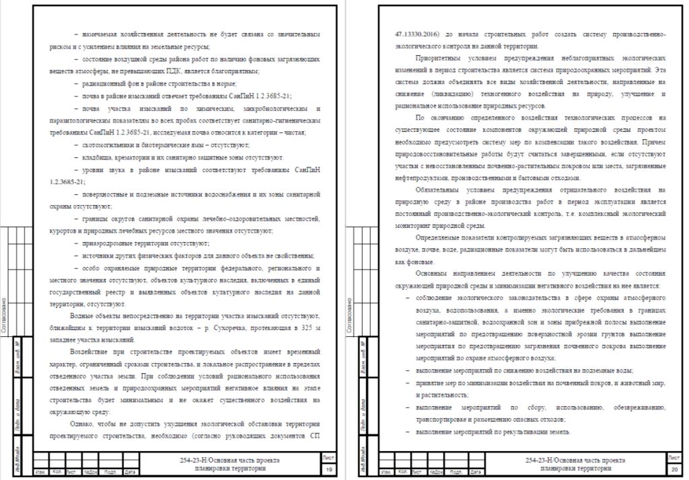
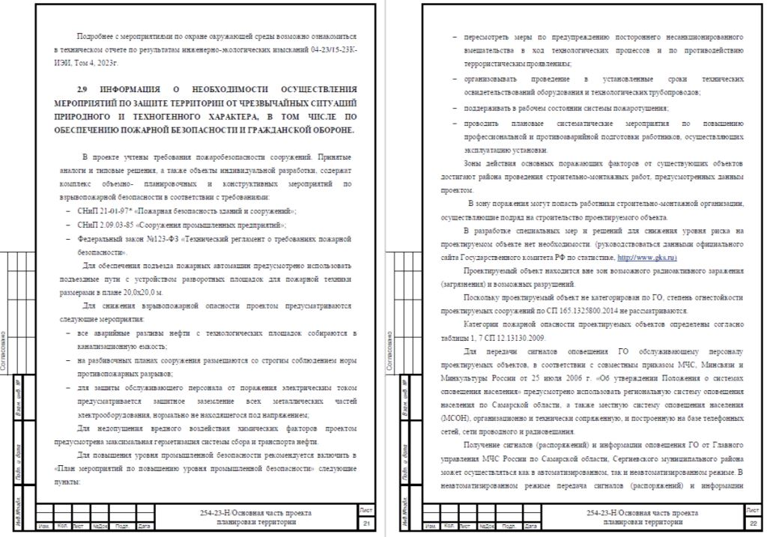
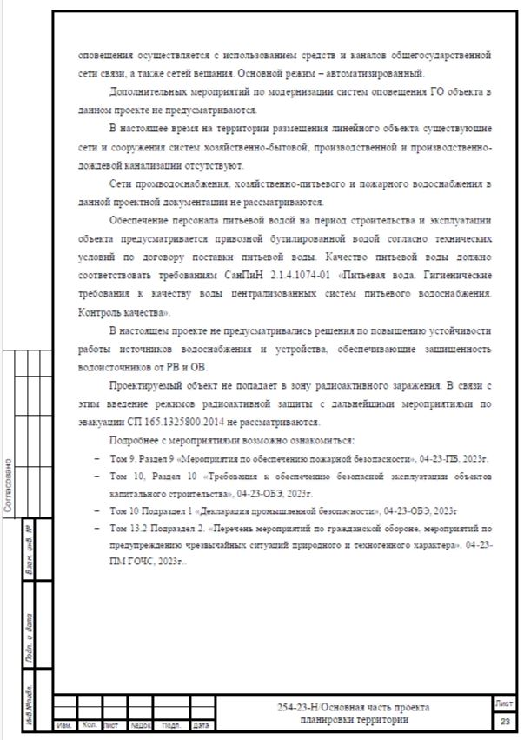

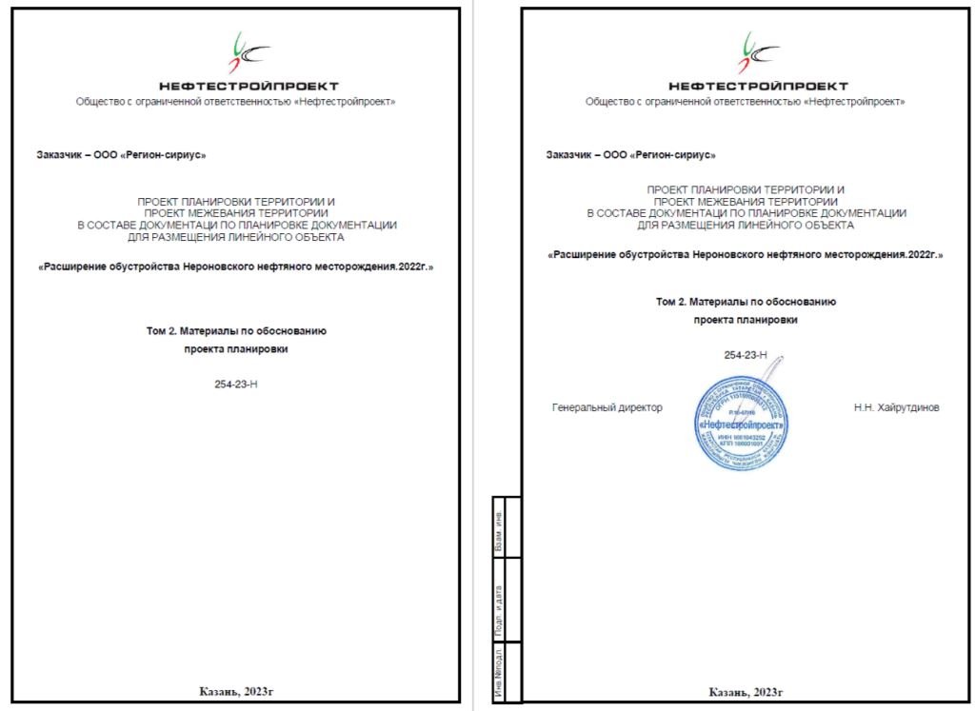
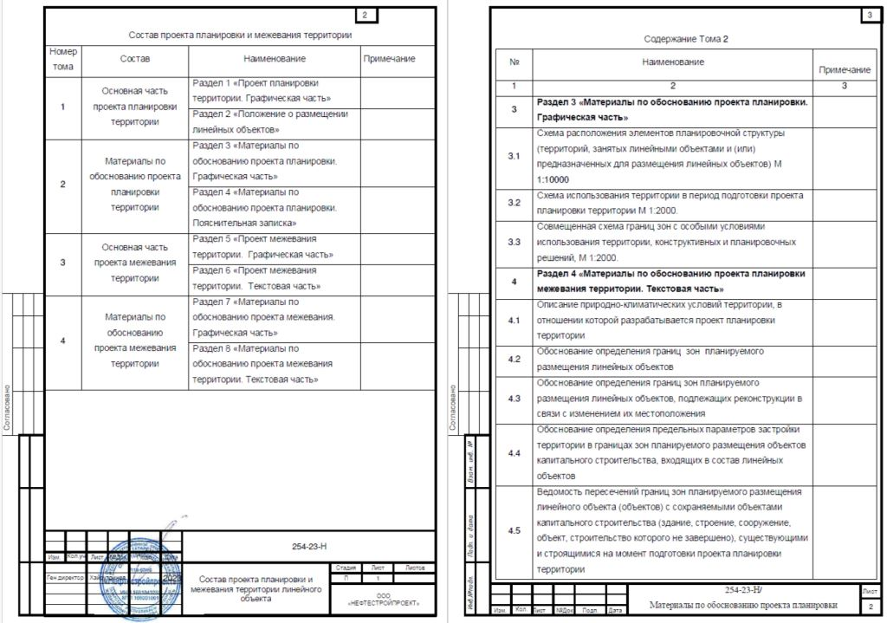
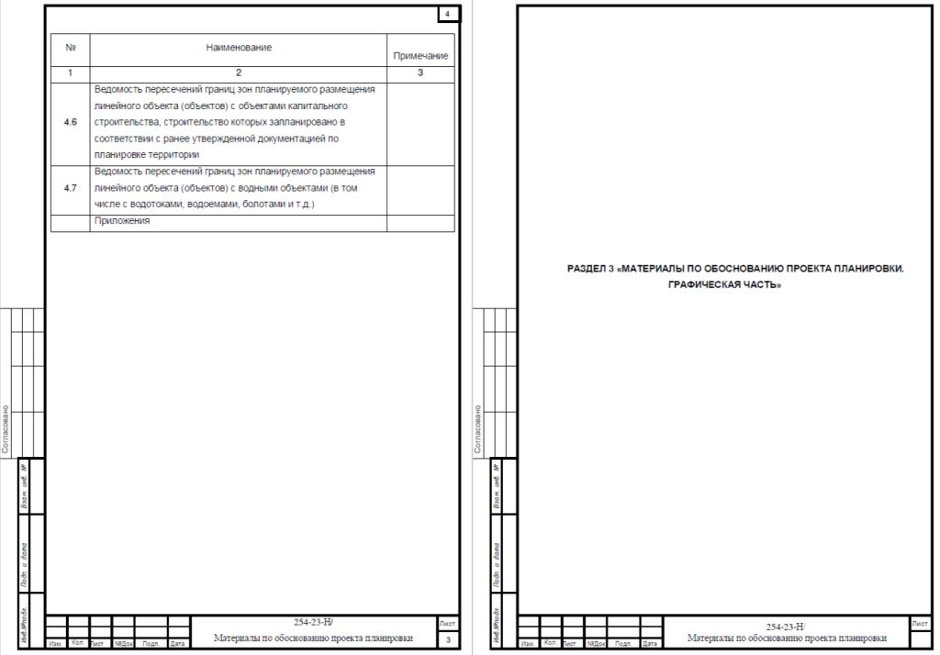
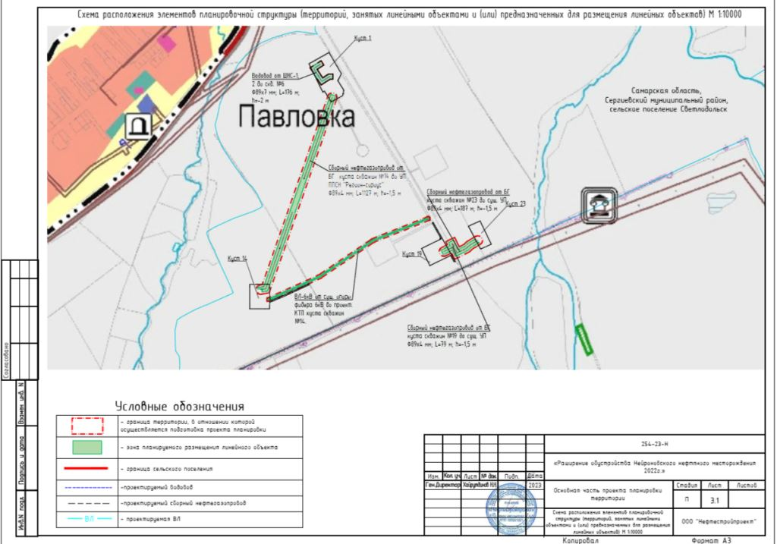
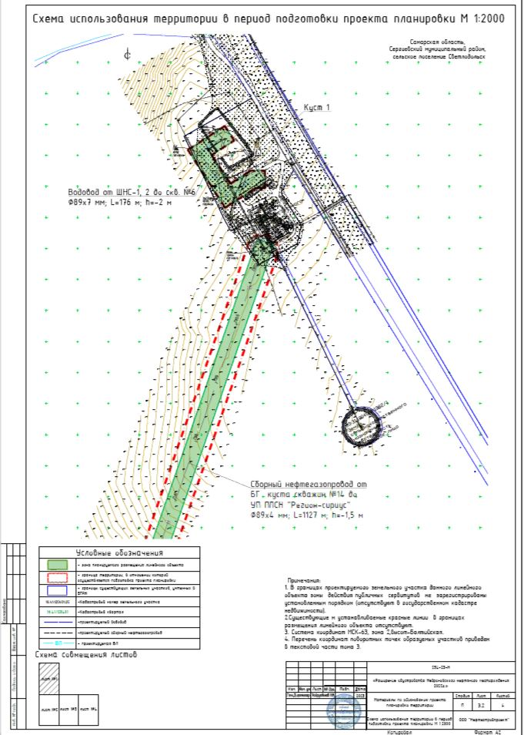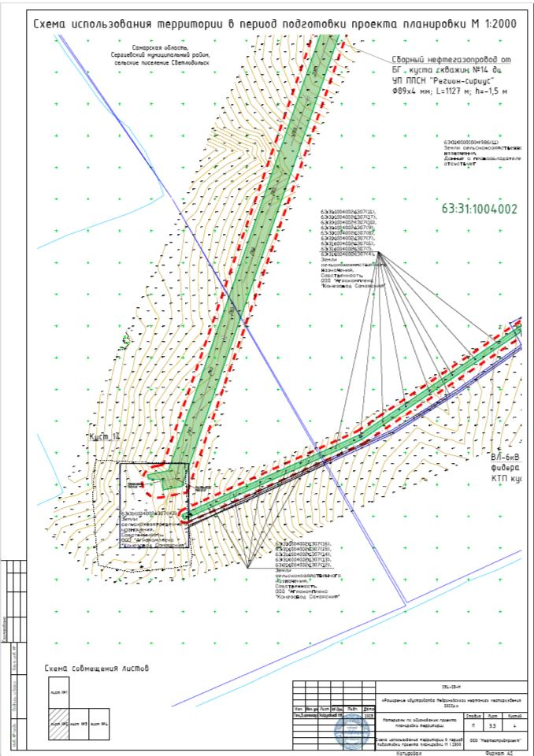
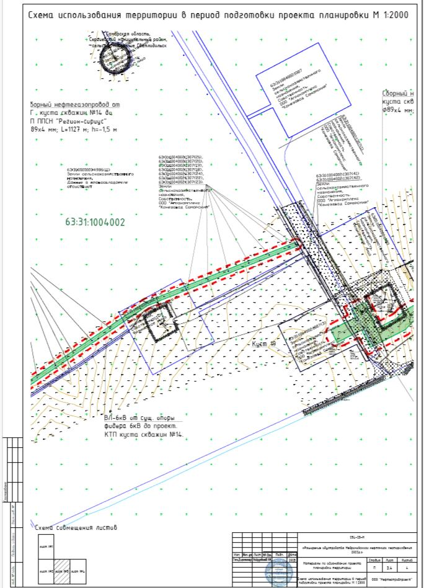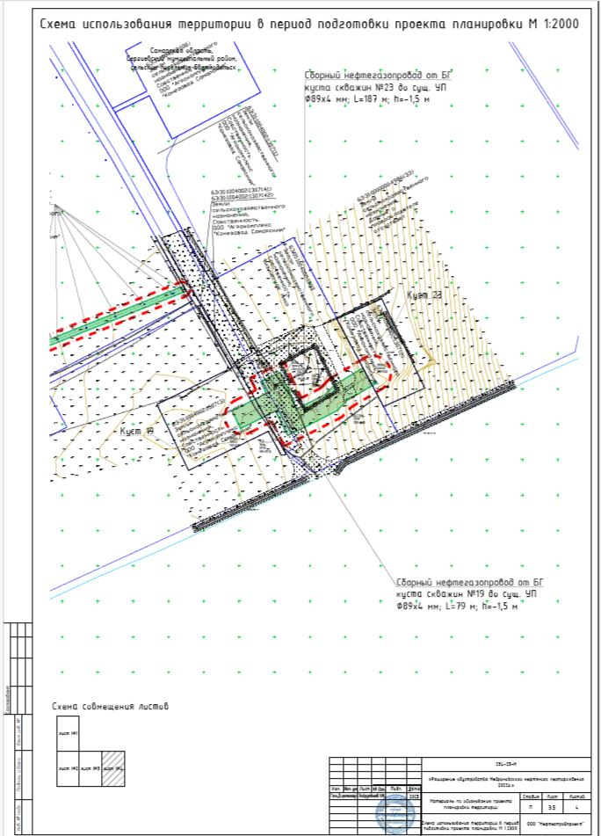

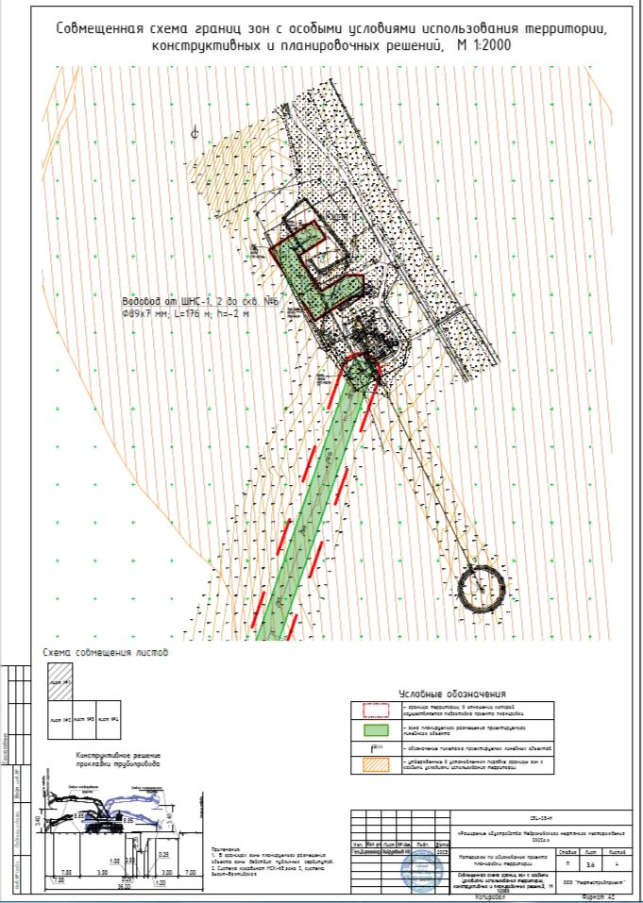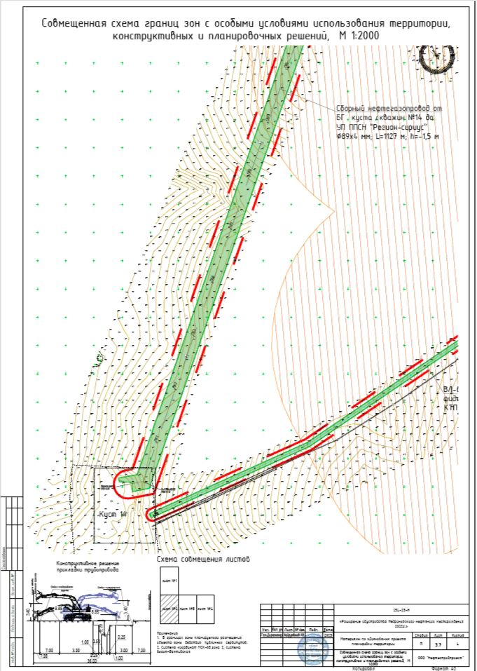
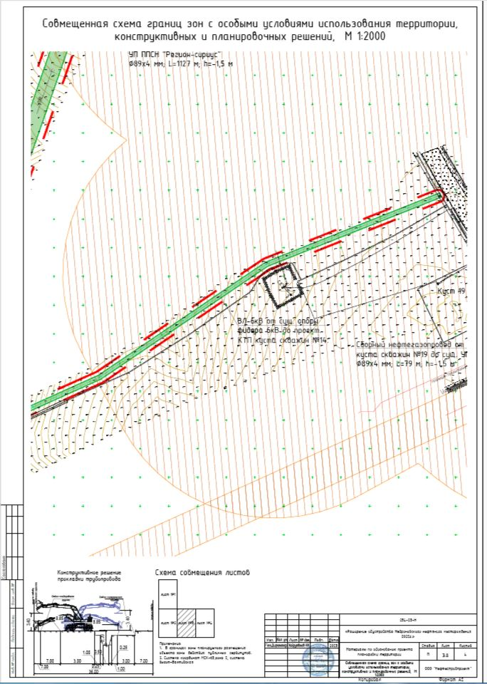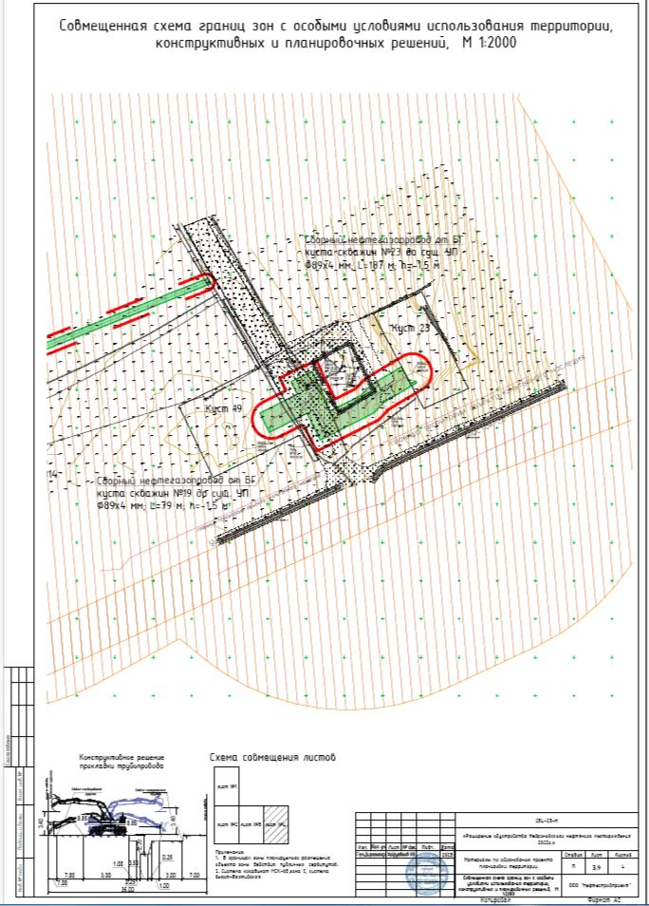

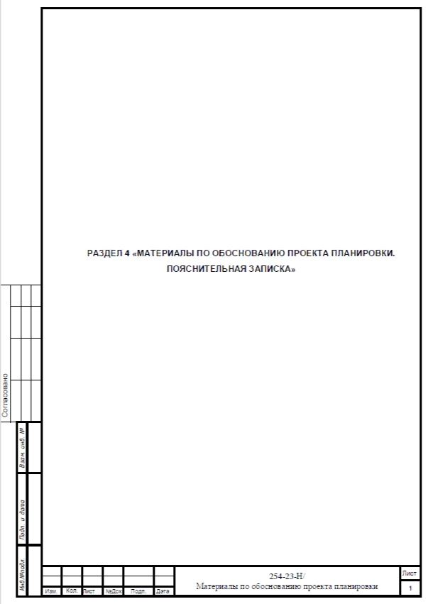
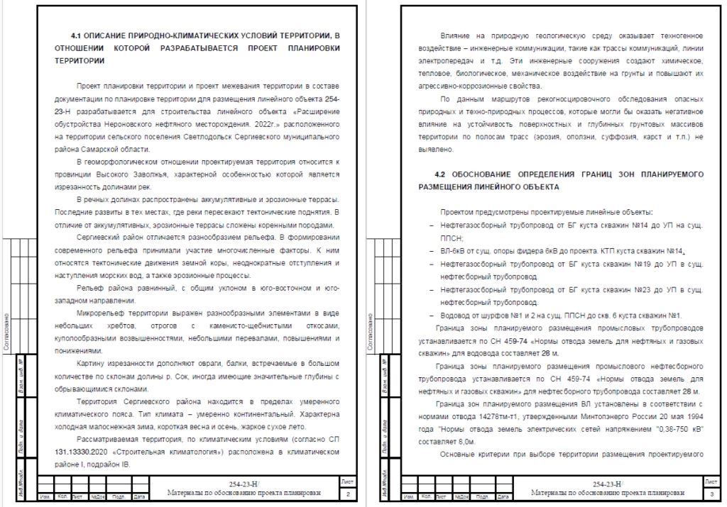

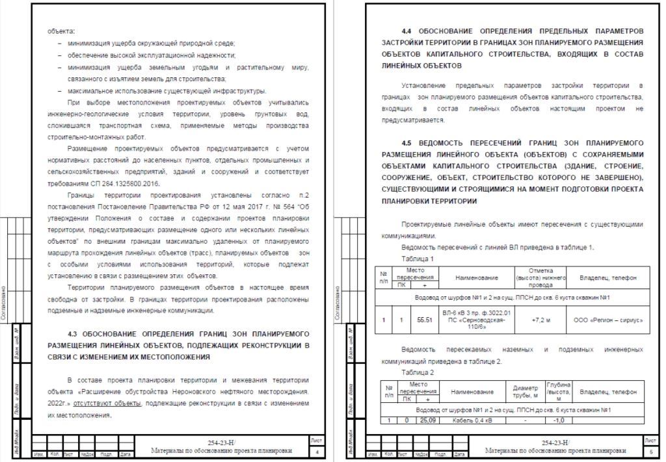
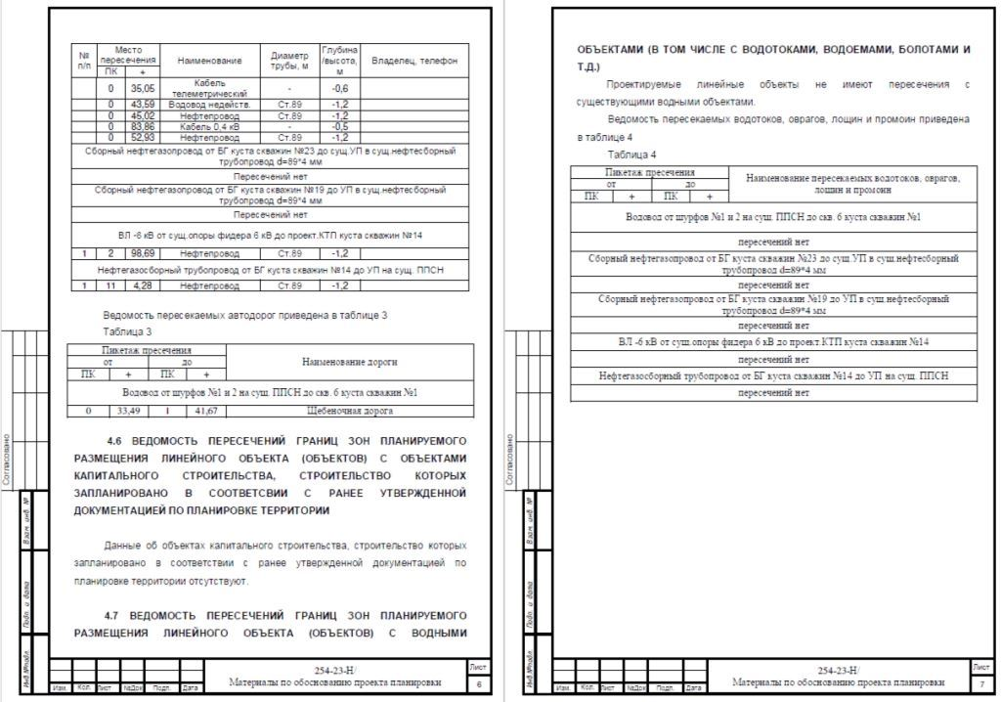

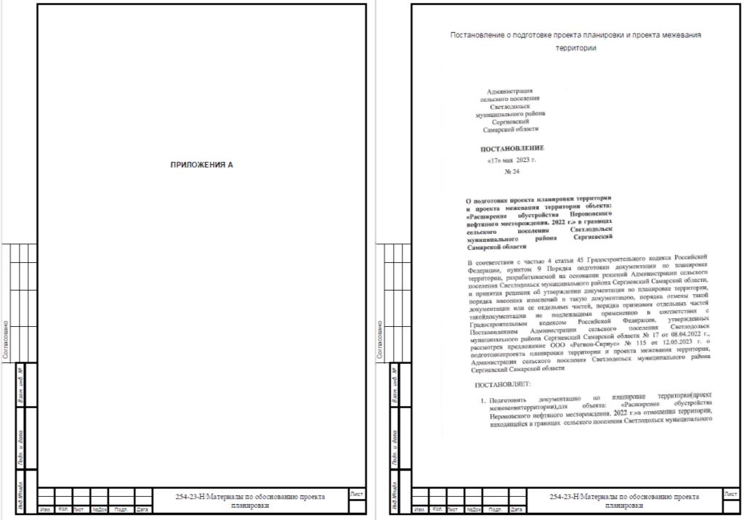
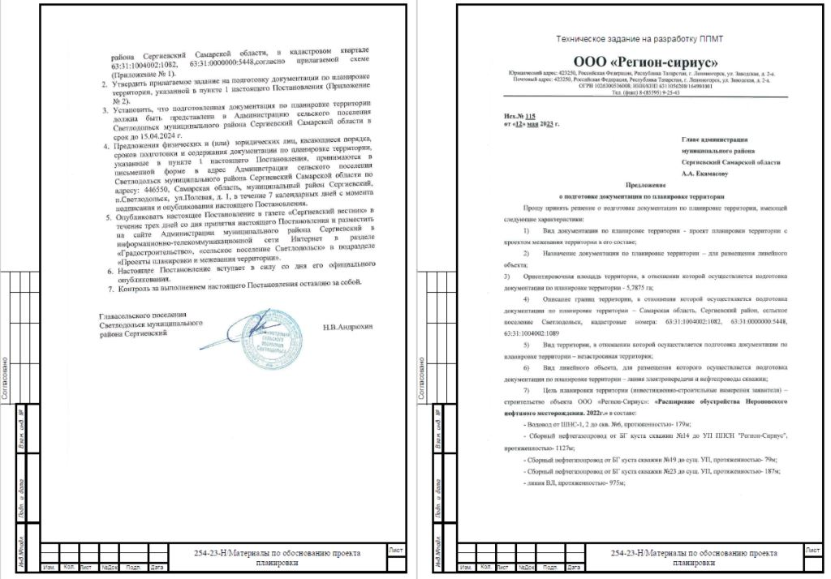
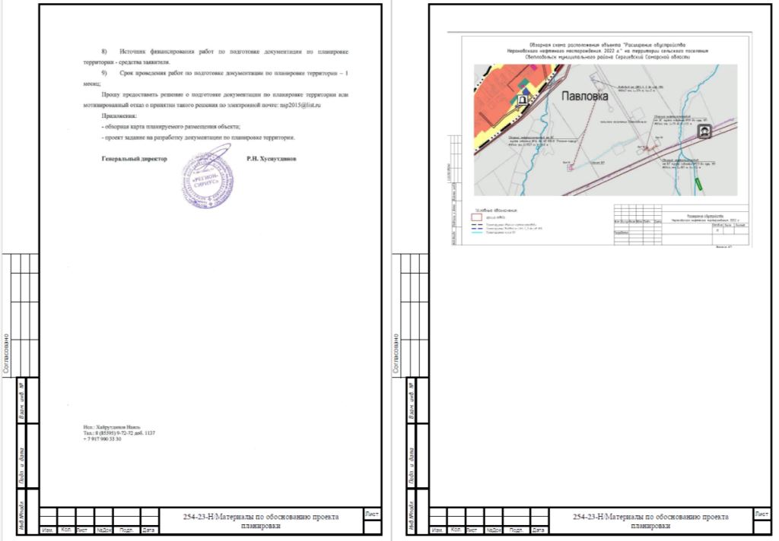
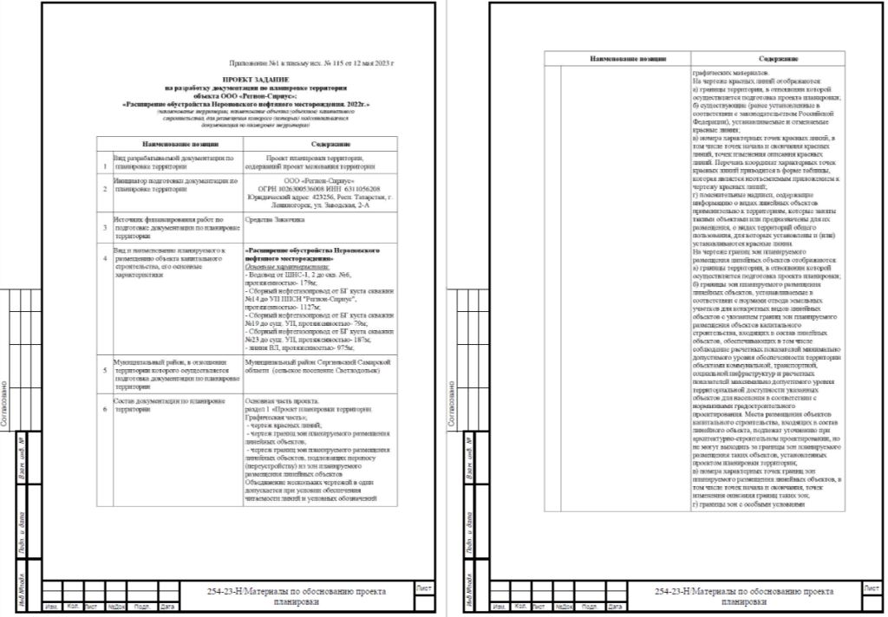

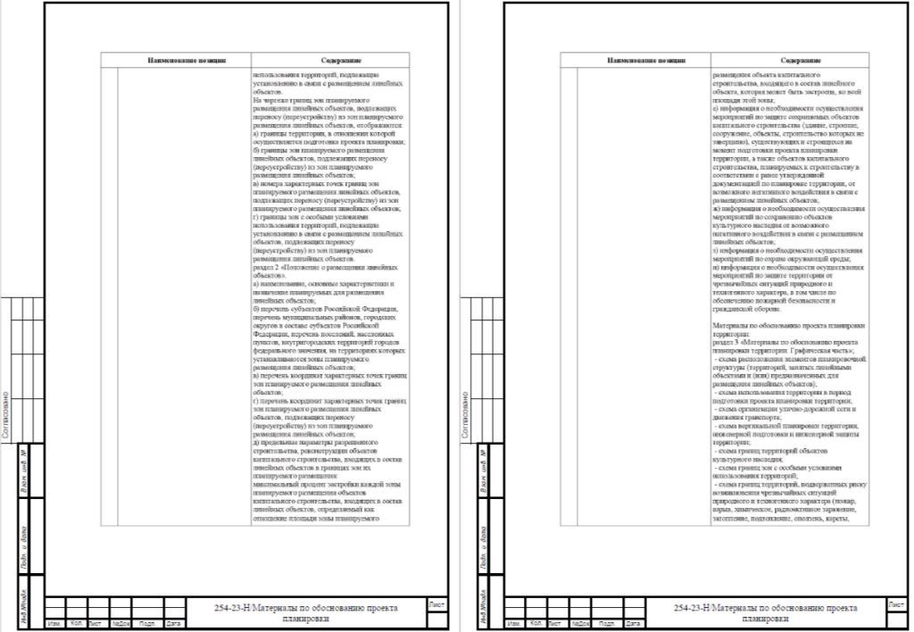
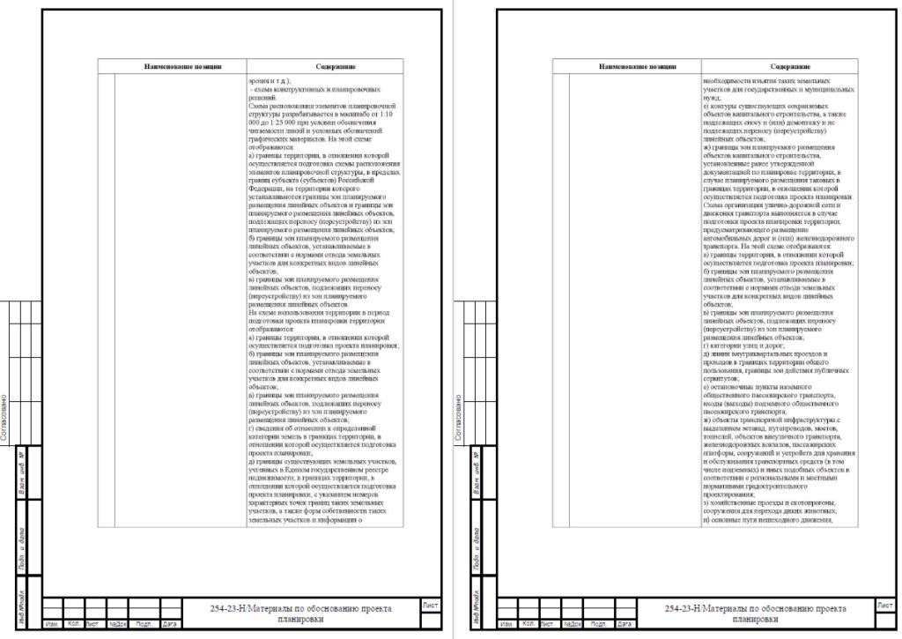
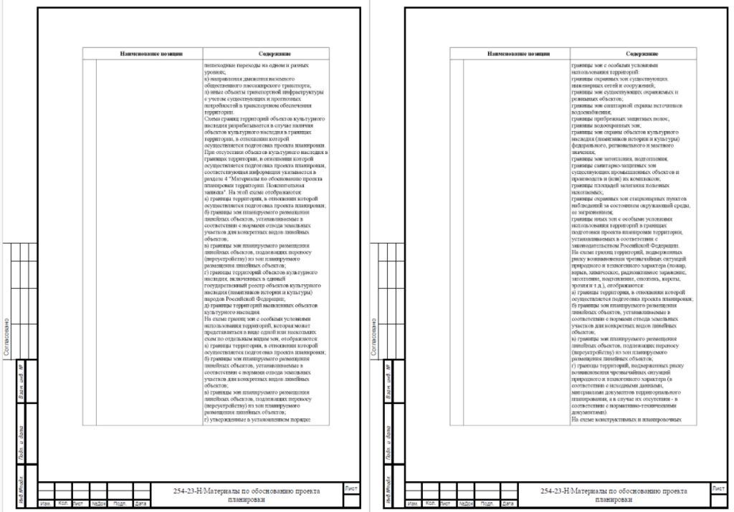
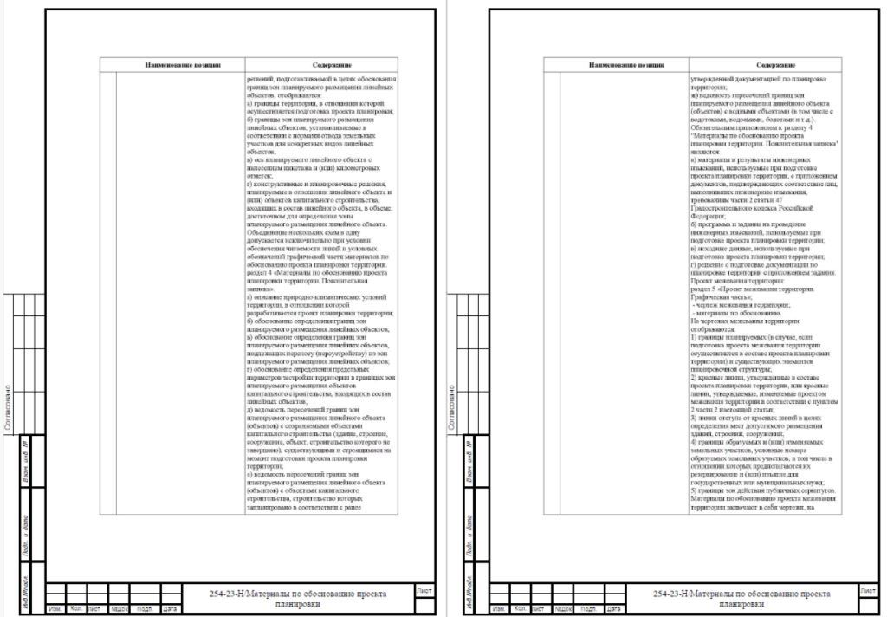

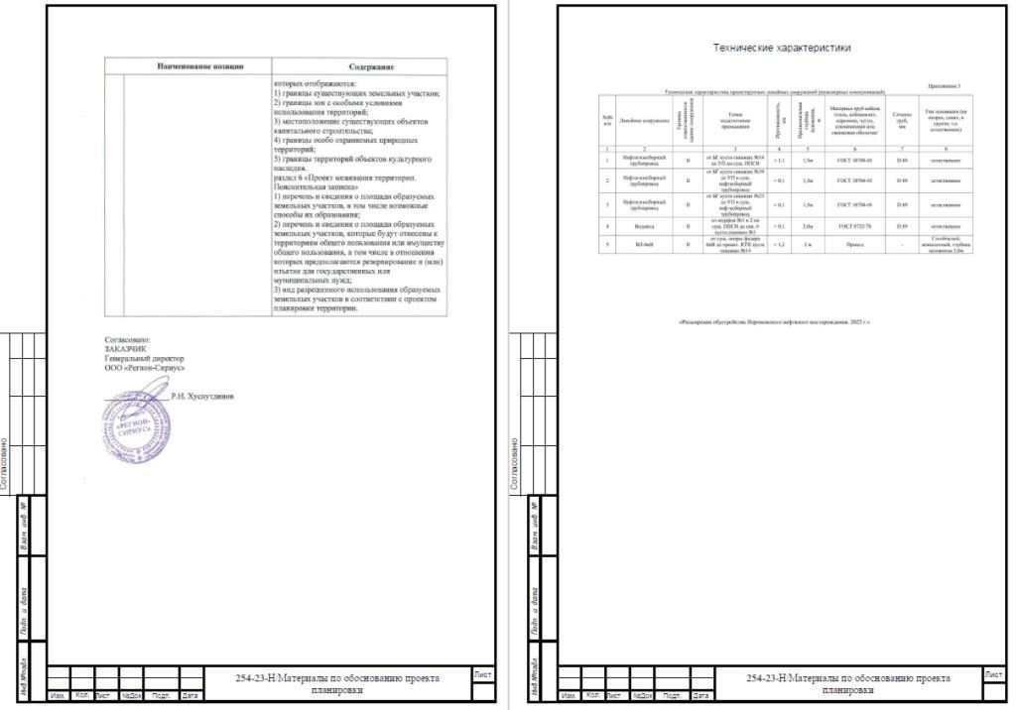
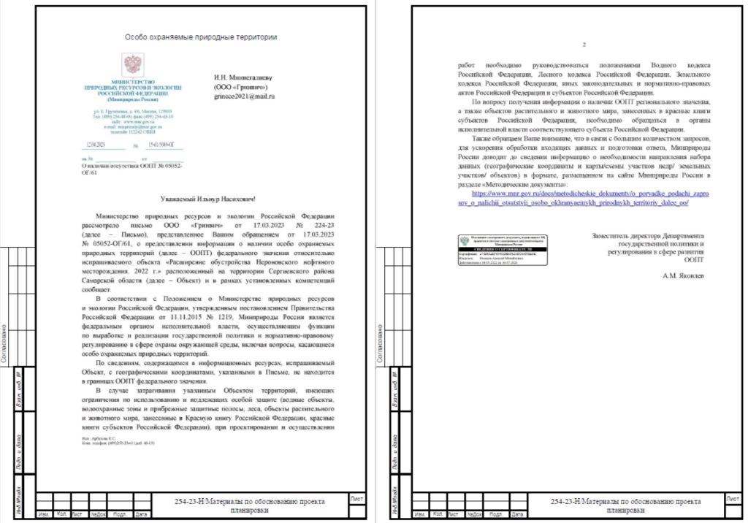
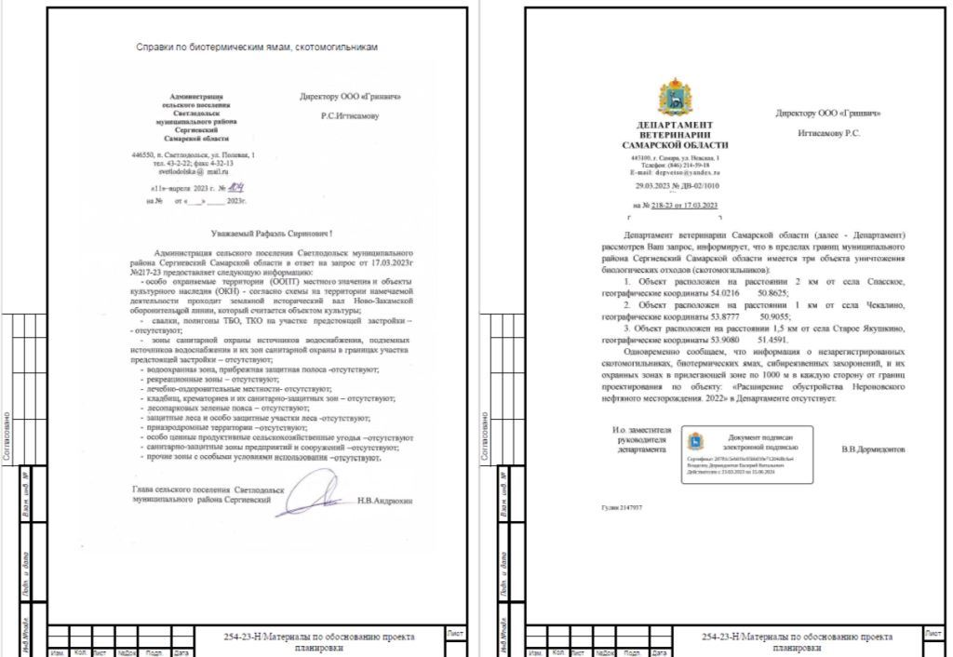
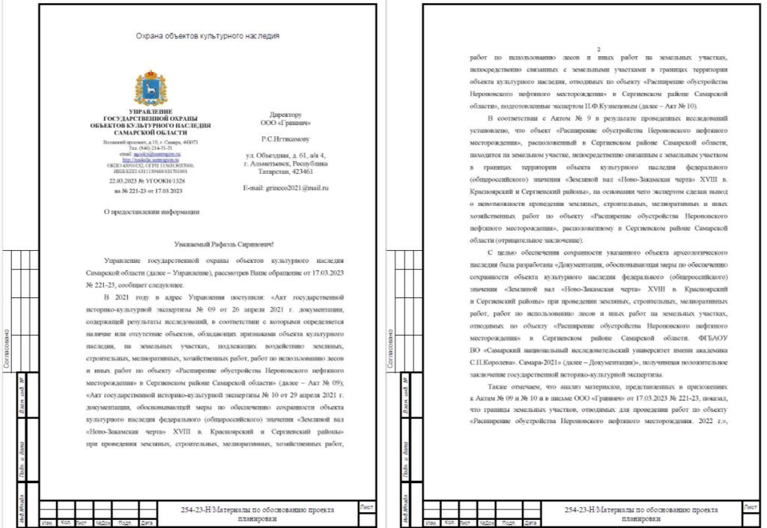

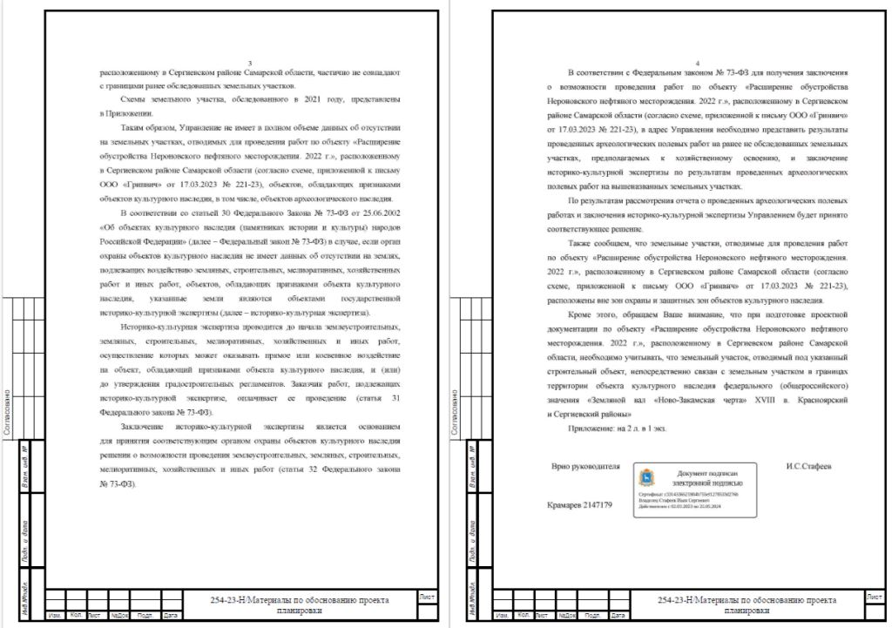
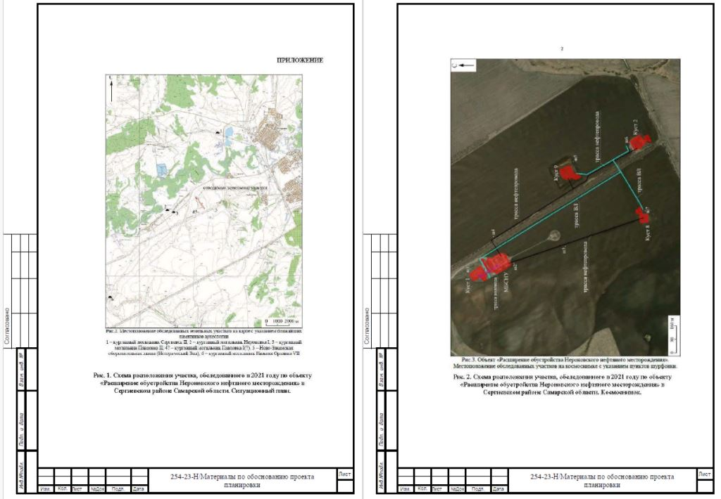
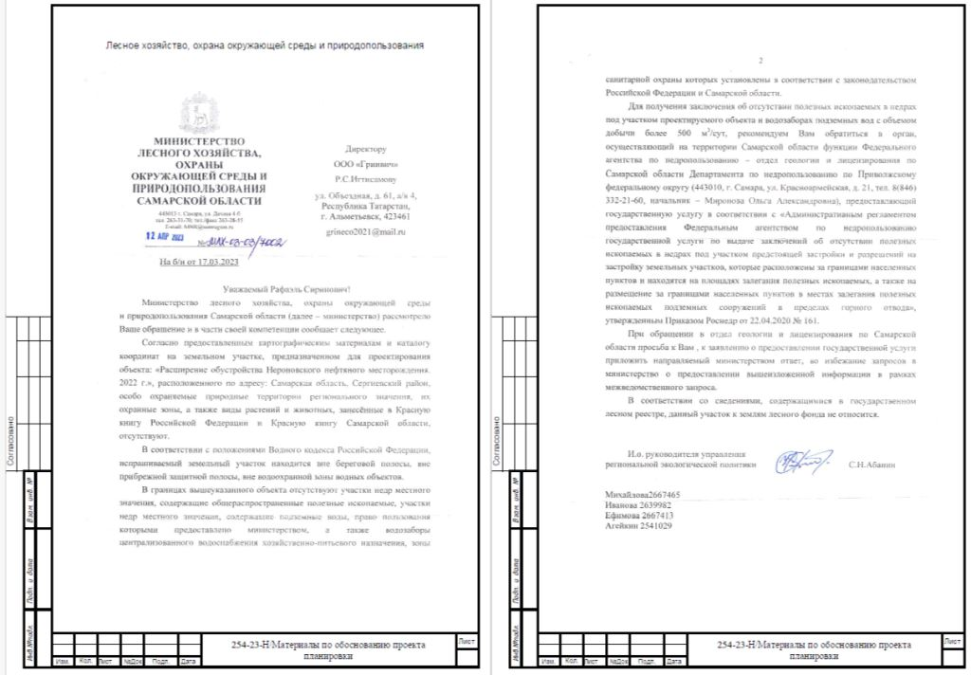
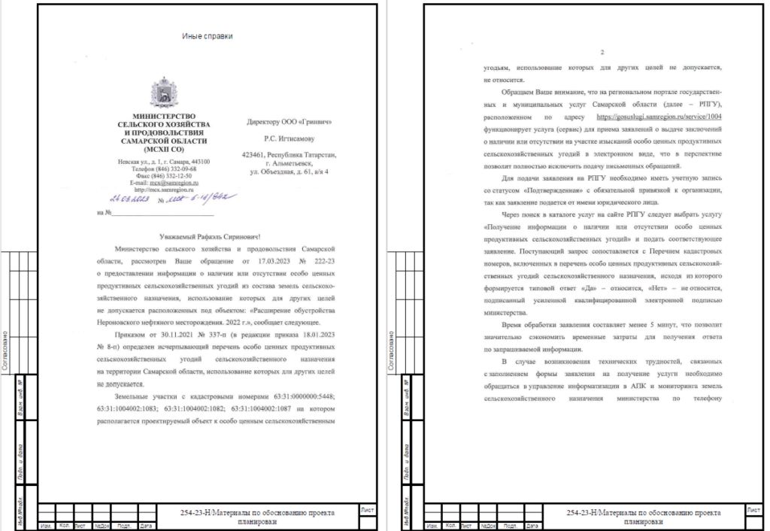

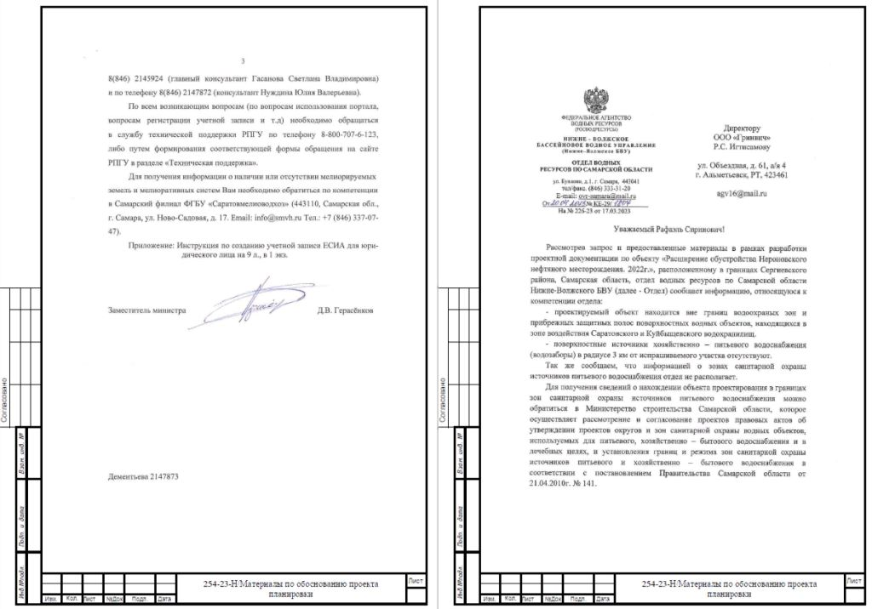
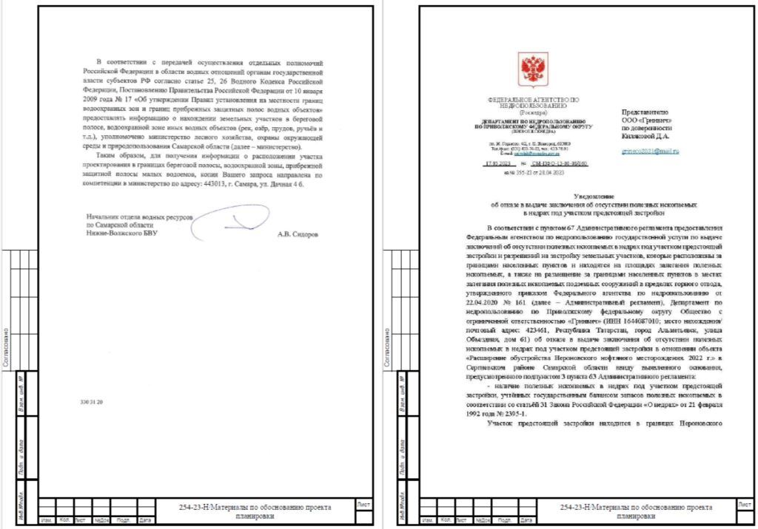
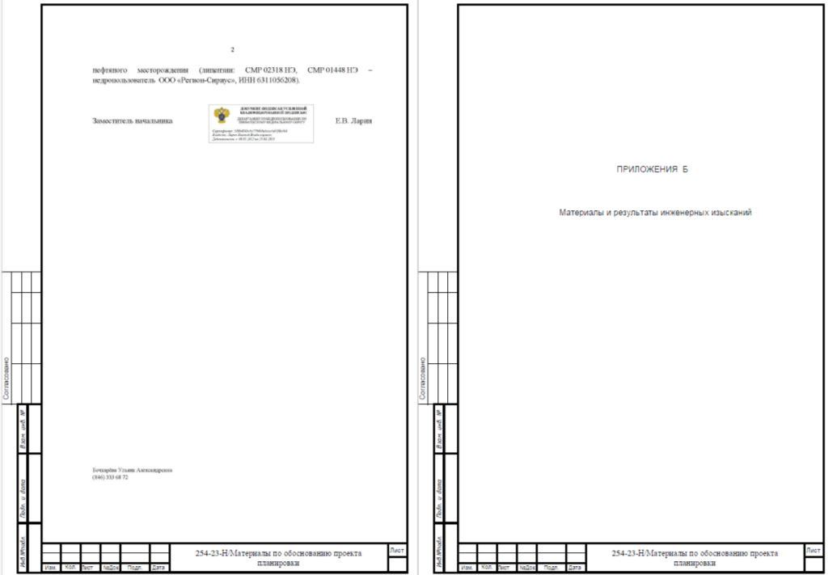
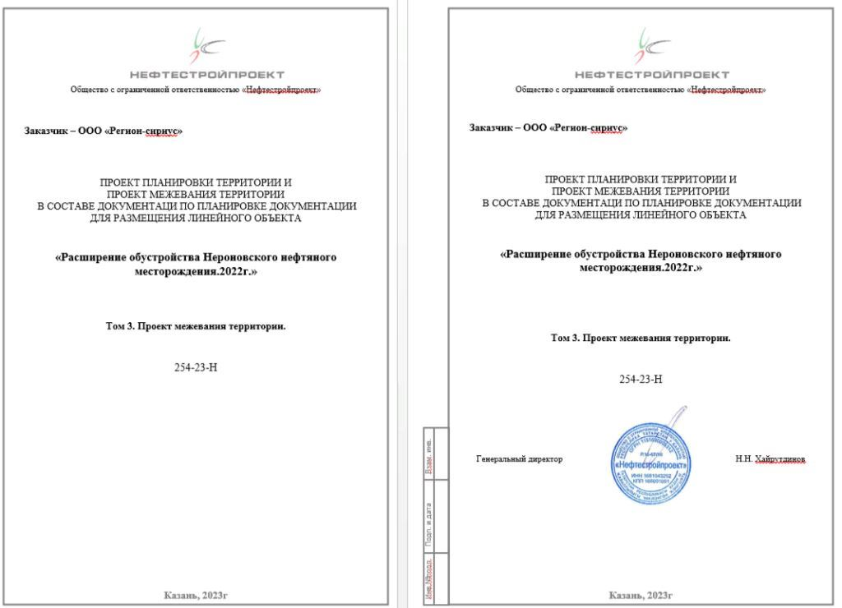

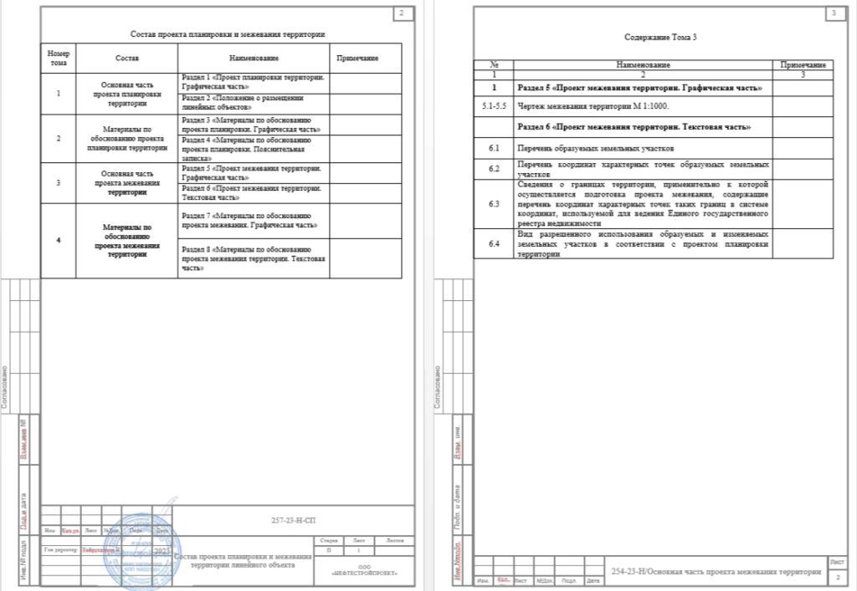
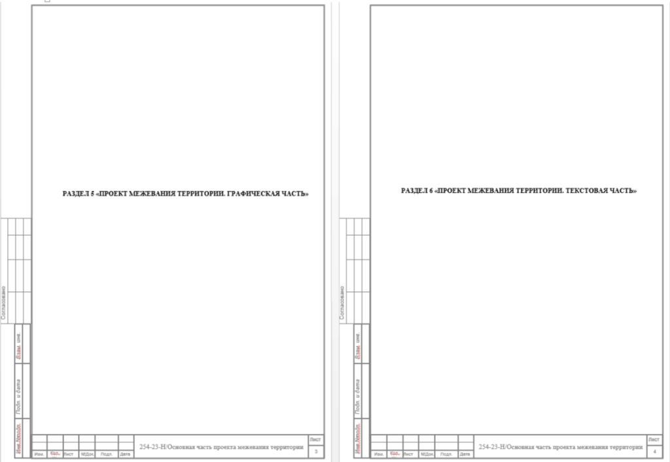

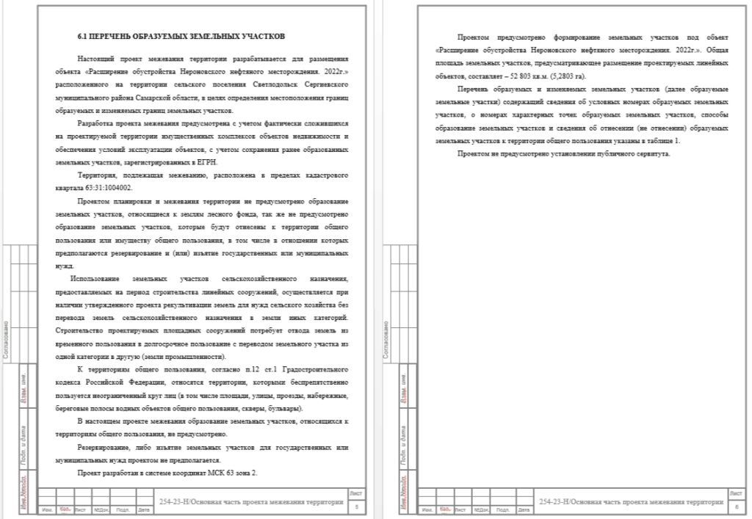
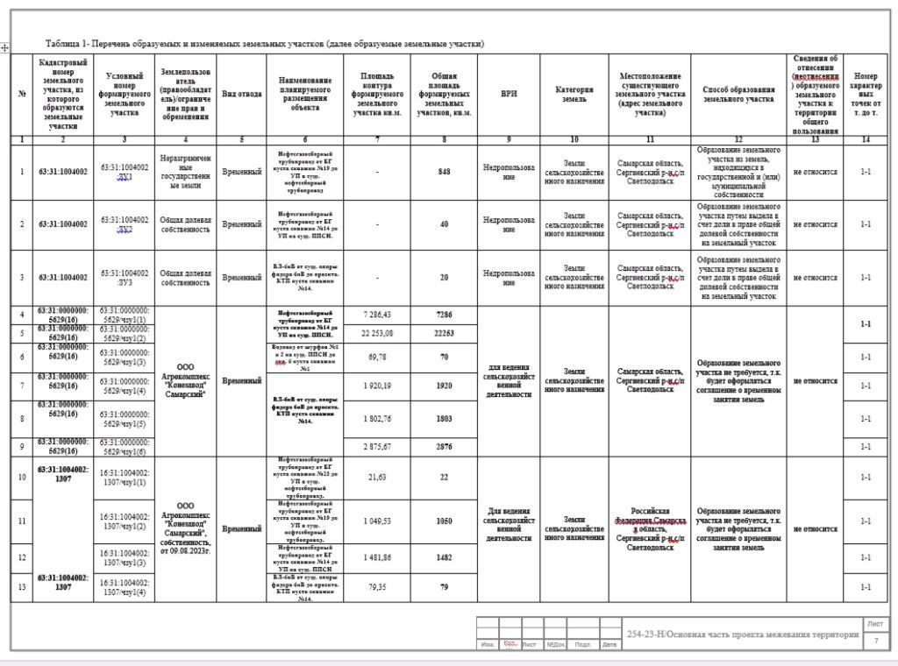

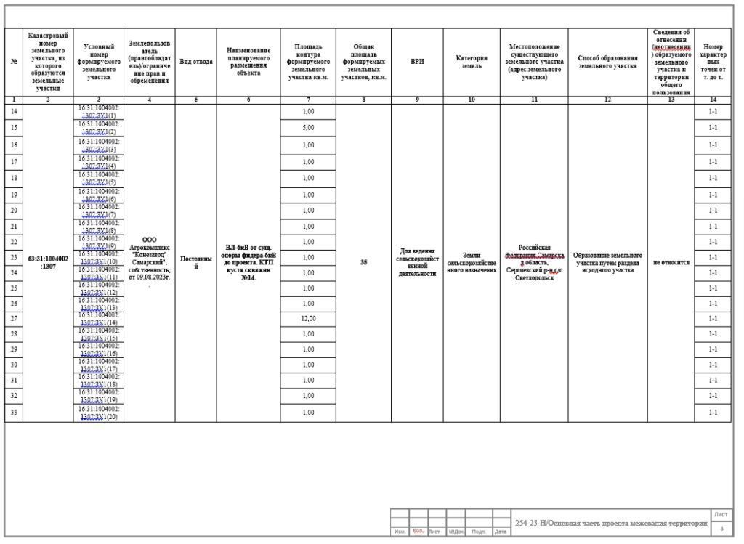
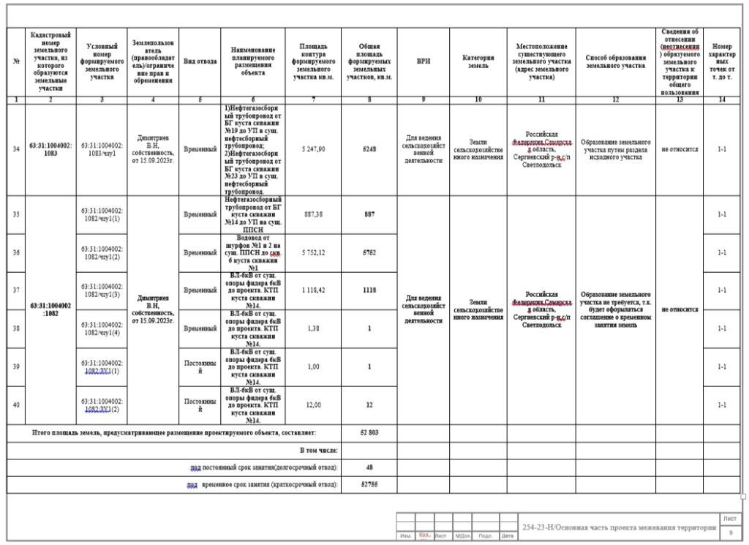

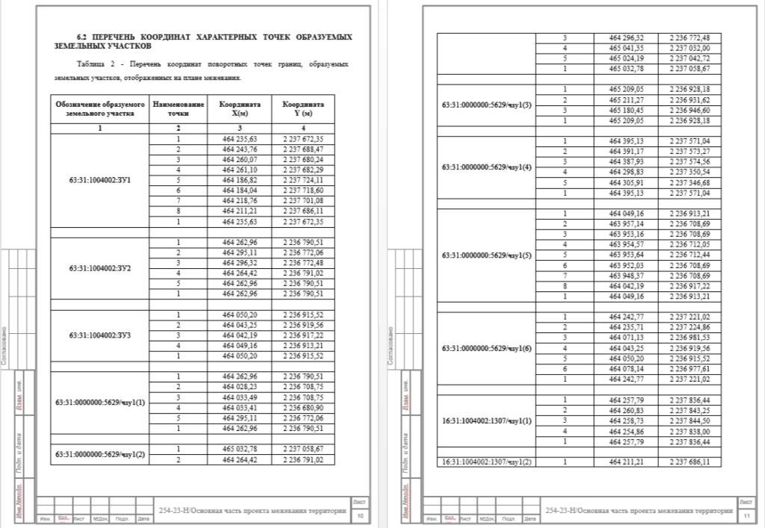
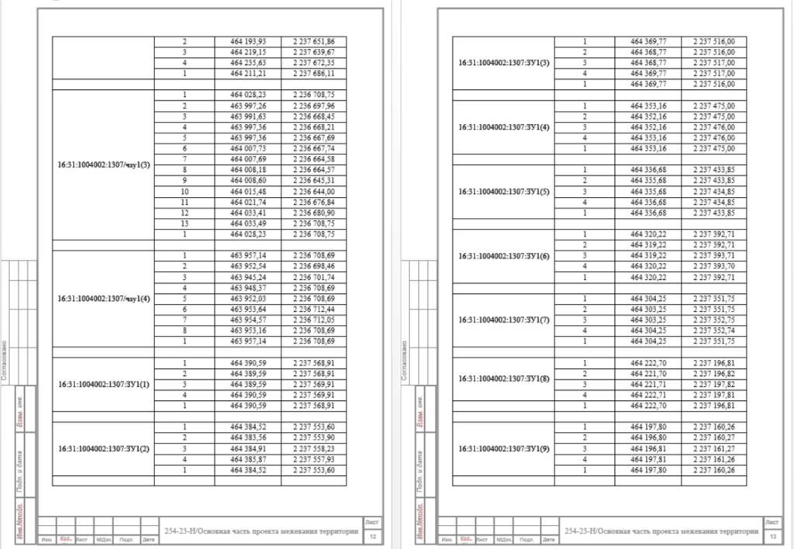

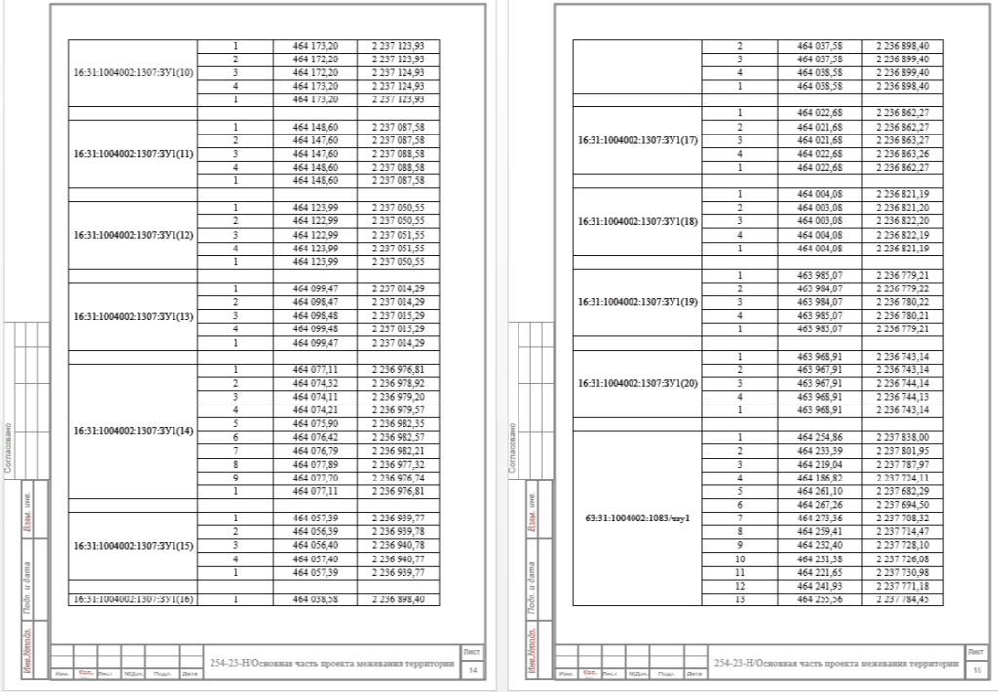
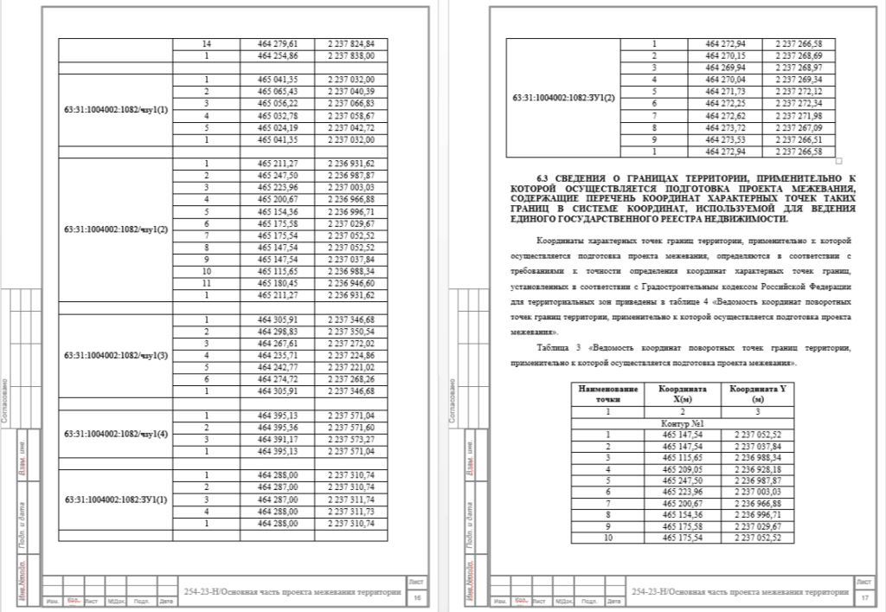

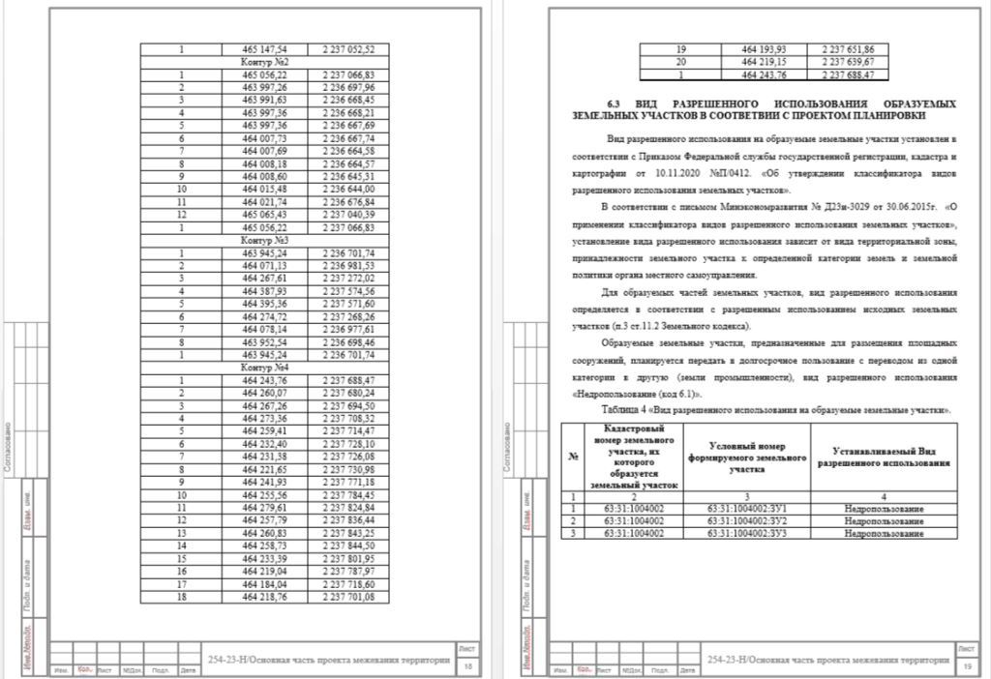
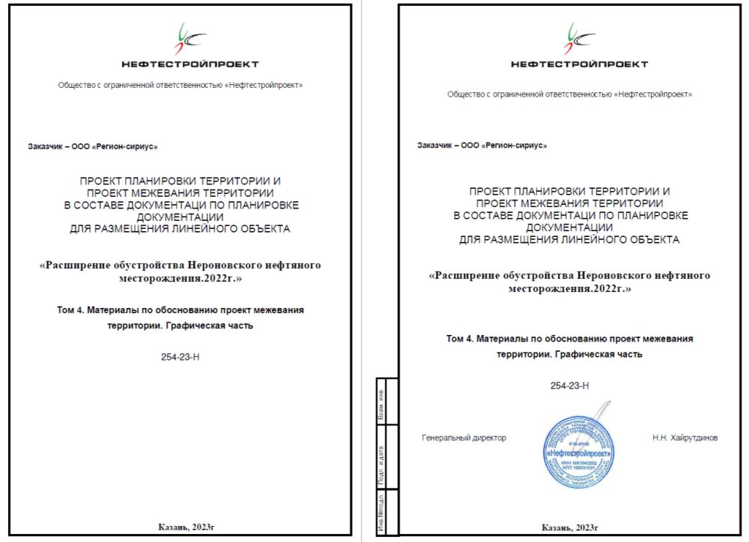
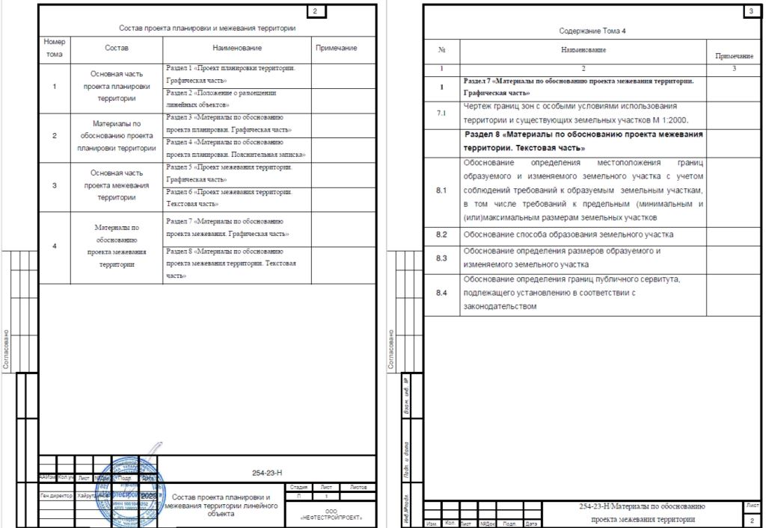
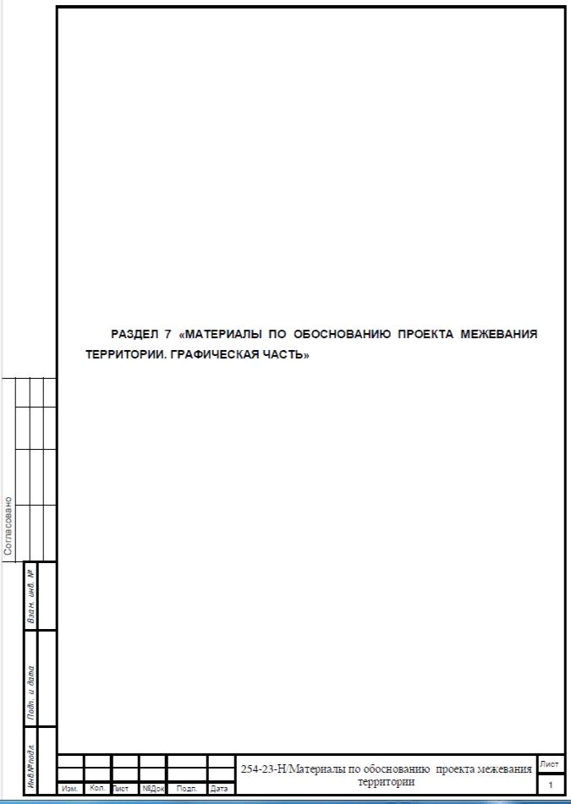

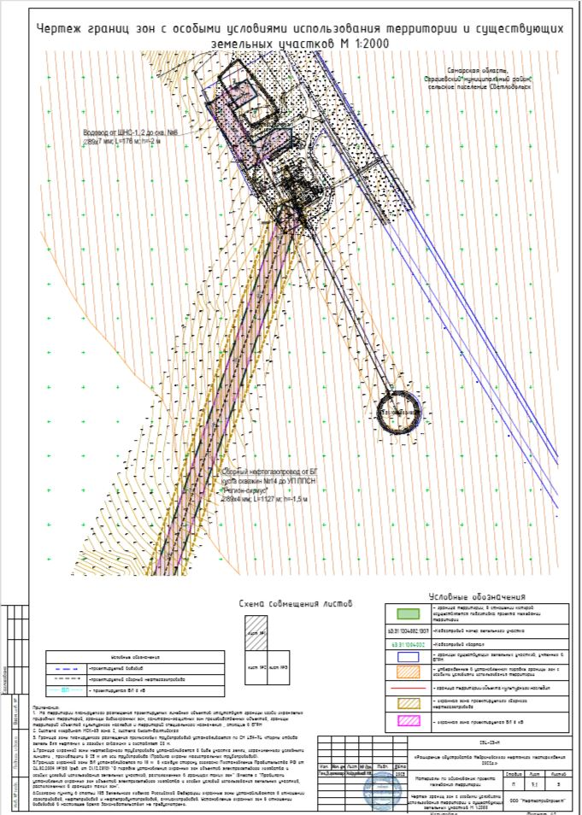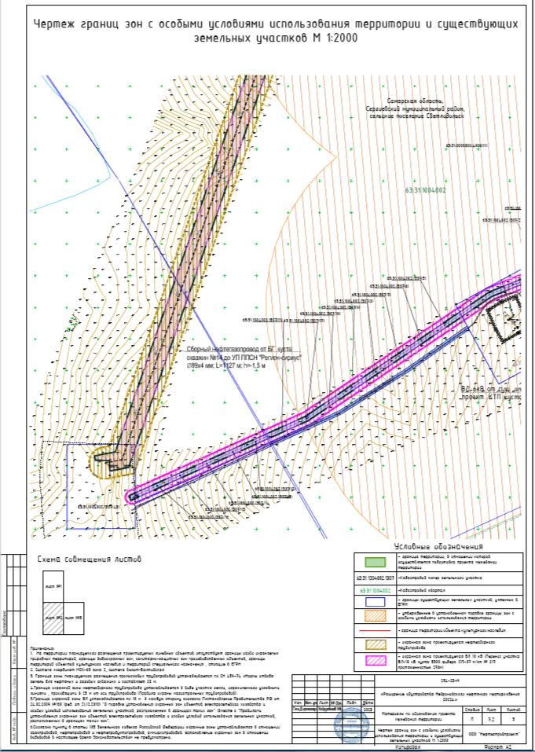
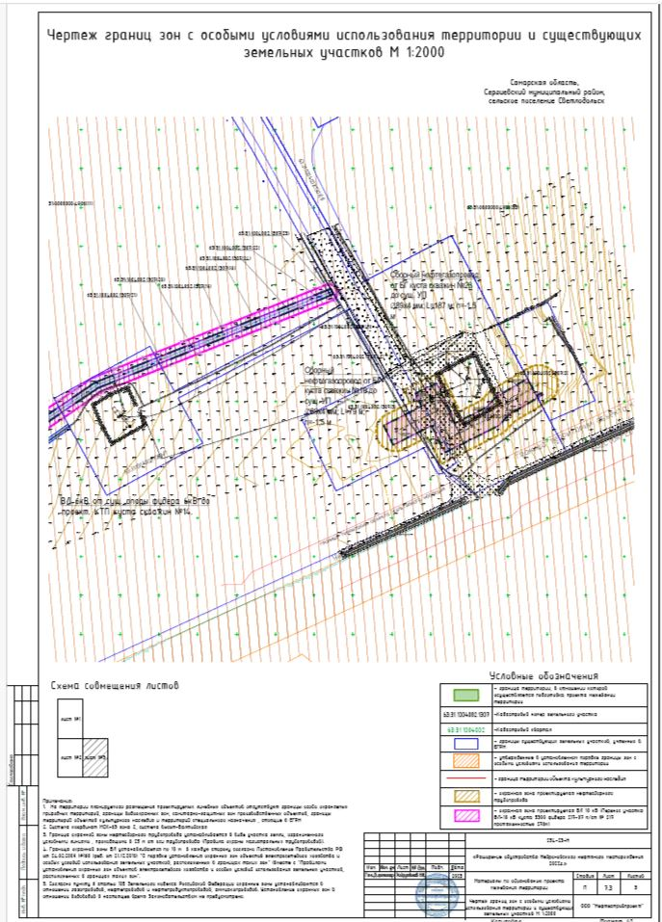

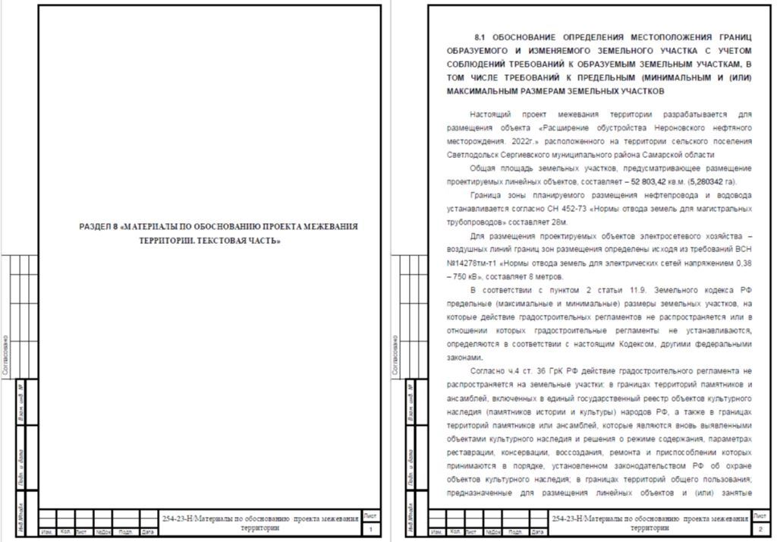
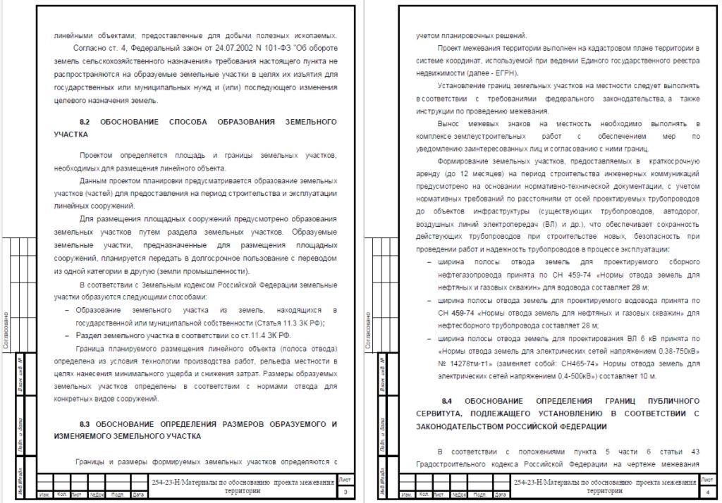
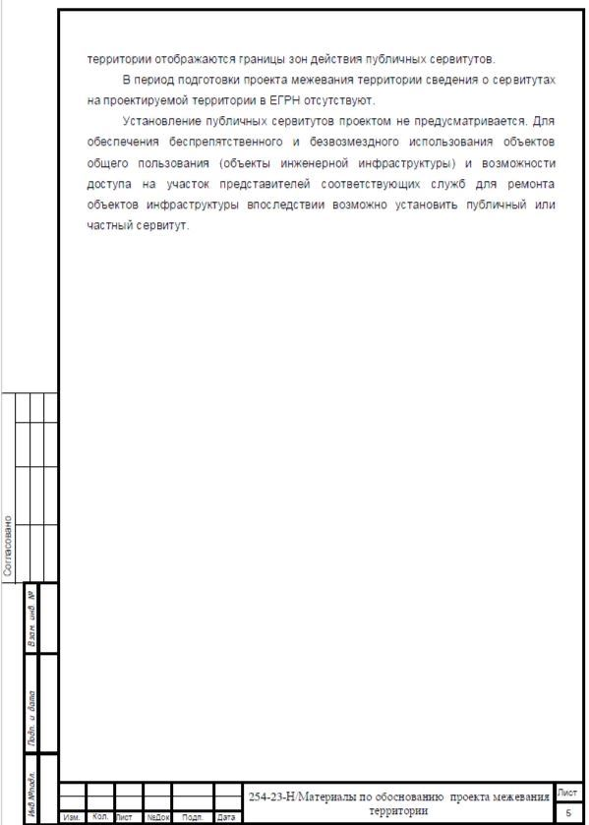

АДМИНИСТРАЦИЯ
МУНИЦИПАЛЬНОГО РАЙОНА СЕРГИЕВСКИЙ
САМАРСКОЙ ОБЛАСТИ

ПОСТАНОВЛЕНИЕ
26 декабря 2023г. №1458
О внесении изменений в Приложение № 1 к Постановлению администрации муниципального района Сергиевский
№ 1486 от 23.12.2022г. «Об утверждении муниципальной программы «Модернизация объектов коммунальной инфраструктуры муниципального района Сергиевский Самарской области на 2023-2030 годы»

В соответствии с Бюджетным кодексом Российской Федерации, Федеральным законом Российской Федерации от 6 октября 2003 года №131-ФЗ «Об общих принципах организации местного самоуправления в Российской Федерации», Уставом муниципального района Сергиевский Самарской области, в целях обеспечения надежности работы инженерно-коммунальных систем жизнеобеспечения, комфортности и безопасности условий проживания граждан, администрация муниципального района Сергиевский
ПОСТАНОВЛЯЕТ:
1. Внести изменения в Приложение №1 к Постановлению администрации муниципального района Сергиевский «Об утверждении муниципальной программы «Модернизация объектов коммунальной инфраструктуры муниципального района Сергиевский Самарской области на 2023-2030 годы» (далее - Программа) следующего содержания:
1.1. В паспорте Программы раздел «Объемы бюджетных ассигнований муниципальной программы» изложить в следующей редакции:
«Планируемый общий объем финансирования Программы составит
722 095,65956 тыс. рублей (*), в том числе:
- средства федерального бюджета – 0,00000 тыс. рублей:
2023 год – 0,00000 тыс. рублей;
2024 год – 0,00000 тыс. рублей;
2025 год – 0,00000 тыс. рублей;
2026 год – 0,00000 тыс. рублей;
2027 год – 0,00000 тыс. рублей;
2028 год – 0,00000 тыс. рублей;
2029 год – 0,00000 тыс. рублей;
2030 год – 0,00000 тыс. рублей;
- средства областного бюджета – 215 963,75966 тыс. рублей:
2023 год – 215 963,75966 тыс. рублей;
2024 год – 0,00000 тыс. рублей;
2025 год – 0,00000 тыс. рублей;
2026 год – 0,00000 тыс. рублей;
2027 год – 0,00000 тыс. рублей;
2028 год – 0,00000 тыс. рублей;
2029 год – 0,00000 тыс. рублей;
2030 год – 0,00000 тыс. рублей;
- средства местного бюджета – 464 351,12281 тыс. рублей:
2023 год – 23 638,58281 тыс. рублей
2024 год – 13 800,00000 тыс. рублей;
2025 год – 4 500,00000 тыс. рублей;
2026 год – 96 764,00000 тыс. рублей;
2027 год – 82 577,75000 тыс. рублей;
2028 год – 77 849,54000 тыс. рублей;
2029 год – 83 699,54000 тыс. рублей;
2030 год – 81 521,71000 тыс. рублей;
- средства фонда развития территорий – 41 447,99317 тыс. рублей;
2023 год – 41 447,99317 тыс. рублей;
2024 год – 0,00000 тыс. рублей;
2025 год – 0,00000 тыс. рублей;
2026 год – 0,00000 тыс. рублей;
2027 год – 0,00000 тыс. рублей;
2028 год – 0,00000 тыс. рублей;
2029 год – 0,00000 тыс. рублей;
2030 год – 0,00000 тыс. рублей.
- внебюджетные средства – 332,78392 тыс. рублей;
2023 год– 332,78392 тыс. рублей;
2024 год– 0,00000 тыс. рублей;
2025 год– 0,00000 тыс. рублей;
2026 год– 0,00000 тыс. рублей;
2027 год– 0,00000 тыс. рублей;
2028 год– 0,00000 тыс. рублей;
2029 год– 0,00000 тыс. рублей;
2030 год– 0,00000 тыс. рублей.
Расчет средств, необходимых для реализации Программы, приведен в приложении №3.
*- Общий объем финансового обеспечения Программы, а также объем бюджетных ассигнований местного бюджета будут уточнены после утверждения Решения о бюджете на финансовый год и плановый период.»
1.2. В тексте программы Раздел «Обоснование ресурсного обеспечения муниципальной программы» изложить в следующей редакции:
«Реализация мероприятий Программы осуществляется за счет средств местного бюджета, субсидий из областного бюджета, а также привлечения средств из внебюджетных источников.
Планируемый общий объем финансирования Программы составит
722 095,65956 тыс. рублей (*), в том числе:
- средства федерального бюджета – 0,00000 тыс. рублей:
2023 год – 0,00000 тыс. рублей;
2024 год – 0,00000 тыс. рублей;
2025 год – 0,00000 тыс. рублей;
2026 год – 0,00000 тыс. рублей;
2027 год – 0,00000 тыс. рублей;
2028 год – 0,00000 тыс. рублей;
2029 год – 0,00000 тыс. рублей;
2030 год – 0,00000 тыс. рублей;
- средства областного бюджета – 215 963,75966 тыс. рублей:
2023 год – 215 963,75966 тыс. рублей;
2024 год – 0,00000 тыс. рублей;
2025 год – 0,00000 тыс. рублей;
2026 год – 0,00000 тыс. рублей;
2027 год – 0,00000 тыс. рублей;
2028 год – 0,00000 тыс. рублей;
2029 год – 0,00000 тыс. рублей;
2030 год – 0,00000 тыс. рублей;
- средства местного бюджета – 464 351,12281 тыс. рублей:
2023 год – 23 638,58281 тыс. рублей
2024 год – 13 800,00000 тыс. рублей;
2025 год – 4 500,00000 тыс. рублей;
2026 год – 96 764,00000 тыс. рублей;
2027 год – 82 577,75000 тыс. рублей;
2028 год – 77 849,54000 тыс. рублей;
2029 год – 83 699,54000 тыс. рублей;
2030 год – 81 521,71000 тыс. рублей;
- средства фонда развития территорий – 41 447,99317 тыс. рублей;
2023 год – 41 447,99317 тыс. рублей;
2024 год – 0,00000 тыс. рублей;
2025 год – 0,00000 тыс. рублей;
2026 год – 0,00000 тыс. рублей;
2027 год – 0,00000 тыс. рублей;
2028 год – 0,00000 тыс. рублей;
2029 год – 0,00000 тыс. рублей;
2030 год – 0,00000 тыс. рублей.
- внебюджетные средства – 332,78392 тыс. рублей;
2023 год– 332,78392 тыс. рублей;
2024 год– 0,00000 тыс. рублей;
2025 год– 0,00000 тыс. рублей;
2026 год– 0,00000 тыс. рублей;
2027 год– 0,00000 тыс. рублей;
2028 год– 0,00000 тыс. рублей;
2029 год– 0,00000 тыс. рублей;
2030 год– 0,00000 тыс. рублей.
Расчет средств, необходимых для реализации Программы, приведен в приложении №3.
* Общий объем финансового обеспечения Программы, а также объем бюджетных ассигнований местного бюджета будут уточнены после утверждения Решения о бюджете на финансовый год и плановый период.»
1.3. Приложение № 2 к Программе изложить в редакции согласно приложению № 1 к настоящему постановлению.
1.4. Приложение № 3 к Программе изложить в редакции согласно приложению № 2 к настоящему постановлению
2. Опубликовать настоящее Постановление в газете «Сергиевский вестник».
3. Настоящее постановление вступает в силу со дня его официального опубликования.
4. Контроль за выполнением настоящего постановления возложить на руководителя МКУ «Управление заказчика-застройщика, архитектуры и градостроительства» муниципального района Сергиевский Астапову Е.А.
Глава муниципального района Сергиевский
А. И. Екамасов

Приложение №1
к постановлению администрации
муниципального района Сергиевский Самарской области
№1458 от “26” декабря 2023 г.

ПЕРЕЧЕНЬ МЕРОПРИЯТИЙ МУНИЦИПАЛЬНОЙ ПРОГРАММЫ
«Модернизация объектов коммунальной инфраструктуры муниципального района Сергиевский Самарской области на 2023-2030 годы»
Объем финансирования по годам ( в разрезе источников финансирования), тыс.руб.* |  |  |  |  |  |  |  |  |  |  |  |  |  |  |  |  |  |  |  |  |  |  |  |  |  |  |  |  |  |  |  |  |  |  |  |  |  |  |  |  |  |  |  |  | Ожидаемый результат
№ п/п | Наименование цели, задачи, мероприятия | Ответственные исполнители | Срок реализации | 2023 год |  |  |  |  | 2024 год |  |  |  |  | 2025 год |  |  |  |  | 2026 год |  |  |  |  | 2027год |  |  |  |  | 2028 год |  |  |  |  | 2029 год |  |  |  |  | 2030 год |  |  |  |  | Всего
 |  |  |  | Федеральный бюджет | Областной бюджет | Местный бюджет | Фонд развития территорий | Внебюджетные средства | Федеральный бюджет | Областной бюджет | Местный бюджет | Фонд развития территорий | Внебюджетные средства | Федеральный бюджет | Областной бюджет | Местный бюджет | Фонд развития территорий | Внебюджетные средства | Федеральный бюджет | Областной бюджет | Местный бюджет | Фонд развития территорий | Внебюджетные средства | Федеральный бюджет | Областной бюджет | Местный бюджет | Фонд развития территорий | Внебюджетные средства | Федеральный бюджет | Областной бюджет | Местный бюджет | Фонд развития территорий | Внебюджетные средства | Федеральный бюджет | Областной бюджет | Местный бюджет | Фонд развития территорий | Внебюджетные средства | Федеральный бюджет | Областной бюджет | Местный бюджет | Фонд развития территорий | Внебюджетные средства
 | Цель 1. Повышение качества жилищно-коммунального обслуживания потребителей, обеспечение надежности работы инженерно-коммунальных систем жизнеобеспечения, комфортности и безопасности условий проживания граждан
 | Задача 1. Строительство, реконструкция, капитальный ремонт и модернизация систем водоснабжения, водоочистки и водоотведения на территории муниципального района Сергиевский
1 | Работы по строительству, реконструкции, капитальному ремонту и модернизации систем водоснабжения, водоочистки и водоотведения * | МКУ "УЗЗиАГ" м.р. Сергиевский | 2023-2030 | 0,00 | 0,00 | 0,00 | 0,00 | 0,00 | 0,00 | 0,00 | 13 300,00 | 0,00 | 0,00 | 0,00 | 0,00 | 4 000,00 | 0,00 | 0,00 | 0,00 | 0,00 | 88 264,00 | 0,00 | 0,00 | 0,00 | 0,00 | 74 077,75 | 0,00 | 0,00 | 0,00 | 0,00 | 69 349,54 | 0,00 | 0,00 | 0,00 | 0,00 | 75 199,54 | 0,00 | 0,00 | 0,00 | 0,00 | 73 021,71 | 0,00 | 0,00 | 397 212,54000 | Увеличение доля населения муниципального района Сергиевский Самарской области, обеспеченного качественной питьевой водой из систем централизованного водоснабжения. Ввод в эксплуатацию объектов и систем объектов водоснабжения, водоочистки и водоотведения после строительства, реконструкции, технического перевооружения и капитального ремонта.
 | Задача 2. Строительство, реконструкция, капитальный ремонт и модернизация систем теплоснабжения и горячего водоснабжения в муниципальном районе Сергиевский
2 | Работы по строительству, реконструкции, капитальному ремонту и модернизации систем теплоснабжения и горячего водоснабжения | МКУ "УЗЗиАГ" м.р. Сергиевский | 2023-2030 | 0,00 | 0,00 | 0,00 | 0,00 | 0,00 | 0,00 | 0,00 | 0,00 | 0,00 | 0,00 | 0,00 | 0,00 | 0,00 | 0,00 | 0,00 | 0,00 | 0,00 | 0,00 | 0,00 | 0,00 | 0,00 | 0,00 | 0,00 | 0,00 | 0,00 | 0,00 | 0,00 | 0,00 | 0,00 | 0,00 | 0,00 | 0,00 | 0,00 | 0,00 | 0,00 | 0,00 | 0,00 | 0,00 | 0,00 | 0,00 | 0,00000 | Ввод в эксплуатацию объектов и систем теплоснабжения и горячего водоснабжения после строительства, реконструкции, технического перевооружения и капитального ремонта объектов и систем теплоснабжения и горячего водоснабжения с высокой энергетической эффективностью
3 | Возмещение недополученных доходов в сфере ЖКХ | Администрация муниципального района Сергиевский | 2023-2030 | 0,00 | 0,00 | 100,00000 | 0,00 | 0,00000 | 0,00 | 0,00 | 0,00 | 0,00 | 0,00 | 0,00 | 0,00 | 0,00 | 0,00 | 0,00 | 0,00 | 0,00 | 300,00 | 0,00 | 0,00 | 0,00 | 0,00 | 300,00 | 0,00 | 0,00 | 0,00 | 0,00 | 300,00 | 0,00 | 0,00 | 0,00 | 0,00 | 300,00 | 0,00 | 0,00 | 0,00 | 0,00 | 300,00 | 0,00 | 0,00 | 1 600,00000
4 | Проведение экспертиз на проектную и сметную документацию по объектам жилищно-коммунального хозяйства | МКУ "УЗЗиАГ" м.р. Сергиевский | 2023-2030 | 0,00 | 0,00 | 195,99813 | 0,00 | 0,00000 | 0,00 | 0,00 | 100,00 | 0,00 | 0,00 | 0,00 | 0,00 | 100,00 | 0,00 | 0,00 | 0,00 | 0,00 | 1 000,00 | 0,00 | 0,00 | 0,00 | 0,00 | 1 000,00 | 0,00 | 0,00 | 0,00 | 0,00 | 1 000,00 | 0,00 | 0,00 | 0,00 | 0,00 | 1 000,00 | 0,00 | 0,00 | 0,00 | 0,00 | 1 000,00 | 0,00 | 0,00 | 5 395,99813
5 | Услуги по осуществлению технологического присоединения к инженерным сетям | МКУ "УЗЗиАГ" м.р. Сергиевский | 2023-2030 | 0,00 | 0,00 | 3 818,46521 | 0,00 | 332,78392 | 0,00 | 0,00 | 0,00 | 0,00 | 0,00 | 0,00 | 0,00 | 0,00 | 0,00 | 0,00 | 0,00 | 0,00 | 7 000,00 | 0,00 | 0,00 | 0,00 | 0,00 | 7 000,00 | 0,00 | 0,00 | 0,00 | 0,00 | 7 000,00 | 0,00 | 0,00 | 0,00 | 0,00 | 7 000,00 | 0,00 | 0,00 | 0,00 | 0,00 | 7 000,00 | 0,00 | 0,00 | 39 151,24913
6 | Оказание помощи по текущему и капитальному ремонту жилых помещений граждан (адресная помощь) | МКУ "УЗЗиАГ" м.р. Сергиевский | 2023-2030 | 0,00 | 0,00 | 0,00 | 0,00 | 0,00 | 0,00 | 0,00 | 150,00 | 0,00 | 0,00 | 0,00 | 0,00 | 150,00 | 0,00 | 0,00 | 0,00 | 0,00 | 100,00 | 0,00 | 0,00 | 0,00 | 0,00 | 100,00 | 0,00 | 0,00 | 0,00 | 0,00 | 100,00 | 0,00 | 0,00 | 0,00 | 0,00 | 100,00 | 0,00 | 0,00 | 0,00 | 0,00 | 100,00 | 0,00 | 0,00 | 800,00000
7 | Прочие работы | МКУ "УЗЗиАГ" м.р. Сергиевский | 2023-2030 | 0,00 | 0,00 | 1 726,14822 | 0,00 | 0,00 | 0,00 | 0,00 | 250,00 | 0,00 | 0,00 | 0,00 | 0,00 | 250,00 | 0,00 | 0,00 | 0,00 | 0,00 | 100,00 | 0,00 | 0,00 | 0,00 | 0,00 | 100,00 | 0,00 | 0,00 | 0,00 | 0,00 | 100,00 | 0,00 | 0,00 | 0,00 | 0,00 | 100,00 | 0,00 | 0,00 | 0,00 | 0,00 | 100,00 | 0,00 | 0,00 | 2 726,14822
8 | Капитальный ремонт системы водоснабжения в с.Успенка м.р.Сергиевский* | МКУ "УЗЗиАГ" м.р. Сергиевский | 2023-2030 | 0,00 | 11 039,41000 | 9 933,64000 | 13 999,15788 | 0,00 | 0,00 | 0,00 | 0,00 | 0,00 | 0,00 | 0,00 | 0,00 | 0,00 | 0,00 | 0,00 | 0,00 | 0,00 | 0,00 | 0,00 | 0,00 | 0,00 | 0,00 | 0,00 | 0,00 | 0,00 | 0,00 | 0,00 | 0,00 | 0,00 | 0,00 | 0,00 | 0,00 | 0,00 | 0,00 | 0,00 | 0,00 | 0,00 | 0,00 | 0,00 | 0,00 | 34 972,20788
9 | Капитальный ремонт водоснабжения в с.Черновка м.р.Сергиевский* | МКУ "УЗЗиАГ" м.р. Сергиевский | 2023-2030 | 0,00 | 13 075,15000 | 1 452,85000 | 16 580,01694 | 0,00 | 0,00 | 0,00 | 0,00 | 0,00 | 0,00 | 0,00 | 0,00 | 0,00 | 0,00 | 0,00 | 0,00 | 0,00 | 0,00 | 0,00 | 0,00 | 0,00 | 0,00 | 0,00 | 0,00 | 0,00 | 0,00 | 0,00 | 0,00 | 0,00 | 0,00 | 0,00 | 0,00 | 0,00 | 0,00 | 0,00 | 0,00 | 0,00 | 0,00 | 0,00 | 0,00 | 31 108,01694
10 | Капитальный ремонт сетей водоснабжения в п. Сургут по улицам Сквозная, Советская, Речная, Шевченко, Сургутская, Набережная, Привокзальная | МКУ "УЗЗиАГ" м.р. Сергиевский | 2023-2030 | 0,00 | 8 570,99539 | 4 560,18626 | 10 868,81835 | 0,00 | 0,00 | 0,00 | 0,00 | 0,00 | 0,00 | 0,00 | 0,00 | 0,00 | 0,00 | 0,00 | 0,00 | 0,00 | 0,00 | 0,00 | 0,00 | 0,00 | 0,00 | 0,00 | 0,00 | 0,00 | 0,00 | 0,00 | 0,00 | 0,00 | 0,00 | 0,00 | 0,00 | 0,00 | 0,00 | 0,00 | 0,00 | 0,00 | 0,00 | 0,00 | 0,00 | 24 000,00000
11 | Мероприятия по обеспечению бесперебойного снабжения коммунальными услугами населения | Администрация муниципального района Сергиевский | 2023-2030 | 0,00 | 183 278,20427 | 1 851,29499 | 0,00 | 0,00 | 0,00 | 0,00 | 0,00 | 0,00 | 0,00 | 0,00 | 0,00 | 0,00 | 0,00 | 0,00 | 0,00 | 0,00 | 0,00 | 0,00 | 0,00 | 0,00 | 0,00 | 0,00 | 0,00 | 0,00 | 0,00 | 0,00 | 0,00 | 0,00 | 0,00 | 0,00 | 0,00 | 0,00 | 0,00 | 0,00 | 0,00 | 0,00 | 0,00 | 0,00 | 0,00 | 185 129,49926
 |  |  |  | 0,00000 | 215 963,75966 | 23 638,58281 | 41 447,99317 | 332,78392 | 0,00000 | 0,00000 | 13 800,00000 | 0,00000 | 0,00000 | 0,00000 | 0,00000 | 4 500,00000 | 0,00000 | 0,00000 | 0,00000 | 0,00000 | 96 764,00000 | 0,00000 | 0,00000 | 0,00000 | 0,00000 | 82 577,75000 | 0,00000 | 0,00000 | 0,00000 | 0,00000 | 77 849,54000 | 0,00000 | 0,00000 | 0,00000 | 0,00000 | 83 699,54000 | 0,00000 | 0,00000 | 0,00000 | 0,00000 | 81 521,71000 | 0,00000 | 0,00000 | 722 095,65956
(*) Общий объем финансового обеспечения Программы, а также объем бюджетных ассигнований местного бюджета будут уточнены после утверждения Решения о бюджете на финансовый год и плановый период
(**) при наличии финансирования
Приложение №2
к постановлению администрации
муниципального района Сергиевский Самарской области
№1458 от “26” декабря 2023 г.
ОСНОВНЫЕ ИСТОЧНИКИ И ОБЪЕМЫ ФИНАНСИРОВАНИЯ
МУНИЦИПАЛЬНОЙ ПРОГРАММЫ «Модернизация объектов коммунальной инфраструктуры
муниципального района Сергиевский Самарской области на 2023-2030 годы»
№ п/п | Наименование учреждения и объекта | Финансирование всего | 2023 год |  |  |  |  | 2024 год |  |  |  |  | 2025 год |  |  |  |  | 2026 год |  |  |  |  | 2027 год |  |  |  |  | 2028 год |  |  |  |  | 2029 год |  |  |  |  | 2030 год
 |  |  | Федеральный бюджет | Областной бюджет | Местный бюджет | Фонд развития территорий | Внебюджетные средства | Федеральный бюджет | Областной бюджет | Местный бюджет | Фонд развития территорий | Внебюджетные средства | Федеральный бюджет | Областной бюджет | Местный бюджет | Фонд развития территорий | Внебюджетные средства | Федеральный бюджет | Областной бюджет | Местный бюджет | Фонд развития территорий | Внебюджетные средства | Федеральный бюджет | Областной бюджет | Местный бюджет | Фонд развития территорий | Внебюджетные средства | Федеральный бюджет | Областной бюджет | Местный бюджет | Фонд развития территорий | Внебюджетные средства | Федеральный бюджет | Областной бюджет | Местный бюджет | Фонд развития территорий | Внебюджетные средства | Федеральный бюджет | Областной бюджет | Местный бюджет | Фонд развития территорий | Внебюджетные средства
1 | Строительство, реконструкция, капитальный ремонт и модернизация систем водоснабжения, водоочистки и водоотведения * | 397 212,54000 | 0,0000 | 0,0000 | 0,0000 | 0,0000 | 0,0000 | 0,0000 | 0,0000 | 13 300,0000 | 0,0000 | 0,0000 | 0,0000 | 0,0000 | 4 000,0000 | 0,0000 | 0,0000 | 0,0000 | 0,0000 | 88 264,0000 | 0,0000 | 0,0000 | 0,0000 | 0,0000 | 74 077,7500 | 0,0000 | 0,0000 | 0,0000 | 0,0000 | 69 349,5400 | 0,0000 | 0,0000 | 0,0000 | 0,0000 | 75 199,5400 | 0,0000 | 0,0000 | 0,0000 | 0,0000 | 73 021,7100 | 0,0000 | 0,0000
1.1 | Мероприятия по обеспечению качественным водоснабжением населенных пунктов муниципального района Сергиевский: | 397 212,54000 | 0,0000 | 0,0000 | 0,0000 | 0,0000 | 0,0000 | 0,0000 | 0,0000 | 13 300,0000 | 0,0000 | 0,0000 | 0,0000 | 0,0000 | 4 000,0000 | 0,0000 | 0,0000 | 0,0000 | 0,0000 | 88 264,0000 | 0,0000 | 0,0000 | 0,0000 | 0,0000 | 74 077,7500 | 0,0000 | 0,0000 | 0,0000 | 0,0000 | 69 349,5400 | 0,0000 | 0,0000 | 0,0000 | 0,0000 | 75 199,5400 | 0,0000 | 0,0000 | 0,0000 | 0,0000 | 73 021,7100 | 0,0000 | 0,0000
1.1.1 | Мероприятия по обеспечению качественным водоснабжением с.Спасское* | 18 915,00000 | 0,0000 | 0,0000 | 0,0000 | 0,0000 | 0,0000 | 0,0000 | 0,0000 | 0,0000 | 0,0000 | 0,0000 | 0,0000 | 0,0000 | 0,0000 | 0,0000 | 0,0000 | 0,0000 | 0,0000 | 18 915,0000 | 0,0000 | 0,0000 | 0,0000 | 0,0000 | 0,0000 | 0,0000 | 0,0000 | 0,0000 | 0,0000 | 0,0000 | 0,0000 | 0,0000 | 0,0000 | 0,0000 | 0,0000 | 0,0000 | 0,0000 | 0,0000 | 0,0000 | 0,0000 | 0,0000 | 0,0000
1.1.2 | Мероприятия по обеспечению качественным водоснабжением п.Светлодольск* | 31 519,00000 | 0,0000 | 0,0000 | 0,0000 | 0,0000 | 0,0000 | 0,0000 | 0,0000 | 0,0000 | 0,0000 | 0,0000 | 0,0000 | 0,0000 | 0,0000 | 0,0000 | 0,0000 | 0,0000 | 0,0000 | 31 519,0000 | 0,0000 | 0,0000 | 0,0000 | 0,0000 | 0,0000 | 0,0000 | 0,0000 | 0,0000 | 0,0000 | 0,0000 | 0,0000 | 0,0000 | 0,0000 | 0,0000 | 0,0000 | 0,0000 | 0,0000 | 0,0000 | 0,0000 | 0,0000 | 0,0000 | 0,0000
1.1.3 | Мероприятия по обеспечению качественным водоснабжением с.Ст.Якушкино* | 18 915,00000 | 0,0000 | 0,0000 | 0,0000 | 0,0000 | 0,0000 | 0,0000 | 0,0000 | 0,0000 | 0,0000 | 0,0000 | 0,0000 | 0,0000 | 0,0000 | 0,0000 | 0,0000 | 0,0000 | 0,0000 | 18 915,0000 | 0,0000 | 0,0000 | 0,0000 | 0,0000 | 0,0000 | 0,0000 | 0,0000 | 0,0000 | 0,0000 | 0,0000 | 0,0000 | 0,0000 | 0,0000 | 0,0000 | 0,0000 | 0,0000 | 0,0000 | 0,0000 | 0,0000 | 0,0000 | 0,0000 | 0,0000
1.1.4 | Мероприятия по обеспечению качественным водоснабжением с.Чекалино | 18 915,00000 | 0,0000 | 0,0000 | 0,0000 | 0,0000 | 0,0000 | 0,0000 | 0,0000 | 0,0000 | 0,0000 | 0,0000 | 0,0000 | 0,0000 | 0,0000 | 0,0000 | 0,0000 | 0,0000 | 0,0000 | 18 915,0000 | 0,0000 | 0,0000 | 0,0000 | 0,0000 | 0,0000 | 0,0000 | 0,0000 | 0,0000 | 0,0000 | 0,0000 | 0,0000 | 0,0000 | 0,0000 | 0,0000 | 0,0000 | 0,0000 | 0,0000 | 0,0000 | 0,0000 | 0,0000 | 0,0000 | 0,0000
1.1.5 | Мероприятия по обеспечению качественным водоснабжением с.Сергиевск (ул.Шоссейная скв.)* | 18 915,00000 | 0,0000 | 0,0000 | 0,0000 | 0,0000 | 0,0000 | 0,0000 | 0,0000 | 0,0000 | 0,0000 | 0,0000 | 0,0000 | 0,0000 | 0,0000 | 0,0000 | 0,0000 | 0,0000 | 0,0000 | 0,0000 | 0,0000 | 0,0000 | 0,0000 | 0,0000 | 0,0000 | 0,0000 | 0,0000 | 0,0000 | 0,0000 | 0,0000 | 0,0000 | 0,0000 | 0,0000 | 0,0000 | 0,0000 | 0,0000 | 0,0000 | 0,0000 | 0,0000 | 18 915,0000 | 0,0000 | 0,0000
1.1.6 | Мероприятия по обеспечению качественным водоснабжением с.Сергиевск (РМЗ скв.)* | 39 252,00000 | 0,0000 | 0,0000 | 0,0000 | 0,0000 | 0,0000 | 0,0000 | 0,0000 | 0,0000 | 0,0000 | 0,0000 | 0,0000 | 0,0000 | 0,0000 | 0,0000 | 0,0000 | 0,0000 | 0,0000 | 0,0000 | 0,0000 | 0,0000 | 0,0000 | 0,0000 | 0,0000 | 0,0000 | 0,0000 | 0,0000 | 0,0000 | 0,0000 | 0,0000 | 0,0000 | 0,0000 | 0,0000 | 0,0000 | 0,0000 | 0,0000 | 0,0000 | 0,0000 | 39 252,0000 | 0,0000 | 0,0000
1.1.7 | Мероприятия по обеспечению качественным водоснабжением с.Сергиевск (поверхностный водозабор)* | 0,00000 | 0,0000 | 0,0000 | 0,0000 | 0,0000 | 0,0000 | 0,0000 | 0,0000 | 0,0000 | 0,0000 | 0,0000 | 0,0000 | 0,0000 | 0,0000 | 0,0000 | 0,0000 | 0,0000 | 0,0000 | 0,0000 | 0,0000 | 0,0000 | 0,0000 | 0,0000 | 0,0000 | 0,0000 | 0,0000 | 0,0000 | 0,0000 | 0,0000 | 0,0000 | 0,0000 | 0,0000 | 0,0000 | 0,0000 | 0,0000 | 0,0000 | 0,0000 | 0,0000 | 0,0000 | 0,0000 | 0,0000
1.1.8 | Мероприятия по обеспечению качественным водоснабжением с. Боровка* | 18 915,00000 | 0,0000 | 0,0000 | 0,0000 | 0,0000 | 0,0000 | 0,0000 | 0,0000 | 0,0000 | 0,0000 | 0,0000 | 0,0000 | 0,0000 | 0,0000 | 0,0000 | 0,0000 | 0,0000 | 0,0000 | 0,0000 | 0,0000 | 0,0000 | 0,0000 | 0,0000 | 18 915,0000 | 0,0000 | 0,0000 | 0,0000 | 0,0000 | 0,0000 | 0,0000 | 0,0000 | 0,0000 | 0,0000 | 0,0000 | 0,0000 | 0,0000 | 0,0000 | 0,0000 | 0,0000 | 0,0000 | 0,0000
1.1.9 | Мероприятия по обеспечению качественным водоснабжением с. Красносельское * | 23 643,75000 | 0,0000 | 0,0000 | 0,0000 | 0,0000 | 0,0000 | 0,0000 | 0,0000 | 0,0000 | 0,0000 | 0,0000 | 0,0000 | 0,0000 | 0,0000 | 0,0000 | 0,0000 | 0,0000 | 0,0000 | 0,0000 | 0,0000 | 0,0000 | 0,0000 | 0,0000 | 23 643,7500 | 0,0000 | 0,0000 | 0,0000 | 0,0000 | 0,0000 | 0,0000 | 0,0000 | 0,0000 | 0,0000 | 0,0000 | 0,0000 | 0,0000 | 0,0000 | 0,0000 | 0,0000 | 0,0000 | 0,0000
1.1.10 | Мероприятия по обеспечению качественным водоснабжением п.Суходол (поверх. водозабор)* | 0,00000 | 0,0000 | 0,0000 | 0,0000 | 0,0000 | 0,0000 | 0,0000 | 0,0000 | 0,0000 | 0,0000 | 0,0000 | 0,0000 | 0,0000 | 0,0000 | 0,0000 | 0,0000 | 0,0000 | 0,0000 | 0,0000 | 0,0000 | 0,0000 | 0,0000 | 0,0000 | 0,0000 | 0,0000 | 0,0000 | 0,0000 | 0,0000 | 0,0000 | 0,0000 | 0,0000 | 0,0000 | 0,0000 | 0,0000 | 0,0000 | 0,0000 | 0,0000 | 0,0000 | 0,0000 | 0,0000 | 0,0000
1.1.11 | Мероприятия по обеспечению качественным водоснабжением п.Суходол (Плодопитомник арт.скв.)* | 31 519,00000 | 0,0000 | 0,0000 | 0,0000 | 0,0000 | 0,0000 | 0,0000 | 0,0000 | 0,0000 | 0,0000 | 0,0000 | 0,0000 | 0,0000 | 0,0000 | 0,0000 | 0,0000 | 0,0000 | 0,0000 | 0,0000 | 0,0000 | 0,0000 | 0,0000 | 0,0000 | 31 519,0000 | 0,0000 | 0,0000 | 0,0000 | 0,0000 | 0,0000 | 0,0000 | 0,0000 | 0,0000 | 0,0000 | 0,0000 | 0,0000 | 0,0000 | 0,0000 | 0,0000 | 0,0000 | 0,0000 | 0,0000
1.1.12 | Мероприятия по обеспечению качественным водоснабжением п.Серноводск* | 0,00000 | 0,0000 | 0,0000 | 0,0000 | 0,0000 | 0,0000 | 0,0000 | 0,0000 | 0,0000 | 0,0000 | 0,0000 | 0,0000 | 0,0000 | 0,0000 | 0,0000 | 0,0000 | 0,0000 | 0,0000 | 0,0000 | 0,0000 | 0,0000 | 0,0000 | 0,0000 | 0,0000 | 0,0000 | 0,0000 | 0,0000 | 0,0000 | 0,0000 | 0,0000 | 0,0000 | 0,0000 | 0,0000 | 0,0000 | 0,0000 | 0,0000 | 0,0000 | 0,0000 | 0,0000 | 0,0000 | 0,0000
1.1.13 | Мероприятия по обеспечению качественным водоснабжением п.Сургут* | 0,00000 | 0,0000 | 0,0000 | 0,0000 | 0,0000 | 0,0000 | 0,0000 | 0,0000 | 0,0000 | 0,0000 | 0,0000 | 0,0000 | 0,0000 | 0,0000 | 0,0000 | 0,0000 | 0,0000 | 0,0000 | 0,0000 | 0,0000 | 0,0000 | 0,0000 | 0,0000 | 0,0000 | 0,0000 | 0,0000 | 0,0000 | 0,0000 | 0,0000 | 0,0000 | 0,0000 | 0,0000 | 0,0000 | 0,0000 | 0,0000 | 0,0000 | 0,0000 | 0,0000 | 0,0000 | 0,0000 | 0,0000
1.1.14 | Мероприятия по обеспечению качественным водоснабжением с. Нероновка* | 18 915,00000 | 0,0000 | 0,0000 | 0,0000 | 0,0000 | 0,0000 | 0,0000 | 0,0000 | 0,0000 | 0,0000 | 0,0000 | 0,0000 | 0,0000 | 0,0000 | 0,0000 | 0,0000 | 0,0000 | 0,0000 | 0,0000 | 0,0000 | 0,0000 | 0,0000 | 0,0000 | 0,0000 | 0,0000 | 0,0000 | 0,0000 | 0,0000 | 18 915,0000 | 0,0000 | 0,0000 | 0,0000 | 0,0000 | 0,0000 | 0,0000 | 0,0000 | 0,0000 | 0,0000 | 0,0000 | 0,0000 | 0,0000
1.1.15 | Мероприятия по обеспечению качественным водоснабжением с. Павловка* | 18 915,00000 | 0,0000 | 0,0000 | 0,0000 | 0,0000 | 0,0000 | 0,0000 | 0,0000 | 0,0000 | 0,0000 | 0,0000 | 0,0000 | 0,0000 | 0,0000 | 0,0000 | 0,0000 | 0,0000 | 0,0000 | 0,0000 | 0,0000 | 0,0000 | 0,0000 | 0,0000 | 0,0000 | 0,0000 | 0,0000 | 0,0000 | 0,0000 | 18 915,0000 | 0,0000 | 0,0000 | 0,0000 | 0,0000 | 0,0000 | 0,0000 | 0,0000 | 0,0000 | 0,0000 | 0,0000 | 0,0000 | 0,0000
1.1.16 | Мероприятия по обеспечению качественным водоснабжением п. Кутузовский* | 6 500,00000 | 0,0000 | 0,0000 | 0,0000 | 0,0000 | 0,0000 | 0,0000 | 0,0000 | 6 500,0000 | 0,0000 | 0,0000 | 0,0000 | 0,0000 | 0,0000 | 0,0000 | 0,0000 | 0,0000 | 0,0000 | 0,0000 | 0,0000 | 0,0000 | 0,0000 | 0,0000 | 0,0000 | 0,0000 | 0,0000 | 0,0000 | 0,0000 | 0,0000 | 0,0000 | 0,0000 | 0,0000 | 0,0000 | 0,0000 | 0,0000 | 0,0000 | 0,0000 | 0,0000 | 0,0000 | 0,0000 | 0,0000
1.1.17 | Мероприятия по обеспечению качественным водоснабжением с. Калиновка * | 0,00000 | 0,0000 | 0,0000 | 0,0000 | 0,0000 | 0,0000 | 0,0000 | 0,0000 | 0,0000 | 0,0000 | 0,0000 | 0,0000 | 0,0000 | 0,0000 | 0,0000 | 0,0000 | 0,0000 | 0,0000 | 0,0000 | 0,0000 | 0,0000 | 0,0000 | 0,0000 | 0,0000 | 0,0000 | 0,0000 | 0,0000 | 0,0000 | 0,0000 | 0,0000 | 0,0000 | 0,0000 | 0,0000 | 0,0000 | 0,0000 | 0,0000 | 0,0000 | 0,0000 | 0,0000 | 0,0000 | 0,0000
1.1.18 | Мероприятия по обеспечению качественным водоснабжением с.Успенка* | 6 800,00000 | 0,0000 | 0,0000 | 0,0000 | 0,0000 | 0,0000 | 0,0000 | 0,0000 | 6 800,0000 | 0,0000 | 0,0000 | 0,0000 | 0,0000 | 0,0000 | 0,0000 | 0,0000 | 0,0000 | 0,0000 | 0,0000 | 0,0000 | 0,0000 | 0,0000 | 0,0000 | 0,0000 | 0,0000 | 0,0000 | 0,0000 | 0,0000 | 0,0000 | 0,0000 | 0,0000 | 0,0000 | 0,0000 | 0,0000 | 0,0000 | 0,0000 | 0,0000 | 0,0000 | 0,0000 | 0,0000 | 0,0000
1.1.19 | Мероприятия по обеспечению качественным водоснабжением п. Антоновка* | 31 519,54000 | 0,0000 | 0,0000 | 0,0000 | 0,0000 | 0,0000 | 0,0000 | 0,0000 | 0,0000 | 0,0000 | 0,0000 | 0,0000 | 0,0000 | 0,0000 | 0,0000 | 0,0000 | 0,0000 | 0,0000 | 0,0000 | 0,0000 | 0,0000 | 0,0000 | 0,0000 | 0,0000 | 0,0000 | 0,0000 | 0,0000 | 0,0000 | 31 519,5400 | 0,0000 | 0,0000 | 0,0000 | 0,0000 | 0,0000 | 0,0000 | 0,0000 | 0,0000 | 0,0000 | 0,0000 | 0,0000 | 0,0000
1.1.20 | Мероприятия по обеспечению качественным водоснабжением с.Сидоровка* | 18 915,00000 | 0,0000 | 0,0000 | 0,0000 | 0,0000 | 0,0000 | 0,0000 | 0,0000 | 0,0000 | 0,0000 | 0,0000 | 0,0000 | 0,0000 | 0,0000 | 0,0000 | 0,0000 | 0,0000 | 0,0000 | 0,0000 | 0,0000 | 0,0000 | 0,0000 | 0,0000 | 0,0000 | 0,0000 | 0,0000 | 0,0000 | 0,0000 | 0,0000 | 0,0000 | 0,0000 | 0,0000 | 0,0000 | 18 915,0000 | 0,0000 | 0,0000 | 0,0000 | 0,0000 | 0,0000 | 0,0000 | 0,0000
1.1.21 | Мероприятия по обеспечению качественным водоснабжением с.Нижняя Козловка * | 12 382,50000 | 0,0000 | 0,0000 | 0,0000 | 0,0000 | 0,0000 | 0,0000 | 0,0000 | 0,0000 | 0,0000 | 0,0000 | 0,0000 | 0,0000 | 0,0000 | 0,0000 | 0,0000 | 0,0000 | 0,0000 | 0,0000 | 0,0000 | 0,0000 | 0,0000 | 0,0000 | 0,0000 | 0,0000 | 0,0000 | 0,0000 | 0,0000 | 0,0000 | 0,0000 | 0,0000 | 0,0000 | 0,0000 | 12 382,5000 | 0,0000 | 0,0000 | 0,0000 | 0,0000 | 0,0000 | 0,0000 | 0,0000
1.1.22 | Мероприятия по обеспечению качественным водоснабжением с. Карабаевка* | 12 382,50000 | 0,0000 | 0,0000 | 0,0000 | 0,0000 | 0,0000 | 0,0000 | 0,0000 | 0,0000 | 0,0000 | 0,0000 | 0,0000 | 0,0000 | 0,0000 | 0,0000 | 0,0000 | 0,0000 | 0,0000 | 0,0000 | 0,0000 | 0,0000 | 0,0000 | 0,0000 | 0,0000 | 0,0000 | 0,0000 | 0,0000 | 0,0000 | 0,0000 | 0,0000 | 0,0000 | 0,0000 | 0,0000 | 12 382,5000 | 0,0000 | 0,0000 | 0,0000 | 0,0000 | 0,0000 | 0,0000 | 0,0000
1.1.23 | Мероприятия по обеспечению качественным водоснабжением с.Черновка* | 31 519,54000 | 0,0000 | 0,0000 | 0,0000 | 0,0000 | 0,0000 | 0,0000 | 0,0000 | 0,0000 | 0,0000 | 0,0000 | 0,0000 | 0,0000 | 0,0000 | 0,0000 | 0,0000 | 0,0000 | 0,0000 | 0,0000 | 0,0000 | 0,0000 | 0,0000 | 0,0000 | 0,0000 | 0,0000 | 0,0000 | 0,0000 | 0,0000 | 0,0000 | 0,0000 | 0,0000 | 0,0000 | 0,0000 | 31 519,5400 | 0,0000 | 0,0000 | 0,0000 | 0,0000 | 0,0000 | 0,0000 | 0,0000
1.1.24 | Мероприятия по обеспечению качественным водоснабжением с.Кандабулак* | 14 854,71000 | 0,0000 | 0,0000 | 0,0000 | 0,0000 | 0,0000 | 0,0000 | 0,0000 | 0,0000 | 0,0000 | 0,0000 | 0,0000 | 0,0000 | 0,0000 | 0,0000 | 0,0000 | 0,0000 | 0,0000 | 0,0000 | 0,0000 | 0,0000 | 0,0000 | 0,0000 | 0,0000 | 0,0000 | 0,0000 | 0,0000 | 0,0000 | 0,0000 | 0,0000 | 0,0000 | 0,0000 | 0,0000 | 0,0000 | 0,0000 | 0,0000 | 0,0000 | 0,0000 | 14 854,7100 | 0,0000 | 0,0000
1.1.25 | Мероприятия по обеспечению качественным водоснабжением с.Кармало-Аделяково * | 4 000,00000 | 0,0000 | 0,0000 | 0,0000 | 0,0000 | 0,0000 | 0,0000 | 0,0000 | 0,0000 | 0,0000 | 0,0000 | 0,0000 | 0,0000 | 4 000,0000 | 0,0000 | 0,0000 | 0,0000 | 0,0000 | 0,0000 | 0,0000 | 0,0000 | 0,0000 | 0,0000 | 0,0000 | 0,0000 | 0,0000 | 0,0000 | 0,0000 | 0,0000 | 0,0000 | 0,0000 | 0,0000 | 0,0000 | 0,0000 | 0,0000 | 0,0000 | 0,0000 | 0,0000 | 0,0000 | 0,0000 | 0,0000
2 | Строительство, реконструкция, капитальный ремонт и модернизация систем теплоснабжения и горячего водоснабжения | 0,00000 | 0,00000 | 0,00000 | 0,00000 | 0,00000 | 0,00000 | 0,00000 | 0,00000 | 0,00000 | 0,00000 | 0,00000 | 0,00000 | 0,00000 | 0,00000 | 0,00000 | 0,00000 | 0,00000 | 0,00000 | 0,00000 | 0,00000 | 0,00000 | 0,0000 | 0,0000 | 0,0000 | 0,0000 | 0,0000 | 0,0000 | 0,0000 | 0,0000 | 0,0000 | 0,0000 | 0,0000 | 0,0000 | 0,0000 | 0,0000 | 0,0000 | 0,0000 | 0,0000 | 0,0000 | 0,0000 | 0,0000
3 | Возмещение недополученных доходов в сфере ЖКХ | 1 600,00000 | 0,00000 | 0,00000 | 100,00000 | 0,00000 | 0,00000 | 0,00000 | 0,00000 | 0,00000 | 0,00000 | 0,00000 | 0,00000 | 0,00000 | 0,00000 | 0,00000 | 0,00000 | 0,00000 | 0,00000 | 300,00000 | 0,00000 | 0,00000 | 0,0000 | 0,0000 | 300,0000 | 0,0000 | 0,0000 | 0,0000 | 0,0000 | 300,0000 | 0,0000 | 0,0000 | 0,0000 | 0,0000 | 300,0000 | 0,0000 | 0,0000 | 0,0000 | 0,0000 | 300,0000 | 0,0000 | 0,0000
4 | Проведение экспертиз на проектную и сметную документацию по объектам жилищно-коммунального хозяйства | 5 395,99813 | 0,00000 | 0,00000 | 195,99813 | 0,00000 | 0,00000 | 0,00000 | 0,00000 | 100,00000 | 0,00000 | 0,00000 | 0,00000 | 0,00000 | 100,00000 | 0,00000 | 0,00000 | 0,00000 | 0,00000 | 1 000,00000 | 0,00000 | 0,00000 | 0,0000 | 0,0000 | 1 000,0000 | 0,0000 | 0,0000 | 0,0000 | 0,0000 | 1 000,0000 | 0,0000 | 0,0000 | 0,0000 | 0,0000 | 1 000,0000 | 0,0000 | 0,0000 | 0,0000 | 0,0000 | 1 000,0000 | 0,0000 | 0,0000
5 | Услуги по осуществлению технологического присоединения к инженерным сетям | 39 151,24913 | 0,00000 | 0,00000 | 3 818,46521 | 0,00000 | 332,78392 | 0,00000 | 0,00000 | 0,00000 | 0,00000 | 0,00000 | 0,00000 | 0,00000 | 0,00000 | 0,00000 | 0,00000 | 0,00000 | 0,00000 | 7 000,00000 | 0,00000 | 0,00000 | 0,0000 | 0,0000 | 7 000,0000 | 0,0000 | 0,0000 | 0,0000 | 0,0000 | 7 000,0000 | 0,0000 | 0,0000 | 0,0000 | 0,0000 | 7 000,0000 | 0,0000 | 0,0000 | 0,0000 | 0,0000 | 7 000,0000 | 0,0000 | 0,0000
6 | Оказание помощи по текущему и капитальному ремонту жилых помещений граждан (адресная помощь) | 800,00000 | 0,00000 | 0,00000 | 0,00000 | 0,00000 | 0,00000 | 0,00000 | 0,00000 | 150,00000 | 0,00000 | 0,00000 | 0,00000 | 0,00000 | 150,00000 | 0,00000 | 0,00000 | 0,00000 | 0,00000 | 100,00000 | 0,00000 | 0,00000 | 0,0000 | 0,0000 | 100,0000 | 0,0000 | 0,0000 | 0,0000 | 0,0000 | 100,0000 | 0,0000 | 0,0000 | 0,0000 | 0,0000 | 100,0000 | 0,0000 | 0,0000 | 0,0000 | 0,0000 | 100,0000 | 0,0000 | 0,0000
7 | Прочие работы | 2 726,14822 | 0,00000 | 0,00000 | 1 726,14822 | 0,00000 | 0,00000 | 0,00000 | 0,00000 | 250,00000 | 0,00000 | 0,00000 | 0,00000 | 0,00000 | 250,00000 | 0,00000 | 0,00000 | 0,00000 | 0,00000 | 100,00000 | 0,00000 | 0,00000 | 0,0000 | 0,0000 | 100,0000 | 0,0000 | 0,0000 | 0,0000 | 0,0000 | 100,0000 | 0,0000 | 0,0000 | 0,0000 | 0,0000 | 100,0000 | 0,0000 | 0,0000 | 0,0000 | 0,0000 | 100,0000 | 0,0000 | 0,0000
8 | Капитальный ремонт системы водоснабжения в с.Успенка м.р.Сергиевский * | 34 972,20788 | 0,00000 | 11 039,41000 | 9 933,64000 | 13 999,15788 | 0,00000 | 0,00000 | 0,00000 | 0,00000 | 0,00000 | 0,00000 | 0,00000 | 0,00000 | 0,00000 | 0,00000 | 0,00000 | 0,00000 | 0,00000 | 0,00000 | 0,00000 | 0,00000 | 0,0000 | 0,0000 | 0,0000 | 0,0000 | 0,0000 | 0,0000 | 0,0000 | 0,0000 | 0,0000 | 0,0000 | 0,0000 | 0,0000 | 0,0000 | 0,0000 | 0,0000 | 0,0000 | 0,0000 | 0,0000 | 0,0000 | 0,0000
8 | Капитальный ремонт системы водоснабжения в с.Черновка м.р.Сергиевский * | 31 108,01694 | 0,00000 | 13 075,15000 | 1 452,85000 | 16 580,01694 | 0,00000 | 0,00000 | 0,00000 | 0,00000 | 0,00000 | 0,00000 | 0,00000 | 0,00000 | 0,00000 | 0,00000 | 0,00000 | 0,00000 | 0,00000 | 0,00000 | 0,00000 | 0,00000 | 0,0000 | 0,0000 | 0,0000 | 0,0000 | 0,0000 | 0,0000 | 0,0000 | 0,0000 | 0,0000 | 0,0000 | 0,0000 | 0,0000 | 0,0000 | 0,0000 | 0,0000 | 0,0000 | 0,0000 | 0,0000 | 0,0000 | 0,0000
9 | Капитальный ремонт сетей водоснабжения в п. Сургут по улицам Сквозная, Советская, Речная, Шевченко, Сургутская, Набережная, Привокзальная | 24 000,00000 | 0,00000 | 8 570,99539 | 4 560,18626 | 10 868,81835 | 0,00000 | 0,00000 | 0,00000 | 0,00000 | 0,00000 | 0,00000 | 0,00000 | 0,00000 | 0,00000 | 0,00000 | 0,00000 | 0,00000 | 0,00000 | 0,00000 | 0,00000 | 0,00000 | 0,0000 | 0,0000 | 0,0000 | 0,0000 | 0,0000 | 0,0000 | 0,0000 | 0,0000 | 0,0000 | 0,0000 | 0,0000 | 0,0000 | 0,0000 | 0,0000 | 0,0000 | 0,0000 | 0,0000 | 0,0000 | 0,0000 | 0,0000
10 | Мероприятия по обеспечению бесперебойного снабжения коммунальными услугами населения | 185 129,49926 | 0,00000 | 183 278,20427 | 1 851,29499 | 0,00000 | 0,00000 | 0,00000 | 0,00000 | 0,00000 | 0,00000 | 0,00000 | 0,00000 | 0,00000 | 0,00000 | 0,00000 | 0,00000 | 0,00000 | 0,00000 | 0,00000 | 0,00000 | 0,00000 | 0,0000 | 0,0000 | 0,0000 | 0,0000 | 0,0000 | 0,0000 | 0,0000 | 0,0000 | 0,0000 | 0,0000 | 0,0000 | 0,0000 | 0,0000 | 0,0000 | 0,0000 | 0,0000 | 0,0000 | 0,0000 | 0,0000 | 0,0000
ИТОГО |  | 722 095,65956 | 0,00000 | ########### | 23 638,58281 | 41 447,99317 | 332,78392 | 0,00000 | 0,00000 | 13 800,00000 | 0,00000 | 0,00000 | 0,00000 | 0,00000 | 4 500,00000 | 0,00000 | 0,00000 | 0,00000 | 0,00000 | 96 764,00000 | 0,00000 | 0,00000 | 0,0000 | 0,0000 | 82 577,7500 | 0,0000 | 0,0000 | 0,0000 | 0,0000 | 77 849,5400 | 0,0000 | 0,0000 | 0,0000 | 0,0000 | 83 699,5400 | 0,0000 | 0,0000 | 0,0000 | 0,0000 | 81 521,7100 | 0,0000 | 0,0000

(*) Общий объем финансового обеспечения Программы, а также объем бюджетных ассигнований местного бюджета будут уточнены после утверждения Решения о бюджете на финансовый год и плановый период
(**) при наличии финансирования

Заключение
о результатах публичных слушаний по проекту планировки территории и проекту межевания территории ООО «ННК-Самаранефтегаз»: «Сбор нефти и газа со скважин № 709, 710 Радаевского месторождения» в границах сельского поселения Елшанка, сельского поселения Сергиевск, сельского поселения Красносельское муниципального района Сергиевский Самарской области

1. Дата оформления заключения: «27» декабря 2023 года.
2. Дата проведения публичных слушаний – с 30 ноября 2023 года по 27 декабря 2023 года.
3. Наименование проекта, рассмотренного на публичных слушаниях - проект планировки территории и проект межевания территории объекта ООО «ННК-Самаранефтегаз»: «Сбор нефти и газа со скважин № 709, 710 Радаевского месторождения» в границах сельского поселения Елшанка, сельского поселения Сергиевск, сельского поселения Красносельское муниципального района Сергиевский Самарской области.
4. Основание проведения публичных слушаний - Постановление Главы муниципального района Сергиевский Самарской области № 10/г от 30.11.2023 г. «О проведении публичных слушаний по проекту планировки территории и проекту межевания территории объекта ООО «ННК-Самаранефтегаз»: «Сбор нефти и газа со скважин № 709, 710 Радаевского месторождения» в границах сельского поселения Елшанка, сельского поселения Сергиевск, сельского поселения Красносельское муниципального района Сергиевский Самарской области», опубликованное в газете «Сергиевский вестник» № 114 (911) от 30.11.2023 г.
5. Дата, место проведения собрания участников публичных слушаний: 06.12.2023 г. в 14.00 по адресу: 446540, Самарская область, муниципальный район Сергиевский, с. Сергиевск, ул. Ленина, 15А, каб. 20 - приняли участие 4 (четыре) человека.
6. Количество участников публичных слушаний, которые приняли участие в публичных слушаниях: 3 (три) человека.
7. Реквизиты Протокола публичных слушаний, на основании которого подготовлено Заключение: «24» декабря 2023 г.
8.Содержание внесенных предложений и замечаний граждан, являющихся участниками публичных слушаний и постоянно проживающих на территории, в пределах которой проводятся публичные слушания:

№ | Содержание внесенных предложений и замечаний | Рекомендации организатора о целесообразности или нецелесообразности учета замечаний и предложении, поступивших на публичных слушаниях | Выводы
1. | Высказано положительное мнение по вопросу публичных слушаний | Предложения, высказанные гражданами, являющимися участниками публичных слушаний и постоянно проживающими на территории, в пределах которой проводятся публичные слушаний – целесообразны к принятию в связи отсутствием нарушения прав участников публичных слушаний на благоприятные условия жизнедеятельности (согласно п.1, 11, 18 ст. 5.1 ГрК РФ), а также в связи с необходимостью соблюдения принципа обеспечения волеизъявления участников публичных слушаний на (пп.4) п.3гл.1 Порядка организации и проведения общественных обсуждений или публичных слушаний по вопросам градостроительной деятельности на территории муниципального района Сергиевский Самарской области, утвержденного Решением Собрания муниципального района Сергиевский от 25.05.2022 г. № 42, далее по тексту – Порядок) и положений главы 14 Порядка, и отсутствием нарушений градостроительного законодательства Российской Федерации при проведении публичных слушаний | Приняты

Содержание внесенных предложений и замечаний иных участников публичных слушаний:

№ | Содержание внесенных предложений и замечаний | Рекомендации организатора о целесообразности или нецелесообразности учета замечаний и предложении, поступивших публичных слушания | Выводы
 | Не поступали

9. По результатам рассмотрения мнений, замечаний и предложений участников публичных слушаний по проекту планировки территории и проекту межевания территории объекта ООО «ННК-Самаранефтегаз»: «Сбор нефти и газа со скважин № 709, 710 Радаевского месторождения» в границах сельского поселения Елшанка, сельского поселения Сергиевск, сельского поселения Красносельское муниципального района Сергиевский Самарской области, а также в связи с тем, что нарушений градостроительного законодательства Российской Федерации при проведении публичных слушаний не выявлены, правовые основания для отклонения документации по планировке территории отсутствуют, рекомендуется принять указанные проект планировки территории и проект межевания территории объекта ООО «ННК-Самаранефтегаз»: «Сбор нефти и газа со скважин № 709, 710 Радаевского месторождения» в границах сельского поселения Елшанка, сельского поселения Сергиевск, сельского поселения Красносельское муниципального района Сергиевский Самарской области в редакции, вынесенной на публичные слушания.

Первый заместитель Главы муниципального района
Сергиевский Самарской области
В.В.Сапрыкин

Соучредители:  - Собрание представителей муниципального района Сергиевский Самарской области;  - Администрации городского, сельских поселений муниципального района Сергиевский Самарской области. | Газета изготовлена в администрации муниципального района Сергиевский Самарской области: 446540, Самарская область, Сергиевский район, с. Сергиевск, ул. Ленина, 22.  Тел: (84655) 2-15-35  Гл. редактор: Л.Н. Мартынова | «Сергиевский вестник»  Номер подписан в печать 27.12.2023г.  в 09:00, по графику - в 09:00.  Тираж 18 экз.  Адрес редакции и издателя: с. Сергиевск,  ул. Ленина, 22.  «Бесплатно»

